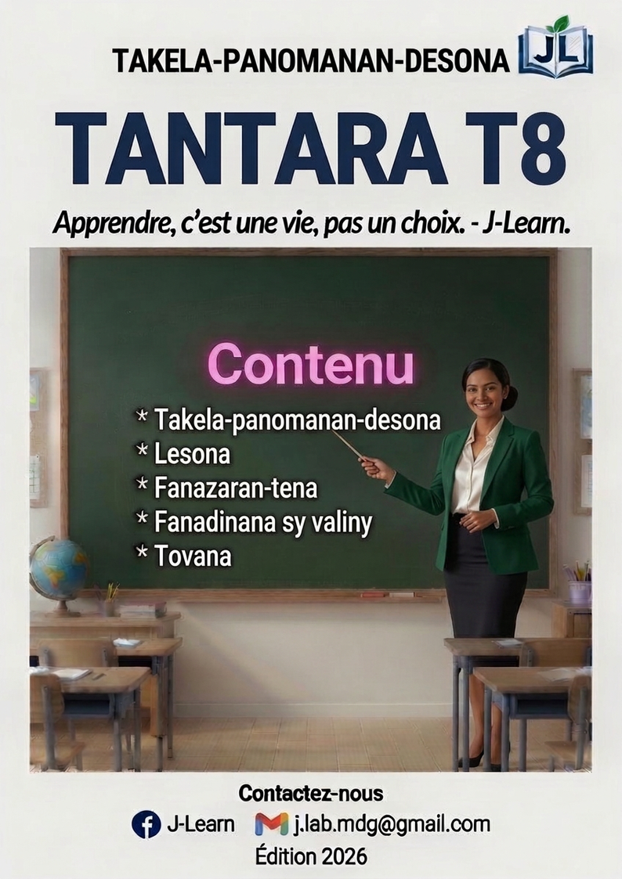

REPOBLIKAN'I MADAGASIKARA
Collection J-Learn
TANTARA
Histoire
Kilasy T8 (4e)
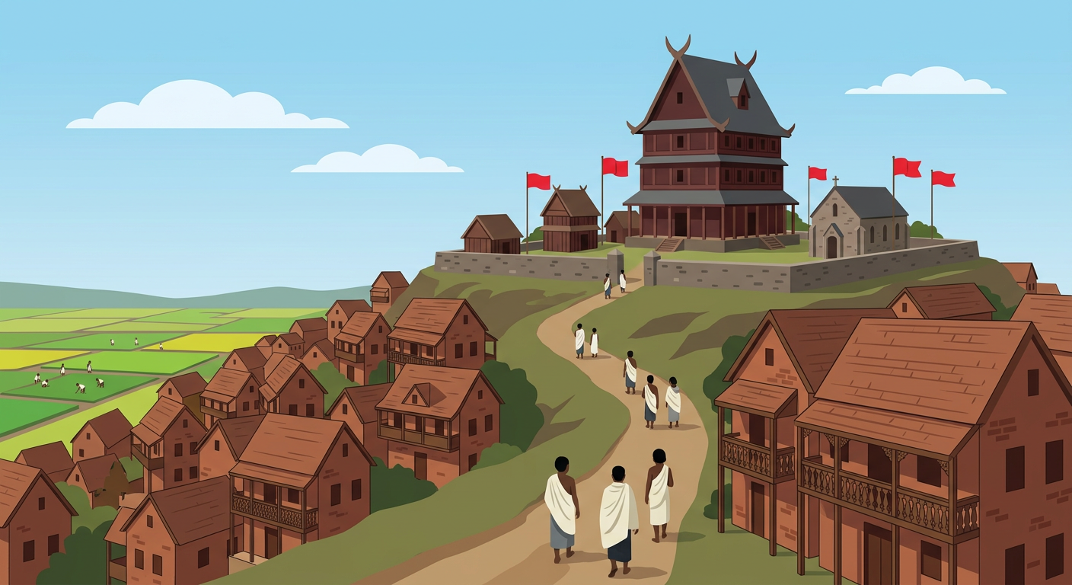
Bokin'ny mpampianatra sy ny mpianatra
Takela-panomanan-desona • Lesona misy sary • Fanazaran-tena misy valiny
Version V1 — Taom-pianarana 2026-2027 — Contenu PE (Édition 2026)

TENY FAMPIDIRANA
Ity boky Tantara ho an'ny kilasy T8 (4e) ity dia narafitra mifanaraka tanteraka amin'ny fandaharam-pianarana ofisialin'ny Ministeran'ny Fanabeazam-pirenena (PE T8, Édition 2026). Feno ao ny lohahevitra fito : ny tantara am-bava, ny Andro Maoderina (1492-1789), ny vanim-potoana ankehitriny (Fahazavana, revolisiona, empira mpanjanaka), ireo fanjakana malagasy tamin'ny taonjato XVI-XVIII, ny Fanjakan'i Madagasikara tamin'ny taonjato XIX, ny fanjanahantany sy ny tolom-panafahana, ary ny vakoka malagasy — mizara ho seho 32, misy fanadinana fito sy fanadinana akapobeny amin'ny fiafaran'ny taona.
Ny seho tsirairay dia manaraka rafitra tokana : ny TAKELA-PANOMANAN-DESONA ho an'ny mpampianatra, misy ny fizotry ny lesona feno (famerenana, lesona vaovao amin'ny dingana enina, tombana) ; ny LESONA misy sary ho an'ny mpianatra, asongadina amin'ny loko ny teny manan-danja ; ary ny FANAZARAN-TENA isaina 10 isa, arahina valiny amin'ny antsipiriany.
Nomena lanja manokana ny fampifandraisana ny tantaran'izao tontolo izao amin'ny tontolo malagasy : ny vokatry ny fikarohana lehibe sy ny revolisiona indostrialy teto amin'ny Nosy, ny tantaran'ny Fanjakan'i Madagasikara, ny tolom-panafahana nifandimby hatramin'ny fahaleovantena (26 jona 1960), ary ny fireharehana amin'ny vakoka malagasy. Amin'ny teny malagasy ny boky manontolo, fa ny anaran-tsamirery sy ny terme officiel (Ancien Régime, code de l'indigénat, sorabe...) dia notazonina araka ny endriny ofisialy.
Fanadinana fito sy fanadinana akapobeny iray, samy misy valiny sy sedra fanitsiana avokoa, no ahafahan'ny mpianatra mizaha toetra ny fahaizany. Ny fafan'ny mpianatra eo am-piandohan'ny boky no anampiana azy hanara-maso ny fandrosoany isaky ny seho.
Enga anie ity boky ity mba ho namana mahasoa ho an'ny mpampianatra sy ny mpianatra, ary hampitombo ny fitiavan'ny mpianatra rehetra ny tantaran'ny fireneny sy ny an'izao tontolo izao.
Ny ekipa J-Learn

TOROLALANA AMIN'NY FAMPIASANA NY BOKY
Ho an'ny mpampianatra
• Ny takela-panomanan-desona no manokatra ny seho tsirairay : ao ny tanjona manokana, ny fanovozan-kevitra, ny fitaovana, ary ny fizotry ny lesona amin'ny fafana (dingana, asan'ny mpampianatra, asan'ny mpianatra, teknika, fitaovana).
• Ny fanontaniana rehetra dia arahina ny valiny andrasana (V.A.).
• Navela ho banga ny saha Faharetany : ny mpampianatra tsirairay no mampifanaraka azy amin'ny kilasiny sy ny fandaharam-potoanany.
Ho an'ny mpianatra
• Ny lesona misy sary no mirakitra ny votoatin'ny fianarana ; asongadina amin'ny loko ny teny manan-danja.
• Ny « Tahirin-kevitra hodinihina » dia manazatra anao hamaky sy hamakafaka loharano ara-tantara — fanazaran-tena fototry ny mpahay tantara !
• Ny rakibolana kely dia mampifandray ny teny malagasy sy ny terme officiel amin'ny teny frantsay.
• Ny fanazaran-tena isaina 10 isa dia hizahana toetra ny fahaizanao ; ny valiny, miloko mavokely, dia jerena aorian'ny fikarohana ihany !
Ny fanadinana
• Isaky ny faran'ny lohahevitra dia misy seho famerenana (ny tsara ho tadidina) sy laza adina isaina 20 isa, misy valiny sy sedra fanitsiana.
• Ny fanadinana akapobeny (seho 32) dia mandrakotra ny fandaharam-pianarana manontolo : fiomanana amin'ny fanadinana amin'ny fiafaran'ny taona.
• Ny fafan'ny mpianatra, pejy manaraka, dia anamarihana ny seho vita sy ny isa azo.
Ny tovana
• Any amin'ny faran'ny boky : ny frizy famintinana, ny fafan'ireo vanim-potoana sy tranga lehibe, ny sigla, ny rakibolana, ny sari-tany, ny taratasy fizahan-toetra, ny fanondroana ary ny bibliografia-webografia.
• Mifandray ny fizahan-takila : ao amin'ny endrika nomerika dia mitondra mankany amin'ny pejy ilaina ny fipihana ny lohateny iray.

FIZAHAN-TAKILA
Teny fampidirana
Torolalana amin'ny fampiasana ny boky
Fafan'ny mpianatra

LOHAHEVITRA I — Ny tantara am-bava
Seho 1 — Ny fanatanterahana ny fanadihadiana am-bava
Seho 2 — Ny famokarana loharano am-bava
Seho 3 — Famerenana sy Fanadinana I — Ny tantara am-bava

LOHAHEVITRA II — Ny Andro Maoderina (1492-1789)
Seho 4 — Ny famaritana sy ny fetran'ny Andro Maoderina (1492-1789)
Seho 5 — Ny anton'ny fikarohana lehibe sy ireo mpikaroka malaza
Seho 6 — Ny vokatry ny fikarohana lehibe sy ny varotra andevo
Seho 7 — Ny Renaissance : fifohazana ara-tsaina sy ara-javakanto
Seho 8 — Ny Réforme sy ny fisarahana ara-pinoana tany Eoropa
Seho 9 — Ny Andro Maoderina teto Madagasikara
Seho 10 — Famerenana sy Fanadinana II — Ny Andro Maoderina

LOHAHEVITRA III — Ny vanim-potoana ankehitriny (1789 - ...)
Seho 11 — Ny famaritana ny vanim-potoana ankehitriny sy ny Eoropa tamin'ny Ancien Régime
Seho 12 — Ireo mpahay siansa sy filozofan'ny Fahazavana
Seho 13 — Ny Revolisiona frantsay sy ny fananganana an'i Etazonia
Seho 14 — Ny revolisiona indostrialy
Seho 15 — Ny fananganana ireo empira mpanjanaka
Seho 16 — Famerenana sy Fanadinana III — Ny vanim-potoana ankehitriny

LOHAHEVITRA IV — Ireo fanjakana malagasy (taonjato XVI-XVIII)
Seho 17 — Ny toerana misy ireo fanjakana malagasy
Seho 18 — Ny fandaminana ara-tsosialy, ara-toekarena ary ara-politika
Seho 19 — Famerenana sy Fanadinana IV — Ireo fanjakana malagasy (XVI-XVIII)

LOHAHEVITRA V — Ny Fanjakan'i Madagasikara (taonjato XIX)
Seho 20 — Famaritana ny Fanjakan'i Madagasikara sy ireo mpanjaka nifandimby
Seho 21 — Radama I sy ny famoronana ny Fanjakan'i Madagasikara
Seho 22 — Ny expéditions sy ny fandaminana tamin'ny andron'ny praiminisitra Hova
Seho 23 — Famerenana sy Fanadinana V — Ny Fanjakan'i Madagasikara (taonjato XIX)

LOHAHEVITRA VI — Ny fanjanahantany sy ny tolom-panafahana
Seho 24 — Ny niandohan'ny fanjanahantany teto Madagasikara
Seho 25 — Ny fitondrana sy ny fanararaotana nataon'ny mpanjanaka
Seho 26 — Ireo hetsika nasionalista malagasy
Seho 27 — Ny dia mankany amin'ny fahaleovantena
Seho 28 — Famerenana sy Fanadinana VI — Ny fanjanahantany sy ny tolom-panafahana

LOHAHEVITRA VII — Ny vakoka malagasy
Seho 29 — Ny vakoka ara-kolontsaina
Seho 30 — Ny vakoka ara-tantara sy ny fiarovana azy
Seho 31 — Famerenana sy Fanadinana VII — Ny vakoka malagasy

FANADINANA AKAPOBENY — Fiafaran'ny taona
Seho 32 — Fanadinana akapobeny — Fanadinana amin'ny fiafaran'ny taona (examen blanc)

TOVANA
Tovana 1 — Frizy famintinana
Tovana 2 — Fafan'ireo vanim-potoana sy ny dingana malagasy
Tovana 3 — Ireo sigla
Tovana 4 — Rakibolana
Tovana 5 — Sari-tany
Tovana 6 — Taratasy fizahan-toetra
Tovana 7 — Fanondroana (index)
Tovana 8 — Bibliografia, webografia ary lisitry ny sary

FAFAN'NY MPIANATRA
Mariho ny efitra rehefa vita ny seho, dia soraty ny isa azonao. Tanjona : voamarika daholo ny efitra rehetra alohan'ny fanadinana akapobeny !
Seho | Lohateny | Vita | Naverina ny fanazaran-tena | Isa azo
LOHAHEVITRA I — Ny tantara am-bava
1 | Ny fanatanterahana ny fanadihadiana am-bava | ☐ | ☐ | ……… / 10
2 | Ny famokarana loharano am-bava | ☐ | ☐ | ……… / 10
3 | Famerenana sy Fanadinana I — Ny tantara am-bava | ☐ | ☐ | ……… / 20
LOHAHEVITRA II — Ny Andro Maoderina (1492-1789)
4 | Ny famaritana sy ny fetran'ny Andro Maoderina (1492-1789) | ☐ | ☐ | ……… / 10
5 | Ny anton'ny fikarohana lehibe sy ireo mpikaroka malaza | ☐ | ☐ | ……… / 10
6 | Ny vokatry ny fikarohana lehibe sy ny varotra andevo | ☐ | ☐ | ……… / 10
7 | Ny Renaissance : fifohazana ara-tsaina sy ara-javakanto | ☐ | ☐ | ……… / 10
8 | Ny Réforme sy ny fisarahana ara-pinoana tany Eoropa | ☐ | ☐ | ……… / 10
9 | Ny Andro Maoderina teto Madagasikara | ☐ | ☐ | ……… / 10
10 | Famerenana sy Fanadinana II — Ny Andro Maoderina | ☐ | ☐ | ……… / 20
LOHAHEVITRA III — Ny vanim-potoana ankehitriny (1789 - ...)
11 | Ny famaritana ny vanim-potoana ankehitriny sy ny Eoropa tamin'ny Ancien Régime | ☐ | ☐ | ……… / 10
12 | Ireo mpahay siansa sy filozofan'ny Fahazavana | ☐ | ☐ | ……… / 10
13 | Ny Revolisiona frantsay sy ny fananganana an'i Etazonia | ☐ | ☐ | ……… / 10
14 | Ny revolisiona indostrialy | ☐ | ☐ | ……… / 10
15 | Ny fananganana ireo empira mpanjanaka | ☐ | ☐ | ……… / 10
16 | Famerenana sy Fanadinana III — Ny vanim-potoana ankehitriny | ☐ | ☐ | ……… / 20
LOHAHEVITRA IV — Ireo fanjakana malagasy (taonjato XVI-XVIII)
17 | Ny toerana misy ireo fanjakana malagasy | ☐ | ☐ | ……… / 10
18 | Ny fandaminana ara-tsosialy, ara-toekarena ary ara-politika | ☐ | ☐ | ……… / 10
19 | Famerenana sy Fanadinana IV — Ireo fanjakana malagasy (XVI-XVIII) | ☐ | ☐ | ……… / 20
LOHAHEVITRA V — Ny Fanjakan'i Madagasikara (taonjato XIX)
20 | Famaritana ny Fanjakan'i Madagasikara sy ireo mpanjaka nifandimby | ☐ | ☐ | ……… / 10
21 | Radama I sy ny famoronana ny Fanjakan'i Madagasikara | ☐ | ☐ | ……… / 10
22 | Ny expéditions sy ny fandaminana tamin'ny andron'ny praiminisitra Hova | ☐ | ☐ | ……… / 10
23 | Famerenana sy Fanadinana V — Ny Fanjakan'i Madagasikara (taonjato XIX) | ☐ | ☐ | ……… / 20
LOHAHEVITRA VI — Ny fanjanahantany sy ny tolom-panafahana
24 | Ny niandohan'ny fanjanahantany teto Madagasikara | ☐ | ☐ | ……… / 10
25 | Ny fitondrana sy ny fanararaotana nataon'ny mpanjanaka | ☐ | ☐ | ……… / 10
26 | Ireo hetsika nasionalista malagasy | ☐ | ☐ | ……… / 10
27 | Ny dia mankany amin'ny fahaleovantena | ☐ | ☐ | ……… / 10
28 | Famerenana sy Fanadinana VI — Ny fanjanahantany sy ny tolom-panafahana | ☐ | ☐ | ……… / 20
LOHAHEVITRA VII — Ny vakoka malagasy
29 | Ny vakoka ara-kolontsaina | ☐ | ☐ | ……… / 10
30 | Ny vakoka ara-tantara sy ny fiarovana azy | ☐ | ☐ | ……… / 10
31 | Famerenana sy Fanadinana VII — Ny vakoka malagasy | ☐ | ☐ | ……… / 20
FANADINANA AKAPOBENY — Fiafaran'ny taona
32 | Fanadinana akapobeny — Fanadinana amin'ny fiafaran'ny taona (examen blanc) | ☐ | ☐ | ……… / 20

LOHAHEVITRA I
NY TANTARA AM-BAVA
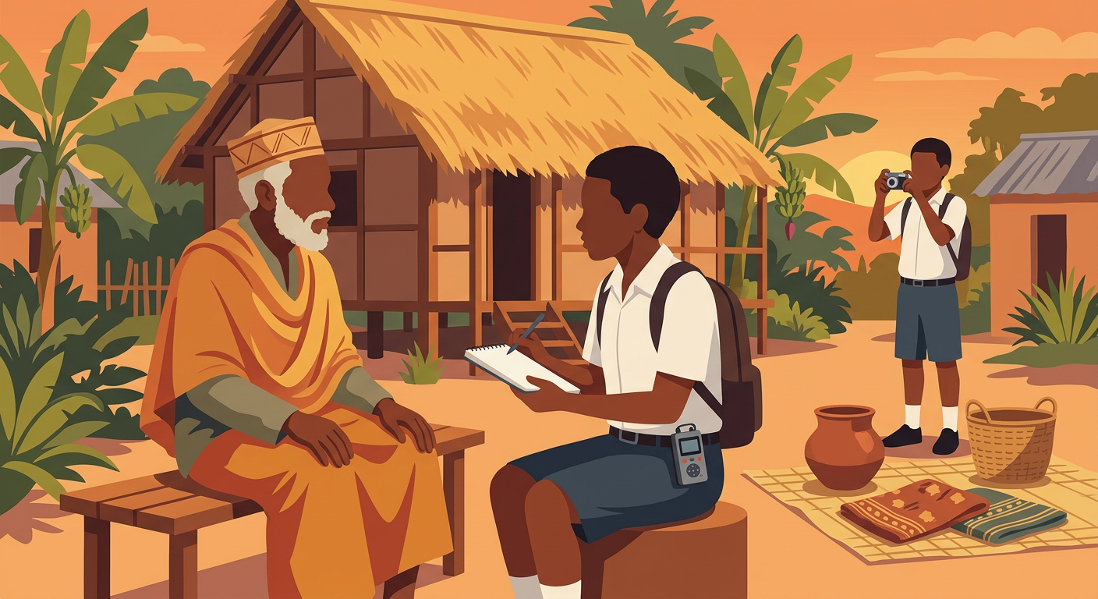

Ao anatin'ity lohahevitra ity :
• Seho 1 — Ny fanatanterahana ny fanadihadiana am-bava
• Seho 2 — Ny famokarana loharano am-bava
• Seho 3 — Famerenana sy Fanadinana I — Ny tantara am-bava

SEHO 1 / 32
Ny fanatanterahana ny fanadihadiana am-bava
TAKELA-PANOMANAN-DESONA
Taranja : Tantara  Lohahevitra : Lohahevitra I — Ny tantara am-bava (L'Histoire orale)  Lohateny : Ny fanatanterahana ny fanadihadiana am-bava  Tanjona manokana : Amin'ny fiafaran'ny seho, ny mpianatra dia afaka manatanteraka fanadihadiana am-bava : mamaritra ny lohahevitra, mandrafitra ny fanontaniana ary mitarika ny resadresaka araka ny fomba mety.  Fanovozan-kevitra : PE T8 (MEN, Édition 2026) ; boky Tantara J-Learn  Fitaovana sy akora : Taratasy fanadihadiana, fandraisam-peo (finday raha misy), kahie, solaitrabe | Daty : ________________  Kilasy : T8  Seho : voalohany (1/32)  Faharetany : ________________

Dingana sy Faharetany | Fizotry ny lesona |  | Teknika sy Paikady | Fitaovana | Fanamarihana
Dingana sy Faharetany | Mpampianatra | Mpianatra | Teknika sy Paikady | Fitaovana | Fanamarihana
I. Famerenana | Inona no atao hoe tantara am-bava ?  Tanisao ny dingana amin'ny fanomanana tetikasa fanadihadiana (hita tamin'ny T7). | V.A. : Ny fitantarana sy ny fitahirizana ny lasa amin'ny alalan'ny vava : lovan-tsofina, angano, fijoroan'ny vavolombelona.  V.A. : Safidin'ny lohahevitra, fanomanana fanontaniana, famantarana ny olona hanontaniana, fanaovana fotoana, famelabelarana. | Fanontaniana am-bava | Solaitrabe
II. LESONA VAOVAO
1. Fanentanana | Manontany : « Raha hanontany zokiolona momba ny fiainany tamin'ny fahazazany ianao, ahoana no hitarihanao ny resaka mba hahazoana vaovao be dia be ? »  V.A. : Mila fanajana, fihainoana, fanontaniana mazava, ary famelana azy hitantara malalaka. | Mamaly sy mifanakalo hevitra. | Ady hevitra kely | Solaitrabe
2. Fampahafantarana ny lesona | Androany isika dia hianatra ny fanatanterahana marina ny fanadihadiana am-bava : ny famaritana ny lohahevitra, ny fandrafetana ny fanontaniana ary ny fitarihana ny resadresaka. | Mihaino ary mandika ny lohateny. | Filazana mivantana | Solaitrabe
3. Fandinihana ny tahirin-kevitra | Mampiseho taratasy fanadihadiana feno (lohahevitra, fanontaniana, anaran'ny vavolombelona) ny mpampianatra ary manazava ny fitsipika arahina mandritra ny resadresaka. | Mandinika ny taratasy fanadihadiana sy ny fitsipiky ny resadresaka. | Fandinihana tahirin-kevitra | Taratasy fanadihadiana
4. Famakafakana | Inona no dingana telo lehibe amin'ny fanadihadiana am-bava ?  Ahoana no fitarihana resadresaka mahomby ?  Inona no atao raha mivily lavitra ny resaka ?  Nahoana no avela hitantara malalaka ny vavolombelona ?  Ankoatra ny resaka, inona koa no azo angonina ? | V.A. : Ny famaritana ny lohahevitra sy ny zavatra hodinihina ; ny fandrafetana ny fanontaniana ; ny fanatanterahana ny resadresaka sy ny fandinihana.  V.A. : Mifanaraka mialoha amin'ny olona, mijery azy mivantana, maneho fiaraha-miory (empatia), mametraka fanontaniana tokana isaky ny mandeha.  V.A. : Averina amin'ny lohahevitra amim-pahalemem-panahy ny resadresaka (recadrer).  V.A. : Satria ny fitantarana ny zavatra niainany mivantana no loharano sarobidy indrindra ; avy eo vao alamina ny fahatsiarovana mba hamerenana ny fiainany.  V.A. : Sary, taratasy, fitaovana tranainy an'ny olona nanontaniana, ary sarin'ny vavolombelona sy ireo zavatra ireo (miaraka amin'ny fahazoan-dalana). | Fanontaniana mitarika | Taratasy fanadihadiana
5. Famintinana | Mitarika ny famintinana : ny fanadihadiana am-bava mahomby dia mila lohahevitra voafetra, fanontaniana voaomana ary resadresaka feno fanajana sy fihainoana. | Mandravona sy mandika ny famintinana. | Fandravonana iombonana | Solaitrabe, kahie
6. Fampiharana | Marina sa diso ireto fitsipiky ny resadresaka ireto ? a) Apetraka miaraka ny fanontaniana maro. b) Jerena mivantana ny olona anontaniana. d) Tapahina ny teniny raha lava loatra. e) Angonina koa ny sary sy ny fitaovana tranainy. | a) Diso : fanontaniana tokana isaky ny mandeha ; b) Marina ; d) Diso : avela hitantara malalaka izy, fa averina amin'ny lohahevitra amim-pahalemem-panahy raha mivily ; e) Marina. | Asa tsiroaroa | Solaitra kely
III. Tombana | Tanisao ny dingana telo lehibe amin'ny fanadihadiana am-bava ary omeo fitsipika roa arahina mandritra ny resadresaka. | Famaritana ny lohahevitra ; fandrafetana ny fanontaniana ; fanatanterahana ny resadresaka ; fitsipika : fanontaniana tokana isaky ny mandeha ; fijerena mivantana sy empatia (na : famelana hitantara malalaka, fanajana). | Asa an-tsoratra | Kahie

LESONA
Ny fanatanterahana ny fanadihadiana am-bava
Sary 1 — Mpianatra manadihady zokiolona sy mandray an-tsoratra ny fitantarany
1. Ny fiomanana amin'ny fanadihadiana
Ny FANADIHADIANA AM-BAVA dia asa fikarohana : mamaritra aloha ny LOHAHEVITRA sy ny zavatra tena hodinihina isika (ohatra : ny fiainan'ny mpianatra tamin'ny taona 1970), avy eo mandrafitra ny FANONTANIANA mazava mifandraika amin'izany.
Safidina tsara ny olona hanontaniana : olona niaina na nahita ny zava-nitranga (vavolombelona), na olona mitahiry ny lovan-tsofina. Omanina koa ny fitaovana : kahie, penina, fandraisam-peo na finday, fakan-tsary raha misy.
2. Ny fitsipiky ny resadresaka
• MIFANARAKA MIALOHA : lazaina ny antony sy ny fampiasana ny valiny, ary mangataka fahazoan-dalana ;
• MIJERY MIVANTANA ny olona anontaniana ary maneho EMPATIA (fiaraha-miory sy fahazoana ny fihetseham-pony) ;
• FANONTANIANA TOKANA isaky ny mandeha, mazava sady tsotra ;
• AVELA HITANTARA MALALAKA ny vavolombelona ny zavatra niainany sy ny fahatsiarovany ;
• AVERINA AMIN'NY LOHAHEVITRA amim-pahalemem-panahy ny resaka raha mivily (recadrer) ;
• ALAMINA ny fahatsiarovana sy ny fitantarana mba hamerenana ny fiainan'ilay olona ;
• ANGONINA koa ny sary, ny taratasy ary ny fitaovana tranainy mifandraika amin'ny vanim-potoana.
3. Ohatra voavaha
Fanontaniana — Nanontany zokiolona momba ny havandra lehibe tamin'ny 1984 i Vola, kanefa lasa nitantara ny fambolena katsaka ilay olona. Inona no ataony ? Vahaolana : tsy manapaka ny teniny izy fa miandry kely, avy eo mamerina ny resaka amim-panajana : « Mahaliana izany ! Ary tamin'ilay havandra tamin'ny 1984, mbola tadidinao ve ny andro nitrangany ? » — izany no atao hoe mamerina ny resadresaka amin'ny lohahevitra.

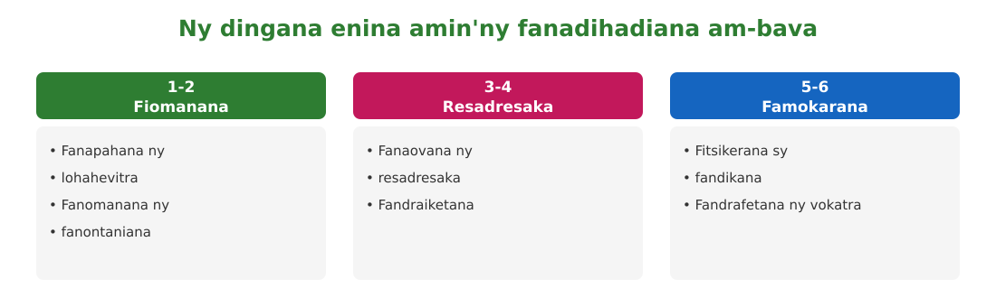
Sary 2 — Ny dingana enina amin'ny fanadihadiana am-bava

Tahirin-kevitra hodinihina
Vakio ity tahirin-kevitra ity ary valio :
« Rehefa manadihady aho dia tsy mitondra afa-tsy kahie kely sy ny sofiko. Ny olona anontaniako no mpampianatra ahy : izaho mihaino, izy mitantara. Ny fanontaniako dia varavarana fa tsy fefy. » (Tenin'ny mpikaroka iray momba ny tantara am-bava, nalalaka)
1. Inona no dikan'ny hoe « ny fanontaniako dia varavarana fa tsy fefy » ?
2. Nahoana ny mpikaroka no milaza fa ny olona anontaniana no « mpampianatra » azy ?
3. Inona no fitsipika roa hitanao ao amin'ity tahirin-kevitra ity ?

Rakibolana kely
Teny malagasy | Terme officiel (français)
Fanadihadiana am-bava | Enquête orale
Resadresaka | Entretien
Vavolombelona | Témoin
Empatia (fiaraha-miory) | Empathie
Fandraisam-peo | Magnétophone, enregistreur

FANAZARAN-TENA
Totaly : 10 isa
Fanazaran-tena faha 1 (4 isa)
Marina sa diso ? a) Ny dingana voalohany dia ny famaritana ny lohahevitra. b) Azo apetraka miaraka ny fanontaniana dimy. d) Ny empatia dia ny fahazoana ny fihetseham-pon'ny olona anontaniana. e) Ny sary sy ny fitaovana tranainy dia tsy loharano. (1 isa avy)

Fanazaran-tena faha 2 (3 isa)
Ampifanandrifio : 1. recadrer / 2. empatia / 3. vavolombelona — a. olona nahita maso ny zava-nitranga ; b. famerenana ny resaka amin'ny lohahevitra ; d. fahazoana ny fihetseham-pon'ny hafa.

Fanazaran-tena faha 3 (3 isa)
Hanadihady ny tantaran'ny tsenan'ny tanànanao ianao : soraty ny lohahevitra voafetra, ny olona hanontanianao ary fanontaniana roa hapetrakao.

VALINY
Valin'ny fanazaran-tena faha 1
a) Marina ; b) Diso : fanontaniana tokana isaky ny mandeha ; d) Marina ; e) Diso : loharano sarobidy izy ireo.

Valin'ny fanazaran-tena faha 2
1-b ; 2-d ; 3-a.

Valin'ny fanazaran-tena faha 3
Ohatra : « Ny tsenan'ny tanànanay (1980-2020) » ; zokiolona mpivarotra ela ; « Oviana no nisokatra ny tsena ? Inona no entam-barotra voalohany namidy teto ? » (lohahevitra voafetra + olona mifandraika + fanontaniana mazava).

SEHO 2 / 32
Ny famokarana loharano am-bava
TAKELA-PANOMANAN-DESONA
Taranja : Tantara  Lohahevitra : Lohahevitra I — Ny tantara am-bava (L'Histoire orale)  Lohateny : Ny famokarana loharano am-bava  Tanjona manokana : Amin'ny fiafaran'ny seho, ny mpianatra dia afaka mamokatra loharano am-bava : mametraka olan-kevitra, mitsikera sy mandika ny loharano ary mandrafitra ny vokatry ny fikarohana.  Fanovozan-kevitra : PE T8 (MEN, Édition 2026) ; boky Tantara J-Learn  Fitaovana sy akora : Taratasy fanadihadiana, fandraisam-peo, kahie, tahirin-kevitra an-tsoratra | Daty : ________________  Kilasy : T8  Seho : faha-2 (2/32)  Faharetany : ________________

Dingana sy Faharetany | Fizotry ny lesona |  | Teknika sy Paikady | Fitaovana | Fanamarihana
Dingana sy Faharetany | Mpampianatra | Mpianatra | Teknika sy Paikady | Fitaovana | Fanamarihana
I. Famerenana | Tanisao ny dingana telo lehibe amin'ny fanadihadiana am-bava.  Omeo fitsipika roa arahina mandritra ny resadresaka. | V.A. : Famaritana ny lohahevitra, fandrafetana ny fanontaniana, fanatanterahana ny resadresaka.  V.A. : Fanontaniana tokana isaky ny mandeha ; famelana ny vavolombelona hitantara malalaka (na : empatia, recadrer). | Fanontaniana am-bava | Solaitrabe
II. LESONA VAOVAO
1. Fanentanana | Manontany : « Vita ny resadresaka, feno ny kahie sy ny fandraisam-peo. Inona no atao amin'ireo vaovao ireo mba ho lasa loharano azon'ny hafa ampiasaina ? »  V.A. : Adika an-tsoratra, tsikeraina, alamina ary atolotra — izany no famokarana loharano am-bava. | Mamaly sy maminavina. | Ady hevitra kely | Solaitrabe
2. Fampahafantarana ny lesona | Androany isika dia hianatra ny famokarana loharano am-bava : ny fametrahana olan-kevitra, ny fitsikerana ny loharano ary ny fandrafetana ny vokatra. | Mihaino ary mandika ny lohateny. | Filazana mivantana | Solaitrabe
3. Fandinihana ny tahirin-kevitra | Mampiseho ohatra iray ny mpampianatra : dosie feno (olan-kevitra, dika an-tsoratry ny resadresaka, famakafakana, famintinana) ary manazava ny lalana nitondrana azy. | Mandinika ny dosie sy ny fizotrany. | Fandinihana tahirin-kevitra | Dosie fanadihadiana
4. Famakafakana | Inona no atao hoe olan-kevitra (problématique) ?  Inona no atao hoe fitsikerana ny loharano ?  Ahoana no andikana ny resadresaka ?  Nahoana no ampitahaina amin'ny loharano an-tsoratra ny loharano am-bava ?  Inona no ao anaty dosie farany ? | V.A. : Fanontaniana fototra tarihin'ny fikarohana : ohatra « Nahoana no nifindra ny tsenan'ny tanàna tamin'ny 1995 ? »  V.A. : Ny fandinihana raha azo itokisana ny fitantarana : iza no niteny, oviana, nahita maso ve izy, mifanaraka amin'ny loharano hafa ve ?  V.A. : Adika an-tsoratra manontolo na ny ampahany manan-danja (retranscription), ka tsy ovaina ny hevitry ny vavolombelona.  V.A. : Mba hamarinana sy hifamenoan'izy ireo : ny fampitahana (recoupement) no miantoka ny fahamarinana ara-tantara.  V.A. : Ny olan-kevitra, ny dika an-tsoratra, ny sary sy ny taratasy nangonina, ny famakafakana ary ny famintinana atolotra am-bava na an-tsoratra. | Fanontaniana mitarika | Dosie fanadihadiana
5. Famintinana | Mitarika ny famintinana : ny loharano am-bava dia vokarina amin'ny dingana telo — olan-kevitra, fitsikerana sy fandikana, fandrafetana ny vokatra — ary ampitahaina amin'ny loharano an-tsoratra. | Mandravona sy mandika ny famintinana. | Fandravonana iombonana | Solaitrabe, kahie
6. Fampiharana | Alaharo araka ny filaharany : a) fandrafetana ny dosie sy famelabelarana ; b) fametrahana ny olan-kevitra ; d) fitsikerana sy fandikana ny loharano ; e) fanatanterahana ny resadresaka. | b) olan-kevitra → e) resadresaka → d) fitsikerana sy fandikana → a) dosie sy famelabelarana. | Asa tsiroaroa | Solaitra kely
III. Tombana | Omeo ny famaritana ny olan-kevitra ary hazavao ny anton'ny fampitahana ny loharano am-bava amin'ny loharano an-tsoratra. | Fanontaniana fototra tarihin'ny fikarohana ; ny fampitahana (recoupement) no manamarina sy mameno ny loharano ka miantoka ny fahamarinana ara-tantara. | Asa an-tsoratra | Kahie

LESONA
Ny famokarana loharano am-bava

Sary 3 — Mpianatra mandika sy mandamina ny vokatry ny fanadihadiana
1. Ny fametrahana ny olan-kevitra
Ny OLAN-KEVITRA (problématique) dia ny fanontaniana fototra tarihin'ny fikarohana manontolo. Safidina lohahevitra misy lanjany ara-tsosialy izy : raharaha ara-toekarena, ara-kolontsaina, asa aman-draharaha... izay mahakasika vondron'olona.
Avy amin'ny olan-kevitra no andrafetana ny fanontaniana rehetra : tsy maintsy mifandray aminy avokoa izy ireo. Ohatra : olan-kevitra « Nahoana no nilaozan'ny tanora ny fambolena eto amin'ny fokontaninay hatramin'ny 2000 ? » — dia fanontaniana momba ny asa, ny vidim-bokatra, ny fifindra-monina...
2. Ny fitsikerana sy ny fandikana ny loharano
• DIKA AN-TSORATRA (retranscription) : adika an-tsoratra manontolo na ny ampahany manan-danja ny resadresaka, tsy ovaina ny hevitry ny vavolombelona ;
• FITSIKERANA : dinihina ny maha-azo itokisana ny fitantarana — iza no niteny, oviana, vavolombelona nahita maso ve sa nandre fotsiny ;
• FAMPITAHANA (recoupement) : ampitahaina amin'ny loharano an-tsoratra sy ny fitantaran'olon-kafa ny voalaza, mba hisian'ny fahamarinana ;
• FANDRAFETANA : alamina araka ny olan-kevitra ny vaovao manan-danja ary ampifandraisina amin'ny fahalalana ara-tantara efa misy.
3. Ny dosie sy ny famelabelarana
Ny DOSIE feno dia ahitana : ny olan-kevitra, ny taratasy fanadihadiana, ny dika an-tsoratry ny resadresaka, ny sary sy ny taratasy nangonina, ny famakafakana ary ny famintinana. Atolotra am-bava isaky ny vondrona ny vokatra : izay no LOHARANO AM-BAVA vita, azon'ny mpikaroka hafa ampiasaina.
4. Ohatra voavaha
Fanontaniana — Nilaza ny zokiolona iray fa « tamin'ny 1972 no nisokatra ny sekoly ». Hitan'i Naly anefa ao amin'ny rakitsoratry ny fokontany fa 1975. Inona no ataony ? Vahaolana : tsy atsipy ny loharano am-bava fa ampitahaina : anontaniana olona hafa izy, jerena ny taratasy hafa. Raha 1975 no marina dia soratana ao amin'ny dosie ny daty roa sy ny antony nisafidianana — izany no fitsikerana sy fampitahana ny loharano.

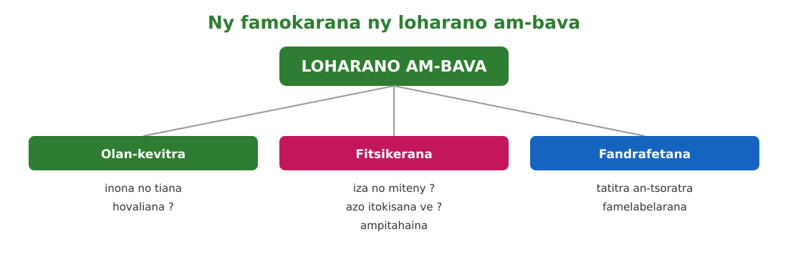
Sary 4 — Ny famokarana ny loharano am-bava : olan-kevitra, fitsikerana, fandrafetana

Tahirin-kevitra hodinihina
Vakio ity tahirin-kevitra ity ary valio :
« Ny fitantaram-bava tsy voadika an-tsoratra dia very miaraka amin'ny mpitantara azy. Fa ny fitantarana voadika sy voatsikera kosa dia lasa loharano : azon'ny mpahay tantara rehetra jerena, ampitahaina ary ampiasaina. » (Hevitra nalalaka avy amin'ny torolalan'ny mpikaroka momba ny tantara am-bava)
1. Inona no mahasamihafa ny fitantarana tsy voadika sy ny fitantarana voadika an-tsoratra ?
2. Nahoana ny fitsikerana no mahatonga ny fitantarana ho « loharano » ?
3. Tanisao ny singa telo ao anaty dosie fanadihadiana feno.

Rakibolana kely
Teny malagasy | Terme officiel (français)
Olan-kevitra | Problématique
Dika an-tsoratra | Retranscription
Fitsikerana ny loharano | Critique des sources
Fampitahana | Recoupement
Dosie | Dossier

FANAZARAN-TENA
Totaly : 10 isa
Fanazaran-tena faha 1 (4 isa)
Marina sa diso ? a) Ny olan-kevitra dia ny fanontaniana fototry ny fikarohana. b) Azo ovaina ny tenin'ny vavolombelona rehefa adika an-tsoratra. d) Ny fampitahana amin'ny loharano an-tsoratra dia manamarina ny loharano am-bava. e) Ny dosie dia misy ny dika an-tsoratra sy ny famakafakana. (1 isa avy)

Fanazaran-tena faha 2 (3 isa)
Ampifanandrifio : 1. olan-kevitra / 2. dika an-tsoratra / 3. fampitahana — a. fanoratana ny resadresaka ; b. fanontaniana fototra ; d. fanamarinana amin'ny loharano hafa.

Fanazaran-tena faha 3 (3 isa)
Soraty olan-kevitra iray momba ny tantaran'ny fokontaninao ary lazao ny loharano an-tsoratra iray hampitahanao ny valim-panadihadiana.

VALINY
Valin'ny fanazaran-tena faha 1
a) Marina ; b) Diso : tsy ovaina ny hevitry ny vavolombelona ; d) Marina ; e) Marina.

Valin'ny fanazaran-tena faha 2
1-b ; 2-a ; 3-d.

Valin'ny fanazaran-tena faha 3
Ohatra : « Nahoana no nitombo haingana ny mponina teto amin'ny fokontaninay hatramin'ny 1990 ? » ; loharano an-tsoratra : rakitsoratry ny fokontany na kaominina (olan-kevitra mazava + loharano azo jerena).

SEHO 3 / 32
Famerenana sy Fanadinana I — Ny tantara am-bava
Lohahevitra I — Ny tantara am-bava
I. FAMERENANA — NY TSARA HO TADIDINA
Famintinana
• Ny TANTARA AM-BAVA dia loharano ara-tantara ampitaina amin'ny vava : lovan-tsofina, angano, ohabolana, hainteny, fitantaran'ny vavolombelona.
• Dingan'ny fanadihadiana am-bava : 1) fanapahana ny lohahevitra ; 2) fanomanana ny fanontaniana ; 3) fanaovana ny resadresaka ; 4) fandraiketana ; 5) fitsikerana sy fandikana ; 6) fandrafetana ny vokatra.
• Fomba fanaovana ny resadresaka : fifampiresahana mirindra, fijery mivantana, empatia (mametraka ny tena eo amin'ny toeran'ny olona), fanontaniana tokana isaky ny indray mandeha, famelana ny vavolombelona hitantara malalaka, fandrindrana ny fotoana.
• Ny famokarana ny loharano am-bava : fametrahana olan-kevitra, fitsikerana ny loharano (iza no miteny ? azo itokisana ve ?), fandikana azy ary fampitahana amin'ny loharano an-tsoratra.
• Toe-tsaina takiana : fanajana ny olona anontaniana, fihainoana tsara, tsy manapaka teny, fisaorana.

II. LAZA ADINA
Totaly : 20 isa — Fanamarihana : ny mpampianatra no mamaritra ny faharetan'ny adina.
Fanontaniana faha 1 (5 isa)
Omeo ny famaritana ny tantara am-bava (2 isa) ary omeo ohatra telo. (1 isa avy)

Fanontaniana faha 2 (6 isa)
Alaharo araka ny filaharany ireto dingan'ny fanadihadiana am-bava ireto : fandrafetana ny vokatra ; fanapahana ny lohahevitra ; fanaovana ny resadresaka ; fanomanana ny fanontaniana ; fitsikerana sy fandikana ; fandraiketana. (1 isa avy)

Fanontaniana faha 3 (4 isa)
Tanisao fomba efatra tokony harahina rehefa manao resadresaka amin'ny vavolombelona. (1 isa avy)

Fanontaniana faha 4 (5 isa)
Lahatsoratra kely : « Nitantara ny tolona 1947 ny dadabe iray, fa hafa kely ny fitantaran'ny dadabe faharoa. » — a) Nahoana no mety tsy mitovy ny fitantarana am-bava ? (2 isa) b) Inona no atao amin'ny loharano roa tsy mitovy ? (2 isa) d) Loharano inona no azo ampitahana aminy ? (1 isa)

VALINY SY SEDRA FANITSIANA
Valin'ny fanontaniana faha 1
Ny tantara am-bava dia loharano ara-tantara ampitaina amin'ny vava, avy amin'ny razana na ny vavolombelona. Ohatra : lovan-tsofina ; angano ; ohabolana (na hainteny, fitantaran'ny vavolombelona).

Valin'ny fanontaniana faha 2
1) fanapahana ny lohahevitra ; 2) fanomanana ny fanontaniana ; 3) fanaovana ny resadresaka ; 4) fandraiketana ; 5) fitsikerana sy fandikana ; 6) fandrafetana ny vokatra.

Valin'ny fanontaniana faha 3
Fijery mivantana ; empatia ; fanontaniana tokana isaky ny indray mandeha ; famelana ny vavolombelona hitantara malalaka (na fandrindrana ny fotoana, fihainoana tsara).

Valin'ny fanontaniana faha 4
a) Miova ny tantara rehefa mifindrafindra vava sy mandeha ny fotoana ; samy manana ny fijeriny ny vavolombelona ; b) tsikeraina sy ampitahaina izy roa ary anontaniana olona hafa ; d) loharano an-tsoratra (boky, gazety tamin'izany, rakitsoratra).

LOHAHEVITRA II
NY ANDRO MAODERINA (1492-1789)
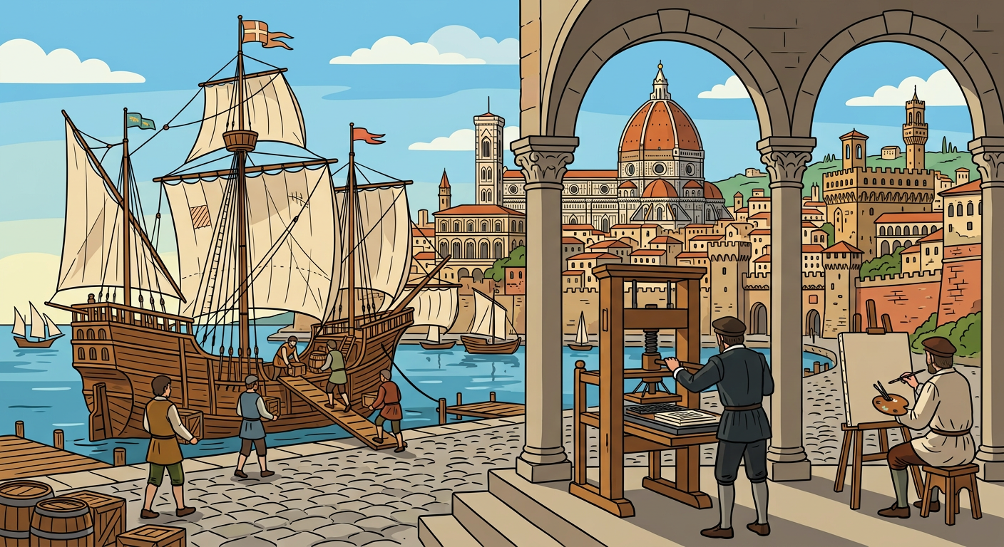

Ao anatin'ity lohahevitra ity :
• Seho 4 — Ny famaritana sy ny fetran'ny Andro Maoderina (1492-1789)
• Seho 5 — Ny anton'ny fikarohana lehibe sy ireo mpikaroka malaza
• Seho 6 — Ny vokatry ny fikarohana lehibe sy ny varotra andevo
• Seho 7 — Ny Renaissance : fifohazana ara-tsaina sy ara-javakanto
• Seho 8 — Ny Réforme sy ny fisarahana ara-pinoana tany Eoropa
• Seho 9 — Ny Andro Maoderina teto Madagasikara
• Seho 10 — Famerenana sy Fanadinana II — Ny Andro Maoderina

SEHO 4 / 32
Ny famaritana sy ny fetran'ny Andro Maoderina (1492-1789)
TAKELA-PANOMANAN-DESONA
Taranja : Tantara  Lohahevitra : Lohahevitra II — Ny Andro Maoderina (Les Temps Modernes, 1492-1789)  Lohateny : Ny famaritana sy ny fetran'ny Andro Maoderina (1492-1789)  Tanjona manokana : Amin'ny fiafaran'ny seho, ny mpianatra dia afaka mamaritra ny Andro Maoderina, mametra azy amin'ny fotoana ary mitanisa ireo tranga telo lehibe nanamarika azy.  Fanovozan-kevitra : PE T8 (MEN, Édition 2026) ; boky Tantara J-Learn  Fitaovana sy akora : Frizy kronolojika, solaitrabe, kahie | Daty : ________________  Kilasy : T8  Seho : faha-4 (4/32)  Faharetany : ________________

Dingana sy Faharetany | Fizotry ny lesona |  | Teknika sy Paikady | Fitaovana | Fanamarihana
Dingana sy Faharetany | Mpampianatra | Mpianatra | Teknika sy Paikady | Fitaovana | Fanamarihana
I. Famerenana | Tanisao ireo vanim-potoana efatra lehiben'ny Tantara.  Inona ny zava-nitranga tamin'ny 1492 ? | V.A. : Andro Taloha (-3000→476), Andro Antenatenany (476→1492), Andro Maoderina (1492→1789), Andro Ankehitriny (1789→ankehitriny).  V.A. : Tonga tany Amerika i Christophe Colomb. | Fanontaniana am-bava | Solaitrabe
II. LESONA VAOVAO
1. Fanentanana | Manontany : « Nahoana ny taona 1492 no nofidina ho fiandohan'ny vanim-potoana vaovao ? Inona no niova tamin'ny fiainan'ny olombelona tamin'izany ? »  V.A. : Nivelatra ny fahalalana an'izao tontolo izao : hita ny kaontinanta vaovao, niova ny varotra, ny zavakanto sy ny finoana. | Mamaly sy maminavina. | Ady hevitra kely | Solaitrabe
2. Fampahafantarana ny lesona | Androany isika dia hianatra ny famaritana sy ny fetran'ny Andro Maoderina (1492-1789) sy ireo tranga telo lehibe nanamarika azy. | Mihaino ary mandika ny lohateny. | Filazana mivantana | Solaitrabe
3. Fandinihana ny tahirin-kevitra | Mampiseho frizy kronolojika 1492-1789 ny mpampianatra ary manondro ny tranga telo : ny fikarohana lehibe, ny Renaissance, ny Réforme. | Mamaky ny frizy ary mamantatra ny tranga. | Famakiana frizy | Frizy kronolojika
4. Famakafakana | Inona no mamaritra ny Andro Maoderina ?  Inona avy ireo tranga telo lehibe nanamarika azy ?  Nahoana no lazaina fa « niova ny fijerin'ny olombelona an'izao tontolo izao » ?  Inona ny zava-nitranga tamin'ny 1789 namarana azy ? | V.A. : Ny vanim-potoana eo anelanelan'ny 1492 (nahatongavan'i Colomb tany Amerika) sy ny 1789 (Revolisiona frantsay).  V.A. : Ny fikarohana lehibe (Grandes découvertes), ny Renaissance (fifohazana ara-tsaina sy ara-javakanto), ny Réforme (fiovana ara-pinoana).  V.A. : Hita fa boribory ny tany, nisy kaontinanta tsy fantatra, ary nivelatra ny siansa sy ny fisainana.  V.A. : Ny Revolisiona frantsay, izay nanokatra ny Andro Ankehitriny. | Fanontaniana mitarika | Frizy kronolojika
5. Famintinana | Mitarika ny famintinana : ny Andro Maoderina (1492-1789) dia nanamarika ny fivelaran'ny fahalalana — fikarohana lehibe, Renaissance, Réforme. | Mandravona sy mandika ny famintinana. | Fandravonana iombonana | Solaitrabe, kahie
6. Fampiharana | Fenoy : Ny Andro Maoderina dia nanomboka tamin'ny … ary nifarana tamin'ny … ; ireo tranga telo nanamarika azy dia …, … ary … | 1492 ; 1789 ; ny fikarohana lehibe, ny Renaissance, ny Réforme. | Asa tsiroaroa | Solaitra kely
III. Tombana | Farito ny Andro Maoderina (fetra roa sy ny zava-nitranga tamin'izy ireo) ary tanisao ny tranga telo lehibe. | 1492 : tonga tany Amerika i Colomb ; 1789 : Revolisiona frantsay ; tranga : fikarohana lehibe, Renaissance, Réforme. | Asa an-tsoratra | Kahie

LESONA
Ny famaritana sy ny fetran'ny Andro Maoderina (1492-1789)
Sary 5 — Seranan-tsambo eoropeanina tamin'ny fiandohan'ny Andro Maoderina
1. Ny famaritana sy ny fetra
Ny ANDRO MAODERINA (Temps Modernes) dia ny vanim-potoana eo anelanelan'ny 1492 sy ny 1789. Ny 1492 no nahatongavan'i Christophe Colomb tany Amerika — nivelatra tampoka ny fahalalana an'izao tontolo izao. Ny 1789 kosa no nipoahan'ny Revolisiona frantsay, izay namarana azy ary nanokatra ny Andro Ankehitriny.
2. Ireo tranga telo lehibe nanamarika azy
• NY FIKAROHANA LEHIBE (Grandes découvertes) : ny mpikaroka eoropeanina dia namaky ny ranomasimbe ka nahita lalana sy tany vaovao ;
• NY RENAISSANCE : fifohazana ara-tsaina sy ara-javakanto — nipoitra ny mpanakanto sy ny mpahay siansa malaza ;
• NY REFORME : fiovana lehibe ara-pinoana — nizara ny kristianina tandrefana ho katolika sy protestanta.
3. Ohatra voavaha
Fanontaniana — Amin'ny vanim-potoana inona ny taona 1600 ? Ary ny 1750 ? Vahaolana : samy eo anelanelan'ny 1492 sy 1789 izy roa, ka anatin'ny Andro Maoderina avokoa. Ny taona 1800 kosa dia efa Andro Ankehitriny satria lasa ambadiky ny 1789.

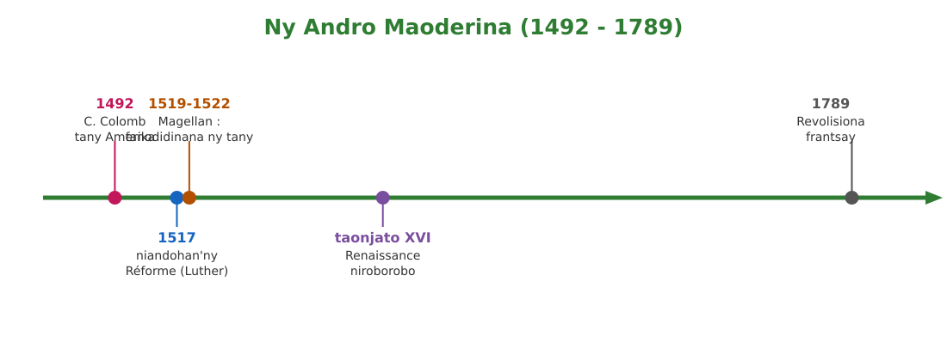
Sary 6 — Frizy : ny Andro Maoderina (1492-1789)

Tahirin-kevitra hodinihina
Vakio ity tahirin-kevitra ity ary valio :
« Tato anatin'ny taonjato vitsy dia hitan'ny olombelona ny antsasaky ny tany tsy fantany, novakiny ny ranomasimbe rehetra, ary nosavainy ny lanitra tamin'ny alalan'ny teleskaopy. Tsy nisy vanim-potoana nampivelatra ny sainy toy izao. » (Hevitra nalalaka momba ny Andro Maoderina)
1. Inona avy ireo zava-bita roa voatanisa ao amin'ny lahatsoratra ?
2. Inona no dikan'ny hoe « nampivelatra ny sainy » ?
3. Ampifandraiso amin'ireo tranga telo lehibe ny voalazan'ny lahatsoratra.

Rakibolana kely
Teny malagasy | Terme officiel (français)
Andro Maoderina | Temps Modernes
Fikarohana lehibe | Grandes découvertes
Fifohazana ara-tsaina | Renaissance
Fiovana ara-pinoana | Réforme

FANAZARAN-TENA
Totaly : 10 isa
Fanazaran-tena faha 1 (4 isa)
Fenoy ny frizy : Andro Antenatenany (… → …) ; Andro Maoderina (… → …) ; ary lazao ny zava-nitranga tamin'ny fetra tsirairay. (1 isa avy)

Fanazaran-tena faha 2 (3 isa)
Ampifanandrifio : 1. fikarohana lehibe / 2. Renaissance / 3. Réforme — a. fiovana ara-pinoana ; b. fivelaran'ny zavakanto sy ny siansa ; d. fahitana lalana sy tany vaovao.

Fanazaran-tena faha 3 (3 isa)
Marina sa diso ? a) Ny taona 1700 dia anatin'ny Andro Maoderina. b) Ny Réforme dia fiovana ara-toekarena. d) Ny 1789 no namarana ny Andro Maoderina. (1 isa avy)

VALINY
Valin'ny fanazaran-tena faha 1
476 → 1492 ; 1492 → 1789 ; 476 : fianjeran'ny Empira romanina tandrefana ; 1492 : Colomb tany Amerika ; 1789 : Revolisiona frantsay.

Valin'ny fanazaran-tena faha 2
1-d ; 2-b ; 3-a.

Valin'ny fanazaran-tena faha 3
a) Marina ; b) Diso : fiovana ara-pinoana ; d) Marina.

SEHO 5 / 32
Ny anton'ny fikarohana lehibe sy ireo mpikaroka malaza
TAKELA-PANOMANAN-DESONA
Taranja : Tantara  Lohahevitra : Lohahevitra II — Ny Andro Maoderina (Les Temps Modernes, 1492-1789)  Lohateny : Ny anton'ny fikarohana lehibe sy ireo mpikaroka malaza  Tanjona manokana : Amin'ny fiafaran'ny seho, ny mpianatra dia afaka mitanisa ny anton'ny fikarohana lehibe ary mamantatra ireo mpikaroka malaza sy ny zava-bitany.  Fanovozan-kevitra : PE T8 (MEN, Édition 2026) ; boky Tantara J-Learn  Fitaovana sy akora : Sari-tany an'izao tontolo izao, lahatsoratra, solaitrabe | Daty : ________________  Kilasy : T8  Seho : faha-5 (5/32)  Faharetany : ________________

Dingana sy Faharetany | Fizotry ny lesona |  | Teknika sy Paikady | Fitaovana | Fanamarihana
Dingana sy Faharetany | Mpampianatra | Mpianatra | Teknika sy Paikady | Fitaovana | Fanamarihana
I. Famerenana | Farito ny Andro Maoderina.  Tanisao ny tranga telo nanamarika azy. | V.A. : Vanim-potoana 1492-1789, nanomboka tamin'ny nahatongavan'i Colomb tany Amerika.  V.A. : Fikarohana lehibe, Renaissance, Réforme. | Fanontaniana am-bava | Solaitrabe
II. LESONA VAOVAO
1. Fanentanana | Manontany : « Nahoana ny Eoropeanina no sahy niditra tamin'ny ranomasimbe midadasika tsy fantatra ? Inona no notadiaviny ? »  V.A. : Nitady lalam-barotra vaovao, volamena, vatosoa ary zava-manitra izy ireo, ary nanampy azy ny fandrosoan'ny teknika. | Mamaly sy maminavina. | Ady hevitra kely | Solaitrabe
2. Fampahafantarana ny lesona | Androany isika dia hianatra ny anton'ny fikarohana lehibe sy ireo mpikaroka malaza (Diaz, Vasco de Gama, Colomb, Magellan...). | Mihaino ary mandika ny lohateny. | Filazana mivantana | Solaitrabe
3. Fandinihana ny tahirin-kevitra | Mampiseho sari-tany misy ny lalan'ireo mpikaroka ny mpampianatra : manaraka ny lalana tsirairay ny mpianatra ary mamantatra ny tanjony. | Mandinika ny sari-tany sy ny lalana. | Famakiana sari-tany | Sari-tany
4. Famakafakana | Inona avy ireo antony telo nanosika ny fikarohana lehibe ?  Iza no nahita ny lalana mankany Inde amin'ny fiodinana an'i Afrika ?  Iza no tonga tany Amerika tamin'ny 1492 ?  Iza no nanao ny fitetezana voalohany manodidina ny tany ?  Iza no Eoropeanina voalohany nahita an'i Madagasikara ? | V.A. : Ny fandrosoan'ny teknika (kompà, sambo caravelle, sari-tany) ; ny fitadiavana lalam-barotra vaovao ho amin'ny vatosoa, ny metaly sarobidy sy ny zava-manitra ; ny fitadiavana tany vaovao hambolena sy hotrandrahana.  V.A. : Bartolomeu Diaz (Cap de Bonne-Espérance, 1488) ary Vasco de Gama (tonga tany Calicut, Inde, 1498).  V.A. : Christophe Colomb ; nohamarinin'i Amerigo Vespucci (1500) fa kaontinanta vaovao ilay izy — avy amin'ny anarany ny hoe « Amerika ».  V.A. : Ny ekipan'i Magellan (1519-1522) : porofo fa boribory ny tany.  V.A. : Diego Diaz, kapiteny portogey, tamin'ny 10 aogositra 1500. | Fanontaniana mitarika | Sari-tany
5. Famintinana | Mitarika ny famintinana : ny fandrosoan'ny teknika sy ny fitadiavana harena no nanosika ny fikarohana lehibe ; Diaz, Vasco de Gama, Colomb, Vespucci, Magellan ary Diego Diaz no mpikaroka malaza. | Mandravona sy mandika ny famintinana. | Fandravonana iombonana | Solaitrabe, kahie
6. Fampiharana | Ampifanandrifio ny mpikaroka sy ny zava-bitany : 1. Colomb / 2. Vasco de Gama / 3. Magellan / 4. B. Diaz — a. Cap de Bonne-Espérance 1488 ; b. Amerika 1492 ; d. fitetezana ny tany 1519-1522 ; e. Calicut 1498. | 1-b ; 2-e ; 3-d ; 4-a. | Asa tsiroaroa | Solaitra kely
III. Tombana | Tanisao antony roa nanosika ny fikarohana lehibe ary mpikaroka roa sy ny zava-bitany. | Fandrosoan'ny teknika ; fitadiavana lalam-barotra sy harena (na tany vaovao) ; ohatra : Colomb (Amerika 1492) ; Magellan (fitetezana ny tany 1519-1522). | Asa an-tsoratra | Kahie

LESONA
Ny anton'ny fikarohana lehibe sy ireo mpikaroka malaza
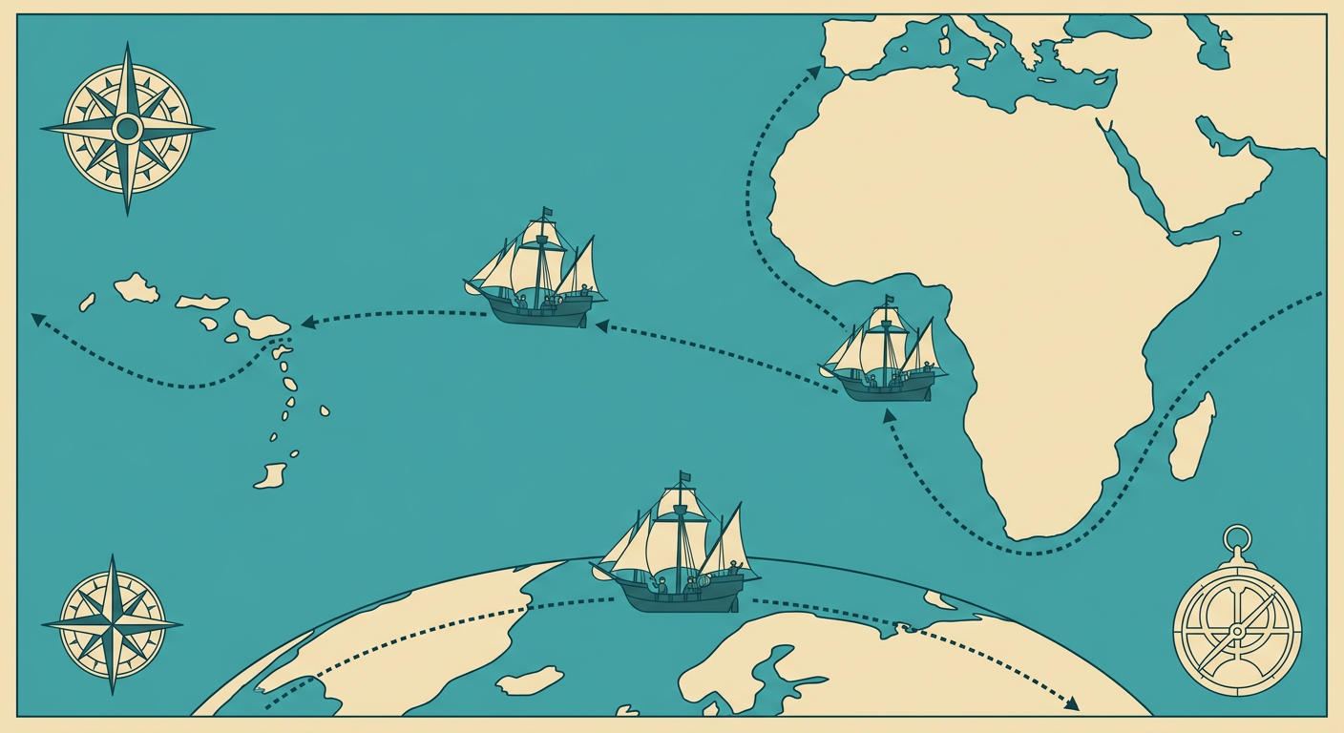
Sary 7 — Ireo lalan-tsambon'ny mpikaroka lehibe namaky ny ranomasimbe
1. Ny anton'ny fikarohana lehibe
• NY FANDROSOAN'NY TEKNIKA : ny kompà, ny astrolabe, ny sari-tany ary ny sambo CARAVELLE (maivana sy mahazaka ranomasimbe) no nahafahana nandeha lavitra ;
• NY FITADIAVANA LALAM-BAROTRA VAOVAO : nosakanan'ny fanjakana silamo ny lalana an-tanety mankany Atsinanana, ka nitady lalana an-dranomasina ho amin'ny VATOSOA, ny METALY SAROBIDY ary ny ZAVA-MANITRA ny Eoropeanina ;
• NY FITADIAVANA TANY VAOVAO hambolena sy hotrandrahana.
2. Ireo mpikaroka malaza sy ny zava-bitany
• BARTOLOMEU DIAZ (portogey) : nanodidina ny Cap de Bonne-Espérance (tendrony atsimon'i Afrika) tamin'ny 1488 ;
• VASCO DE GAMA (portogey) : tonga tany Calicut (Inde) tamin'ny 1498 — hita ny lalana andranomasina mankany Inde ;
• CHRISTOPHE COLOMB : tonga tany Amerika tamin'ny 1492, nihevitra fa tany Inde izy ;
• AMERIGO VESPUCCI (1500) : nanamarina fa kaontinanta vaovao ilay tany — nomena ny anarany hoe AMERIKA ;
• MAGELLAN (1519-1522) : ny ekipany no nanao ny fitetezana voalohany manodidina ny tany ;
• DIEGO DIAZ (portogey) : Eoropeanina voalohany nahita an'i MADAGASIKARA, ny 10 aogositra 1500.
3. Ohatra voavaha
Fanontaniana — Nahoana no lazaina fa ny dian'i Magellan no porofo fa boribory ny tany ? Vahaolana : niainga niankandrefana avy tany Espaina ny sambony, kanefa niverina avy any atsinanana ihany taorian'ny telo taona — tsy azo atao izany raha fisaka ny tany. Ny fandehanana lalandava amin'ny lalana iray ka fiverenana eo amin'ny toerana niaingana no porofo.

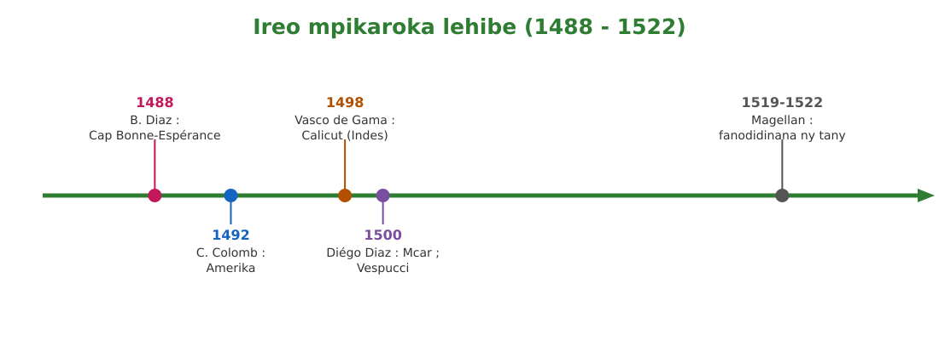
Sary 8 — Frizy : ireo mpikaroka lehibe (1488-1522)

Tahirin-kevitra hodinihina
Vakio ity tahirin-kevitra ity ary valio :
« Sambo telo no niainga, tokony ho 90 lahy no tao anatiny. Rehefa afaka roa volana sy tapany dia niantsoantso ny mpiambina : Tany ! Tany ! Nandohalika ny rehetra ka nisaotra. Tsy fantatr'izy ireo fa tsy Inde ilay tany fa tontolo vaovao. » (Fitantarana nalalaka ny dian'i Colomb, 1492)
1. Firy ny sambo ary hafiriana ny dia voalazan'ny lahatsoratra ?
2. Inona no dikan'ny hoe « tsy Inde ilay tany fa tontolo vaovao » ?
3. Iza no nanamarina fa kaontinanta vaovao ilay izy, ary inona no anarany ankehitriny ?

Rakibolana kely
Teny malagasy | Terme officiel (français)
Mpikaroka | Explorateur
Zava-manitra | Épices
Lalam-barotra | Route commerciale
Fitetezana ny tany | Tour du monde
Kompà | Boussole

FANAZARAN-TENA
Totaly : 10 isa
Fanazaran-tena faha 1 (4 isa)
Fenoy ny fafana : mpikaroka / taona / zava-bita — B. Diaz (…/…) ; Vasco de Gama (…/…) ; Colomb (…/…) ; Magellan (…/…). (1 isa avy)

Fanazaran-tena faha 2 (3 isa)
Tanisao ny antony telo nanosika ny fikarohana lehibe. (1 isa avy)

Fanazaran-tena faha 3 (3 isa)
Marina sa diso ? a) Diego Diaz no nahita an'i Madagasikara tamin'ny 1500. b) Avy amin'ny anaran'i Colomb ny hoe « Amerika ». d) Ny caravelle dia sambo nahazaka ranomasimbe. (1 isa avy)

VALINY
Valin'ny fanazaran-tena faha 1
B. Diaz : 1488, Cap de Bonne-Espérance ; Vasco de Gama : 1498, Calicut (Inde) ; Colomb : 1492, Amerika ; Magellan : 1519-1522, fitetezana ny tany.

Valin'ny fanazaran-tena faha 2
Fandrosoan'ny teknika (kompà, caravelle) ; fitadiavana lalam-barotra vaovao (vatosoa, metaly, zava-manitra) ; fitadiavana tany vaovao hambolena sy hotrandrahana.

Valin'ny fanazaran-tena faha 3
a) Marina ; b) Diso : avy amin'i Amerigo Vespucci ; d) Marina.

SEHO 6 / 32
Ny vokatry ny fikarohana lehibe sy ny varotra andevo
TAKELA-PANOMANAN-DESONA
Taranja : Tantara  Lohahevitra : Lohahevitra II — Ny Andro Maoderina (Les Temps Modernes, 1492-1789)  Lohateny : Ny vokatry ny fikarohana lehibe sy ny varotra andevo  Tanjona manokana : Amin'ny fiafaran'ny seho, ny mpianatra dia afaka manazava ny vokatry ny fikarohana lehibe ary mamakafaka ny rafitry ny varotra telozoro sy ny vokany.  Fanovozan-kevitra : PE T8 (MEN, Édition 2026) ; boky Tantara J-Learn  Fitaovana sy akora : Sari-tany an'izao tontolo izao, lahatsoratra, solaitrabe | Daty : ________________  Kilasy : T8  Seho : faha-6 (6/32)  Faharetany : ________________

Dingana sy Faharetany | Fizotry ny lesona |  | Teknika sy Paikady | Fitaovana | Fanamarihana
Dingana sy Faharetany | Mpampianatra | Mpianatra | Teknika sy Paikady | Fitaovana | Fanamarihana
I. Famerenana | Tanisao mpikaroka roa sy ny zava-bitany.  Inona no notadiavin'ny Eoropeanina ? | V.A. : Colomb (Amerika 1492) ; Vasco de Gama (Calicut 1498) ; Magellan (fitetezana ny tany 1519-1522)...  V.A. : Lalam-barotra vaovao, vatosoa, metaly sarobidy, zava-manitra, tany vaovao. | Fanontaniana am-bava | Solaitrabe
II. LESONA VAOVAO
1. Fanentanana | Manontany : « Rehefa hitan'ny Eoropeanina ny tany vaovao, inona no nanjo ny mponina tany ? Nahoana no nisy ny varotra andevo ? »  V.A. : Nozanahina ny tany, nietry ny sivilizasiona teo an-toerana, ary nisy ny varotra andevo hamenoana ny mpiasa tany Amerika. | Mamaly sy maminavina. | Ady hevitra kely | Solaitrabe
2. Fampahafantarana ny lesona | Androany isika dia hianatra ny vokatry ny fikarohana lehibe sy ny rafitry ny varotra telozoro sy ny varotra andevo. | Mihaino ary mandika ny lohateny. | Filazana mivantana | Solaitrabe
3. Fandinihana ny tahirin-kevitra | Mampiseho sari-tany misy ny lalan'ny varotra telozoro ny mpampianatra : Eoropa → Afrika (entana) ; Afrika → Amerika (andevo) ; Amerika → Eoropa (siramamy, kafe, landihazo). | Mandinika ny sari-tany sy ny zoro telo. | Famakiana sari-tany | Sari-tany
4. Famakafakana | Inona avy ny vokatry ny fikarohana lehibe teo amin'ny varotra ?  Inona no nanjo ny sivilizasiona tany Amerika ?  Nahoana no nisy ny varotra andevo ?  Hazavao ny varotra telozoro.  Inona ny vokatry ny varotra andevo ? | V.A. : Nifindra ny foiben'ny varotra : ny ranomasimbe Atlantika no lasa ivon'ny varotra ; naorina ny toeram-barotra (comptoirs) tany Afrika, Sina sy Inde.  V.A. : Nietry sy rava ny fanjakan'ny Azteka sy ny Inka ; naorina ny empira mpanjanaka voalohany (espaniola sy portogey).  V.A. : Tsy ampy ny mpiasa tany Amerika (toeram-pambolena siramamy, kafe, landihazo) ary nipoitra ny indostria voalohany tany Eoropa.  V.A. : Eoropa → Afrika : entana (lamba, fitaovana, basy) atakalo andevo ; Afrika → Amerika : andevo entina an-tsambo ; Amerika → Eoropa : siramamy, kafe, landihazo.  V.A. : Nihena ny mponin'i Afrika sy ny nosy ; nihemotra ny toekarena afrikanina ; nanan-karena i Eoropa ; nipoitra ny sarangan'olona vaovao tany Amerika sy Eoropa. | Fanontaniana mitarika | Sari-tany
5. Famintinana | Mitarika ny famintinana : ny fikarohana lehibe dia nampifindra ny varotra ho eo amin'ny Atlantika, niteraka ny empira mpanjanaka voalohany ary ny varotra telozoro sy ny varotra andevo izay nampahantra an'i Afrika. | Mandravona sy mandika ny famintinana. | Fandravonana iombonana | Solaitrabe, kahie
6. Fampiharana | Fenoy ny zoro telo amin'ny varotra telozoro : Eoropa → Afrika : … ; Afrika → Amerika : … ; Amerika → Eoropa : … | entana (lamba, fitaovana, basy) ; andevo ; siramamy, kafe, landihazo. | Asa tsiroaroa | Solaitra kely
III. Tombana | Tanisao vokatra roa nateraky ny fikarohana lehibe ary vokatra roa nateraky ny varotra andevo tany Afrika. | Nifindra teo amin'ny Atlantika ny varotra ; naorina ny empira mpanjanaka voalohany (na : comptoirs, fietren'ny Azteka sy Inka) ; nihena ny mponin'i Afrika ; nihemotra ny toekareny. | Asa an-tsoratra | Kahie

LESONA
Ny vokatry ny fikarohana lehibe sy ny varotra andevo
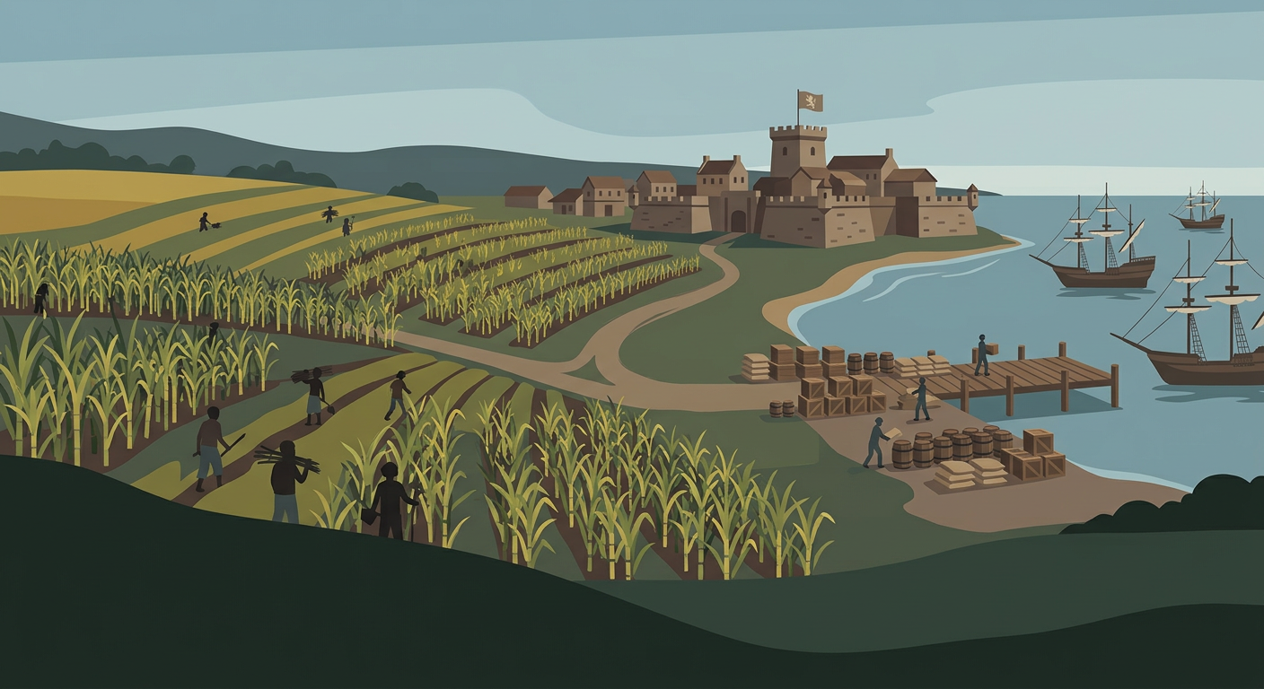
Sary 9 — Toeram-pambolena sy seranana tamin'ny andron'ny fanjanahana voalohany
1. Ny vokatry ny fikarohana lehibe
• NIFINDRA NY FOIBEN'NY VAROTRA : ny ranomasimbe Atlantika no lasa ivon'ny varotra eran-tany, fa tsy ny Mediterane intsony ;
• NAORINA NY EMPIRA MPANJANAKA VOALOHANY : ny espaniola sy ny portogey no nizara ny tany vaovao ;
• NAORINA NY TOERAM-BAROTRA (comptoirs) tamin'ny morontsirak'i Afrika, Sina ary Inde ;
• NIETRY NY SIVILIZASIONA TEO AN-TOERANA : rava ny fanjakan'ny AZTEKA sy ny INKA tany Amerika ;
• NIVELATRA NY TOEKAREN'NY TOERAM-PAMBOLENA (plantations) : siramamy, kafe, landihazo tany amin'ny zanatany.
2. Ny varotra telozoro sy ny varotra andevo
Ny ANTONY : tsy ampy ny mpiasa tany Amerika, ary nitady tombom-barotra ny mpandranto eoropeanina. Nisy fifanarahana teo amin'ny lehibe sasany teo an-toerana sy ny mpanao varotra andevo.
Ny RAFITRA — varotra TELOZORO : avy any Eoropa, entana (lamba, fitaovana vy, basy) atakalo olona any Afrika ; avy any Afrika, ny andevo dia entina an-tsambo mankany Amerika amin'ny fomba feno habibiana ; avy any Amerika, ny siramamy, ny kafe ary ny landihazo no aondrana any Eoropa.
Ny VOKANY : nihena be ny mponin'i Afrika sy ny nosy (anisan'izany ny faritry ny ranomasimbe indianina) ; nihemotra ny toekarena afrikanina ; nanan-karena kosa i Eoropa ; ary nipoitra ny sarangan'olona vaovao tany Amerika sy Eoropa (taranaka afrikanina sy mifangaro).
3. Ohatra voavaha
Fanontaniana — Nahoana no lazaina fa « nampahantra an'i Afrika sady nampanan-karena an'i Eoropa » ny varotra telozoro ? Vahaolana : very ny heriny mamokatra i Afrika satria ny tanora matanjaka no nalaina ; ny volany sy ny vokatra kosa nankany Eoropa, izay nampiasa azy hanorenana ny indostriany. Fifanakalozana tsy ara-drariny izany, ary mbola tsapa ny vokany mandraka androany.

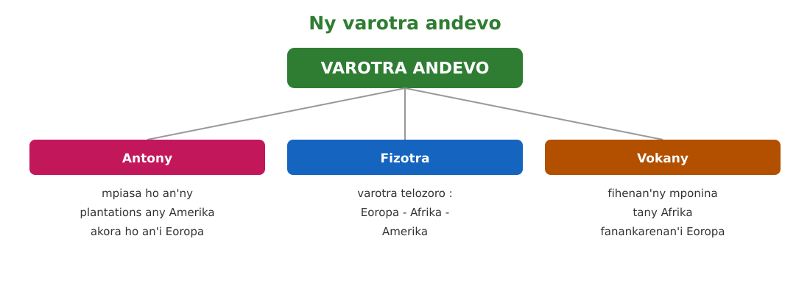
Sary 10 — Ny varotra andevo : antony, fizotra, vokany

Tahirin-kevitra hodinihina
Vakio ity tahirin-kevitra ity ary valio :
« Ny sambo iray dia nitondra lamba sy basy ho any amin'ny morontsiraka afrikanina ; teo dia nofenoina olona ny sokajin-tsambo, ary lasa nianandrefana. Tonga tany amin'ny nosy, namidy ny olona, ary siramamy sy kafe no nameno ny sambo hody any Eoropa. » (Famintinana nalalaka ny dian-tsambo iray tamin'ny taonjato XVIII)
1. Tanisao ny zoro telo amin'ny dia voalazan'ny lahatsoratra.
2. Inona no entana natakalo olona tany Afrika ?
3. Nahoana ity varotra ity no tsy ara-drariny sy mamohehatra ?

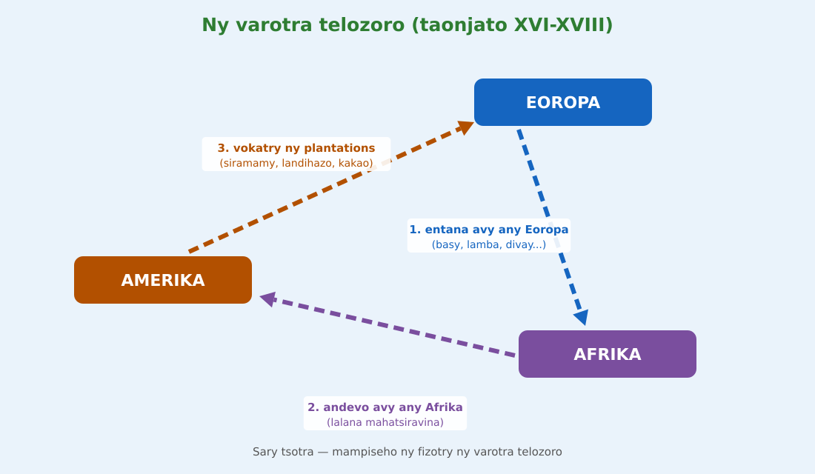
Sary 11 — Ny varotra telozoro : Eoropa - Afrika - Amerika

Rakibolana kely
Teny malagasy | Terme officiel (français)
Varotra telozoro | Commerce triangulaire
Varotra andevo | Traite des esclaves
Toeram-barotra | Comptoir
Toeram-pambolena | Plantation
Empira mpanjanaka | Empire colonial

FANAZARAN-TENA
Totaly : 10 isa
Fanazaran-tena faha 1 (4 isa)
Marina sa diso ? a) Ny Mediterane no lasa ivon'ny varotra taorian'ny fikarohana lehibe. b) Rava ny fanjakan'ny Azteka sy ny Inka. d) Ny varotra andevo dia nampihena ny mponin'i Afrika. e) Ny siramamy sy ny kafe dia nentina avy any Amerika ho any Eoropa. (1 isa avy)

Fanazaran-tena faha 2 (3 isa)
Tanisao antony roa nisian'ny varotra andevo sy vokatra iray tany Afrika. (1 isa avy)

Fanazaran-tena faha 3 (3 isa)
Sintomy amin'ny sary famintinana ny varotra telozoro (zoro telo sy ny entana isaky ny lalana), ka lazao amin'ny teny fohy ny lalana tsirairay.

FANAMPINY — FANAZARAN-TENA AN-TSARY (tsy isaina isa)
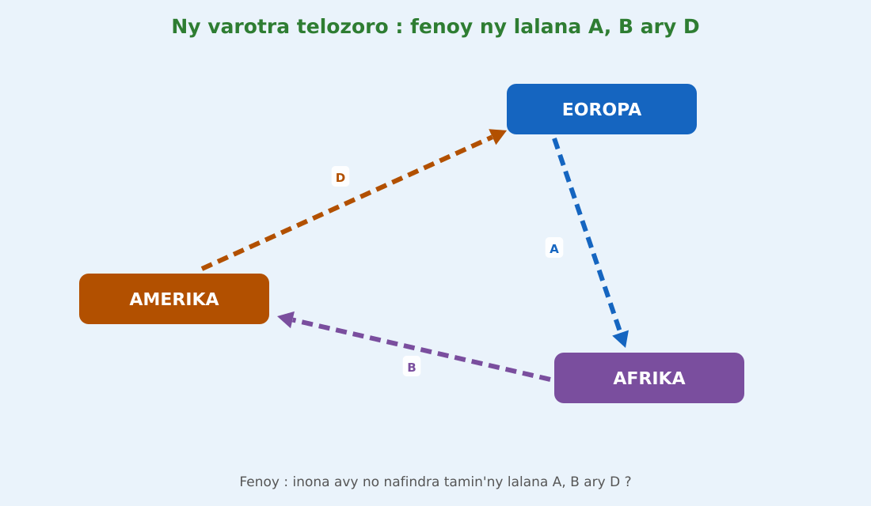
Sary 12 — Ny varotra telozoro hofenoina
Adikao ao amin'ny kahienao ilay sary ary soraty izay nafindra tamin'ny lalana A, B ary D.

VALINY
Valin'ny fanazaran-tena faha 1
a) Diso : ny Atlantika ; b) Marina ; d) Marina ; e) Marina.

Valin'ny fanazaran-tena faha 2
Tsy ampy ny mpiasa tany Amerika ; nipoitra ny indostria voalohany tany Eoropa ; vokatra : nihena ny mponina sy nihemotra ny toekarena afrikanina.

Valin'ny fanazaran-tena faha 3
Eoropa→Afrika : entana ; Afrika→Amerika : andevo ; Amerika→Eoropa : siramamy, kafe, landihazo (telozoro mikatona eo amin'ny Atlantika).

Valin'ny fanampiny an-tsary :
A : entana avy any Eoropa (basy, lamba, divay...) nankany Afrika — B : andevo avy any Afrika nankany Amerika — D : vokatry ny plantations (siramamy, landihazo, kakao) avy any Amerika nankany Eoropa.

SEHO 7 / 32
Ny Renaissance : fifohazana ara-tsaina sy ara-javakanto
TAKELA-PANOMANAN-DESONA
Taranja : Tantara  Lohahevitra : Lohahevitra II — Ny Andro Maoderina (Les Temps Modernes, 1492-1789)  Lohateny : Ny Renaissance : fifohazana ara-tsaina sy ara-javakanto  Tanjona manokana : Amin'ny fiafaran'ny seho, ny mpianatra dia afaka mamaritra ny Renaissance, mitanisa ireo olo-malaza sy ny zava-bitany ary manazava ny fisehoany.  Fanovozan-kevitra : PE T8 (MEN, Édition 2026) ; boky Tantara J-Learn  Fitaovana sy akora : Sarin'ireo zava-bitan'ny Renaissance, lahatsoratra, solaitrabe | Daty : ________________  Kilasy : T8  Seho : faha-7 (7/32)  Faharetany : ________________

Dingana sy Faharetany | Fizotry ny lesona |  | Teknika sy Paikady | Fitaovana | Fanamarihana
Dingana sy Faharetany | Mpampianatra | Mpianatra | Teknika sy Paikady | Fitaovana | Fanamarihana
I. Famerenana | Tanisao ny tranga telo lehibe nanamarika ny Andro Maoderina.  Inona no vokatry ny fikarohana lehibe teo amin'ny varotra ? | V.A. : Ny fikarohana lehibe, ny Renaissance, ny Réforme.  V.A. : Nifindra teo amin'ny Atlantika ny ivon'ny varotra ; naorina ny empira mpanjanaka sy ny toeram-barotra. | Fanontaniana am-bava | Solaitrabe
II. LESONA VAOVAO
1. Fanentanana | Manontany : « Efa nahita sarin'ny Joconde (Mona Lisa) ve ianareo ? Iza no nanao azy ary tamin'ny vanim-potoana inona ? »  V.A. : Léonard de Vinci, tamin'ny Renaissance — vanim-potoana nifohazan'ny zavakanto sy ny siansa tany Eoropa. | Mamaly sy mifanakalo hevitra. | Ady hevitra kely | Sary
2. Fampahafantarana ny lesona | Androany isika dia hianatra ny Renaissance : ny famaritana azy, ireo olo-malaza ary ny fisehoany. | Mihaino ary mandika ny lohateny. | Filazana mivantana | Solaitrabe
3. Fandinihana ny tahirin-kevitra | Mampiseho sarin'ny zava-bitan'ny Renaissance ny mpampianatra (sary hosodoko, sarivongana, trano) ary mitarika ny fandinihana : inona no vaovao raha oharina amin'ny Andro Antenatenany ? | Mandinika ny sary sy mamantatra ny mampiavaka azy. | Fandinihana sary | Sary
4. Famakafakana | Inona no atao hoe Renaissance ?  Iza avy ireo olo-malazan'ny Renaissance ?  Amin'ireo sehatra inona no nisehoan'ny Renaissance ?  Nahoana i Copernic no nanova ny fijerin'ny olombelona ?  Inona no dikan'ny hoe humanisme ? | V.A. : Fifohazana ara-tsaina sy ara-javakanto niainga tany Italia tamin'ny taonjato XV-XVI : niverina tamin'ny hakanton'ny Andro Taloha ny mpanakanto sady nametraka ny olombelona ho ivon'ny fisainana (humanisme).  V.A. : Léonard de Vinci (Joconde, milina noforonina), Copernic (ny tany mihodina manodidina ny masoandro), Raphaël sy Donatello ary Michel-Ange (hosodoko sy sarivongana).  V.A. : Ny zavakanto (hosodoko, sarivongana), ny maritrano (trano sy katedraly vaovao), ny literatiora ary ny siansa.  V.A. : Nasehony fa ny tany no mihodina manodidina ny masoandro fa tsy ny mifamadika amin'izany — fiovana lehibe teo amin'ny siansa.  V.A. : Fisainana mametraka ny olombelona, ny fahaizany ary ny fahalalany ho ivon'ny zavatra rehetra. | Fanontaniana mitarika | Sary, lahatsoratra
5. Famintinana | Mitarika ny famintinana : ny Renaissance dia fifohazana ara-tsaina sy ara-javakanto niainga tany Italia ; Léonard de Vinci, Copernic, Michel-Ange no olo-malaza ; niseho tamin'ny zavakanto, ny maritrano, ny literatiora ary ny siansa izy. | Mandravona sy mandika ny famintinana. | Fandravonana iombonana | Solaitrabe, kahie
6. Fampiharana | Ampifanandrifio : 1. Léonard de Vinci / 2. Copernic / 3. Michel-Ange — a. ny tany mihodina manodidina ny masoandro ; b. ny Joconde sy ny milina noforonina ; d. hosodoko sy sarivongana malaza. | 1-b ; 2-a ; 3-d. | Asa tsiroaroa | Solaitra kely
III. Tombana | Farito ny Renaissance ary tanisao olo-malaza roa sy sehatra roa nisehoany. | Fifohazana ara-tsaina sy ara-javakanto niainga tany Italia (taonjato XV-XVI) ; Léonard de Vinci, Copernic (na Michel-Ange, Raphaël, Donatello) ; zavakanto, maritrano (na literatiora, siansa). | Asa an-tsoratra | Kahie

LESONA
Ny Renaissance : fifohazana ara-tsaina sy ara-javakanto
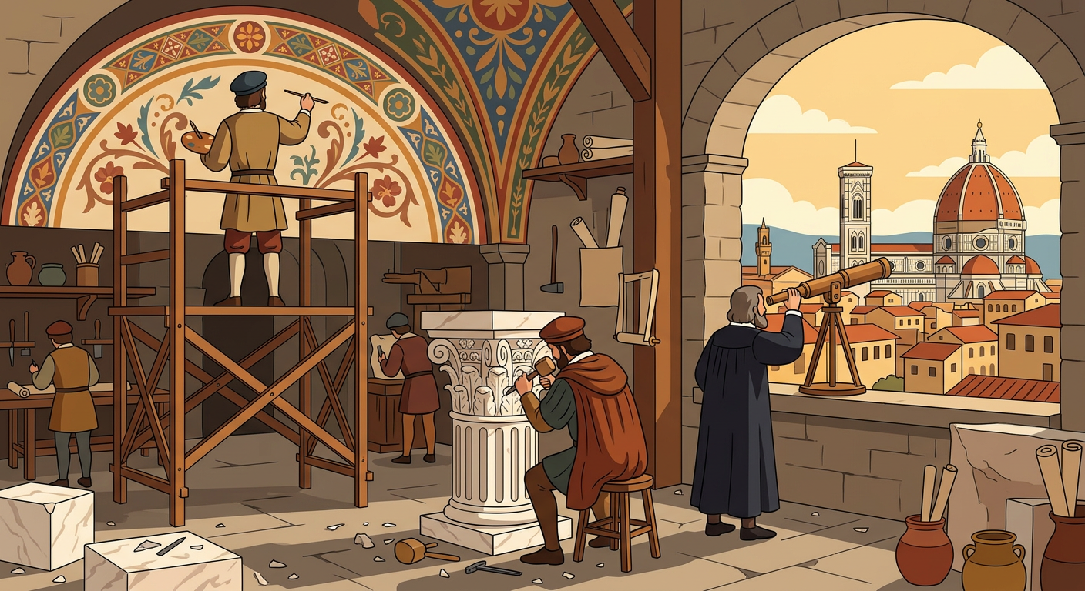
Sary 13 — Trano fiasan'ny mpanakanto tamin'ny andron'ny Renaissance tany Italia
1. Inona no atao hoe Renaissance ?
Ny RENAISSANCE (« fahaterahana indray ») dia fifohazana ara-tsaina sy ara-javakanto niainga tany ITALIA tamin'ny taonjato XV ary niely nanerana an'i Eoropa. Niverina nandinika ny hakanton'ny Andro Taloha (grika sy romanina) ny mpanakanto sy ny manam-pahaizana.
Ny fisainana HUMANISME no fototra : ny olombelona, ny fahaizany ary ny fahalalany no napetraka ho ivon'ny zavatra rehetra. Nanampy ny fielezan'ny hevitra ny fanontam-printy noforonin'i Gutenberg (tokony ho 1450).
2. Ireo olo-malaza sy ny fisehoany
• LEONARD DE VINCI : mpanakanto sy mpahay siansa — ny Joconde, ny sary momba ny vatan'olombelona, ny milina noforonina ;
• COPERNIC : nampiseho fa ny tany no mihodina manodidina ny masoandro ;
• MICHEL-ANGE, RAPHAEL, DONATELLO : hosodoko sy sarivongana malaza (ohatra : ny valin-drihan'ny Sixtine) ;
• FISEHOANY : zavakanto kanto kokoa (perspective), maritrano vaovao (dôme), literatiora amin'ny fitenim-pirenena, siansa mandroso.
3. Ohatra voavaha
Fanontaniana — Nahoana ny fanontam-printy no nanampy ny Renaissance ? Vahaolana : talohan'izay dia nadika tanana ny boky ka vitsy sady lafo ; ny fanontam-printy no nahafahana namokatra boky maro sy mora kokoa, ka niely haingana ny hevitra vaovao sy ny fahalalana nanerana an'i Eoropa.

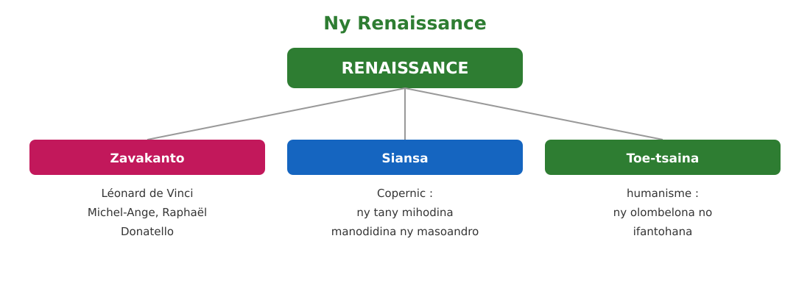
Sary 14 — Ny Renaissance : zavakanto, siansa, toe-tsaina

Tahirin-kevitra hodinihina
Vakio ity tahirin-kevitra ity ary valio :
« Tsy nisy zavatra tsy nahaliana azy : ny vatan'olombelona, ny fiainan'ny vorona, ny fikorianan'ny rano, ny milina afaka manidina. Nosoratany tamin'ny kahie an'arivony ny zavatra rehetra hitany. » (Filazalazana nalalaka an'i Léonard de Vinci)
1. Inona avy ireo sehatra nahaliana an'i Léonard de Vinci voalazan'ny lahatsoratra ?
2. Nahoana izy no lazaina fa modelin'ny « olombelon'ny Renaissance » ?
3. Ampifandraiso amin'ny humanisme izany toetra izany.

Rakibolana kely
Teny malagasy | Terme officiel (français)
Fifohazana ara-tsaina | Renaissance
Fisainana maha-olona | Humanisme
Fanontam-printy | Imprimerie
Hosodoko | Peinture, fresque
Sarivongana | Sculpture, statue

FANAZARAN-TENA
Totaly : 10 isa
Fanazaran-tena faha 1 (4 isa)
Marina sa diso ? a) Tany Italia no niandohan'ny Renaissance. b) Ny humanisme dia mametraka ny olombelona ho ivon'ny fisainana. d) Copernic no nanao ny Joconde. e) Ny fanontam-printy dia nanampy ny fielezan'ny hevitra. (1 isa avy)

Fanazaran-tena faha 2 (3 isa)
Tanisao sehatra telo nisehoan'ny Renaissance ary omeo ohatra iray avy. (1 isa avy)

Fanazaran-tena faha 3 (3 isa)
Hazavao amin'ny fehezanteny roa ny anton'ny anarana hoe « Renaissance » (fahaterahana indray).

VALINY
Valin'ny fanazaran-tena faha 1
a) Marina ; b) Marina ; d) Diso : Léonard de Vinci ; e) Marina.

Valin'ny fanazaran-tena faha 2
Zavakanto (Joconde) ; maritrano (dôme, katedraly vaovao) ; siansa (Copernic) na literatiora.

Valin'ny fanazaran-tena faha 3
Satria « nateraka indray » ny hakanton'ny Andro Taloha grika sy romanina : niverina nodinihina sy nohavaozina izy ; ary nifoha indray ny fisainana sy ny siansa taorian'ny Andro Antenatenany.

SEHO 8 / 32
Ny Réforme sy ny fisarahana ara-pinoana tany Eoropa
TAKELA-PANOMANAN-DESONA
Taranja : Tantara  Lohahevitra : Lohahevitra II — Ny Andro Maoderina (Les Temps Modernes, 1492-1789)  Lohateny : Ny Réforme sy ny fisarahana ara-pinoana tany Eoropa  Tanjona manokana : Amin'ny fiafaran'ny seho, ny mpianatra dia afaka manazava ny anton'ny Réforme, mamantatra ireo mpanavao ary mitanisa ny vokany.  Fanovozan-kevitra : PE T8 (MEN, Édition 2026) ; boky Tantara J-Learn  Fitaovana sy akora : Lahatsoratra, sari-tany an'i Eoropa, solaitrabe | Daty : ________________  Kilasy : T8  Seho : faha-8 (8/32)  Faharetany : ________________

Dingana sy Faharetany | Fizotry ny lesona |  | Teknika sy Paikady | Fitaovana | Fanamarihana
Dingana sy Faharetany | Mpampianatra | Mpianatra | Teknika sy Paikady | Fitaovana | Fanamarihana
I. Famerenana | Farito ny Renaissance.  Inona no anjara asan'ny fanontam-printy ? | V.A. : Fifohazana ara-tsaina sy ara-javakanto niainga tany Italia (taonjato XV-XVI).  V.A. : Nahafahana namokatra boky maro ka niely haingana ny hevitra vaovao. | Fanontaniana am-bava | Solaitrabe
II. LESONA VAOVAO
1. Fanentanana | Manontany : « Nahoana no misy fiangonana katolika sy fiangonana protestanta eto Madagasikara ? Avy aiza izany fisarahana izany ? »  V.A. : Avy tamin'ny Réforme tany Eoropa tamin'ny taonjato XVI, izay nizara ny kristianina tandrefana. | Mamaly sy maminavina. | Ady hevitra kely | Solaitrabe
2. Fampahafantarana ny lesona | Androany isika dia hianatra ny Réforme : ny antony, ireo mpanavao (Luther, Calvin, Henri VIII) ary ny vokany. | Mihaino ary mandika ny lohateny. | Filazana mivantana | Solaitrabe
3. Fandinihana ny tahirin-kevitra | Mampiseho lahatsoratra fohy momba ny fanakianan'i Luther ny Eglizy ny mpampianatra ary mitarika ny fandinihana ny antony sy ny vokany. | Mamaky ny lahatsoratra sy mamantatra ny antony. | Fandinihana lahatsoratra | Lahatsoratra
4. Famakafakana | Inona avy ireo anton'ny Réforme ?  Iza i Luther ary inona no nataony ?  Iza koa ireo mpanavao hafa ?  Inona ny valin'ny Eglizy katolika ?  Inona ny vokatry ny Réforme ? | V.A. : Ny fitaoman'ny humanistes (mamaky sy mandinika ny Baiboly) ; ny tsy fahatokisana ny mpitondra fivavahana sasany (fivarotana ny indulgences, harena be) ; ny fanontam-printy nampiely haingana ny fanakianana.  V.A. : Moanina alemà : nanakiana ny fivarotana ny indulgences tamin'ny 1517 (ireo hevitra 95) ka niteraka ny fivavahana protestanta.  V.A. : Calvin (frantsay, nanavao tany Genève) ary Henri VIII (mpanjakan'i Angletera, nanorina ny anglicanisme).  V.A. : Ny contre-réforme : nohavaoziny ny fitondrany sy ny fampianarany (konsily Trente) ary niady tamin'ny fielezan'ny protestantisme izy.  V.A. : Nizara ny kristianina tandrefana (katolika, protestanta, anglikana) ; nisy ny ady ara-pinoana ; niely eran-tany ireo fiangonana ireo tatỳ aoriana. | Fanontaniana mitarika | Lahatsoratra
5. Famintinana | Mitarika ny famintinana : ny Réforme dia fiovana ara-pinoana nateraky ny fanakianana ny Eglizy ; Luther, Calvin ary Henri VIII no mpanavao ; nizara ny kristianina tandrefana izy ary novalian'ny contre-réforme katolika. | Mandravona sy mandika ny famintinana. | Fandravonana iombonana | Solaitrabe, kahie
6. Fampiharana | Ampifanandrifio : 1. Luther / 2. Calvin / 3. Henri VIII — a. anglicanisme tany Angletera ; b. ireo hevitra 95 tamin'ny 1517 ; d. fanavaozana tany Genève. | 1-b ; 2-d ; 3-a. | Asa tsiroaroa | Solaitra kely
III. Tombana | Tanisao antony roa nahatonga ny Réforme sy vokatra roa nateranony. | Fitaoman'ny humanistes ; tsy fahatokisana ny mpitondra fivavahana (na : fanontam-printy) ; vokatra : nizara ny kristianina tandrefana ; nisy ny ady ara-pinoana sy ny contre-réforme. | Asa an-tsoratra | Kahie

LESONA
Ny Réforme sy ny fisarahana ara-pinoana tany Eoropa
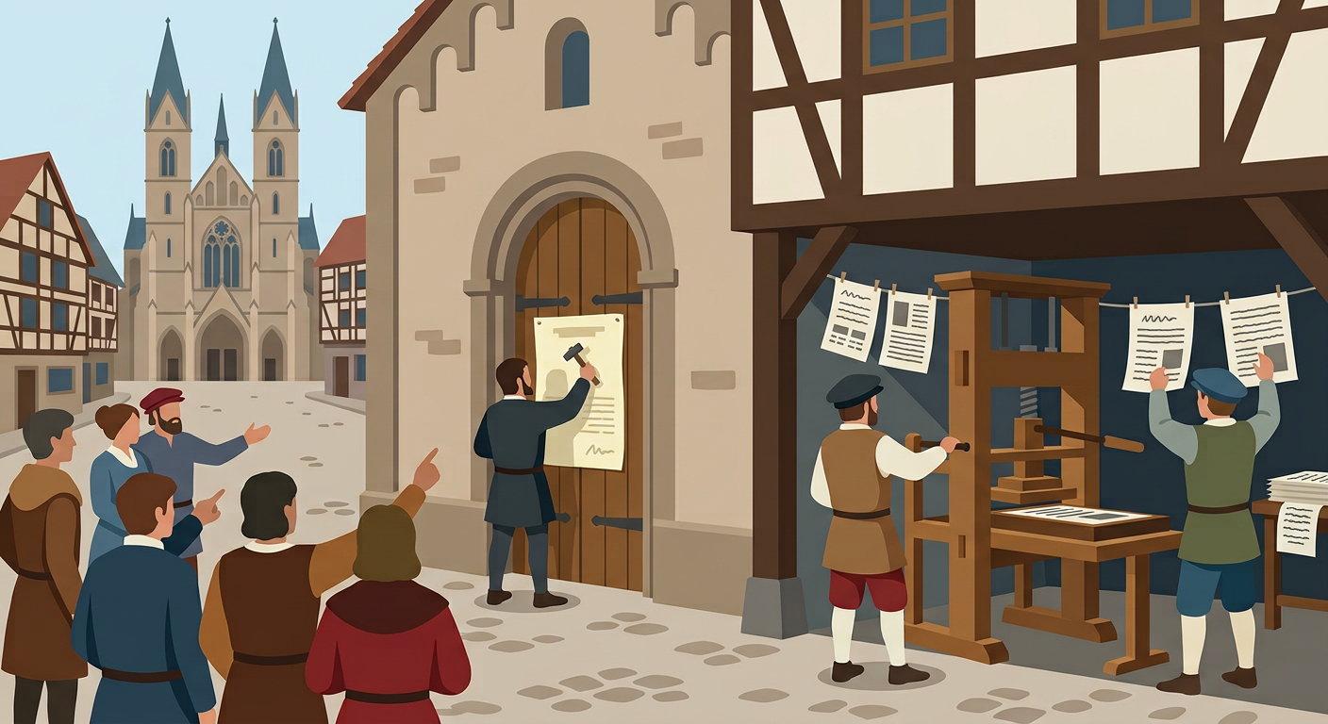
Sary 15 — Ny fanontam-printy sy ny fielezan'ny hevitra tamin'ny andron'ny Réforme
1. Ny anton'ny Réforme
• NY FITAOMAN'NY HUMANISTES : namaky sy nandinika mivantana ny Baiboly izy ireo ka nanakiana ny fampianarana sasany ;
• NY TSY FAHATOKISANA NY MPITONDRA FIVAVAHANA : nivarotra ny INDULGENCES (taratasy famelan-keloka) ny sasany ary niaina tamin'ny harena be ;
• NY FANONTAM-PRINTY : nampiely haingana ny fanakianana sy ny Baiboly voadika amin'ny fitenim-pirenena.
2. Ireo mpanavao telo
• MARTIN LUTHER (alemà) : namoaka ny hevitra 95 nanakiana ny indulgences tamin'ny 1517 — niteraka ny PROTESTANTISME ;
• JEAN CALVIN (frantsay) : nanavao ny fivavahana tany Genève (Soisa) ;
• HENRI VIII (mpanjakan'i Angletera) : nisaraka tamin'i Roma ka nanorina ny ANGLICANISME.
3. Ny valin'ny Eglizy katolika sy ny vokany
Ny EGLIZY KATOLIKA dia namaly tamin'ny CONTRE-REFORME : nohavaoziny ny fitondrany sy ny fampianarany (konsily Trente, 1545-1563) ary nohamafisiny ny fampianarana katolika.
VOKANY : nizara ny kristianina tandrefana ho katolika, protestanta ary anglikana ; nisy ny ady ara-pinoana nandripaka tany Frantsa sy Alemaina ; ary niely eran-tany ireo fiangonana ireo tatỳ aoriana — anisan'izany ny tonga teto Madagasikara tamin'ny taonjato XIX (LMS protestanta, misiona katolika).
4. Ohatra voavaha
Fanontaniana — Nahoana ny fanontam-printy no antsoina hoe « fitaovam-piadian'ny Réforme » ? Vahaolana : ny hevitra 95 sy ny bokin'i Luther dia natonta an'arivony ka niely nanerana an'i Alemaina tao anatin'ny herinandro vitsy ; ny Baiboly voadika tamin'ny teny alemà koa dia azon'ny olona novakina mivantana. Tsy ho niely toy izany ny Réforme raha tsy nisy ny fanontam-printy.

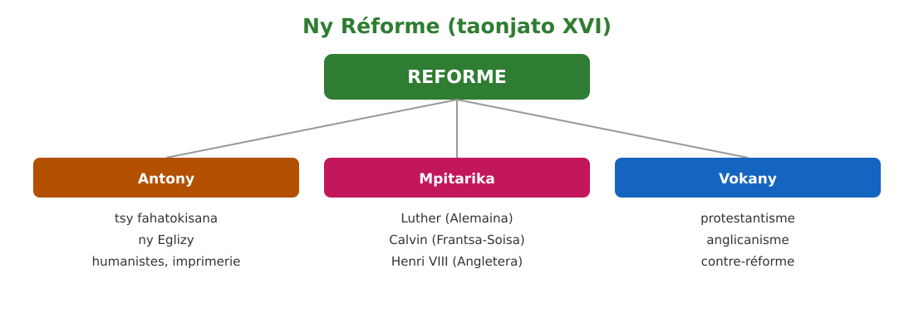
Sary 16 — Ny Réforme : antony, mpitarika, vokany

Tahirin-kevitra hodinihina
Vakio ity tahirin-kevitra ity ary valio :
« Raha mandeha ny vola ao anaty vata, hono, dia miakatra any an-danitra ny fanahy. Tsy azo amidy anefa ny famelan-keloka : ny fibebahana marina ihany no takin'Andriamanitra. » (Hevitra nalalaka avy amin'ny fanakianan'i Luther ny indulgences, 1517)
1. Inona no zavatra nakian'i Luther ao amin'ity lahatsoratra ity ?
2. Inona no antony naharatsy izany fivarotana izany teo imasony ?
3. Inona no vokatr'izany fanakianana izany teo amin'ny tantaran'ny fivavahana ?

Rakibolana kely
Teny malagasy | Terme officiel (français)
Fiovana ara-pinoana | Réforme
Taratasy famelan-keloka | Indulgence
Fanavaozana katolika | Contre-réforme
Fivavahana protestanta | Protestantisme
Fivavahana anglikana | Anglicanisme

FANAZARAN-TENA
Totaly : 10 isa
Fanazaran-tena faha 1 (4 isa)
Marina sa diso ? a) Ny indulgences dia taratasy famelan-keloka namidy. b) Calvin no nanorina ny anglicanisme. d) Ny contre-réforme dia ny valin'ny Eglizy katolika. e) Nizara ny kristianina tandrefana taorian'ny Réforme. (1 isa avy)

Fanazaran-tena faha 2 (3 isa)
Tanisao ny anton'ny Réforme telo. (1 isa avy)

Fanazaran-tena faha 3 (3 isa)
Ampifandraiso amin'ny fiainana eto Madagasikara : avy aiza ny fisian'ny fiangonana protestanta sy katolika eto amintsika ?

VALINY
Valin'ny fanazaran-tena faha 1
a) Marina ; b) Diso : Henri VIII ; Calvin dia nanavao tany Genève ; d) Marina ; e) Marina.

Valin'ny fanazaran-tena faha 2
Fitaoman'ny humanistes ; tsy fahatokisana ny mpitondra fivavahana (indulgences) ; fanontam-printy nampiely ny fanakianana.

Valin'ny fanazaran-tena faha 3
Avy tamin'ny Réforme tany Eoropa (taonjato XVI) ny fisarahana ; tonga teto Madagasikara ireo fiangonana ireo tamin'ny taonjato XIX : ny misionera protestanta (LMS anglisy) sy ny misionera katolika.

SEHO 9 / 32
Ny Andro Maoderina teto Madagasikara
TAKELA-PANOMANAN-DESONA
Taranja : Tantara  Lohahevitra : Lohahevitra II — Ny Andro Maoderina (Les Temps Modernes, 1492-1789)  Lohateny : Ny Andro Maoderina teto Madagasikara  Tanjona manokana : Amin'ny fiafaran'ny seho, ny mpianatra dia afaka mitanisa ireo tranga nanamarika ny Andro Maoderina teto Madagasikara ary manazava ny vokany teo amin'ny fanjakana malagasy.  Fanovozan-kevitra : PE T8 (MEN, Édition 2026) ; boky Tantara J-Learn  Fitaovana sy akora : Sari-tanin'i Madagasikara, lahatsoratra, solaitrabe | Daty : ________________  Kilasy : T8  Seho : faha-9 (9/32)  Faharetany : ________________

Dingana sy Faharetany | Fizotry ny lesona |  | Teknika sy Paikady | Fitaovana | Fanamarihana
Dingana sy Faharetany | Mpampianatra | Mpianatra | Teknika sy Paikady | Fitaovana | Fanamarihana
I. Famerenana | Iza no Eoropeanina voalohany nahita an'i Madagasikara ary oviana ?  Inona no notadiavin'ny Eoropeanina tamin'ny fikarohana lehibe ? | V.A. : Diego Diaz, kapiteny portogey, ny 10 aogositra 1500.  V.A. : Lalam-barotra vaovao, vatosoa, metaly sarobidy, zava-manitra. | Fanontaniana am-bava | Solaitrabe
II. LESONA VAOVAO
1. Fanentanana | Manontany : « Rehefa hitan'ny Eoropeanina i Madagasikara, inona no niova teo amin'ny fiainan'ny Malagasy ? »  V.A. : Nisy ny varotra tamin'ny vahiny, ny toeram-barotra, ary nirobo ny fanjakana malagasy amoron-tsiraka. | Mamaly sy maminavina. | Ady hevitra kely | Solaitrabe
2. Fampahafantarana ny lesona | Androany isika dia hianatra ny Andro Maoderina teto Madagasikara : ny nahitana ny Nosy, ny toeram-barotra ary ny firoboroboan'ny fanjakana malagasy. | Mihaino ary mandika ny lohateny. | Filazana mivantana | Solaitrabe
3. Fandinihana ny tahirin-kevitra | Mampiseho sari-tanin'i Madagasikara ny mpampianatra ary manondro ny toerana : ny lalan-tsambon'ny portogey, ny baie d'Antongil, ireo toeram-barotra tamoron-tsiraka. | Mandinika ny sari-tany sy mamantatra ny toerana. | Famakiana sari-tany | Sari-tany
4. Famakafakana | Ahoana no nahitan'ny Eoropeanina an'i Madagasikara ?  Iza i Beniowski ?  Inona ny toeram-barotra naorina teto ?  Inona no vokatr'izany teo amin'ny fanjakana malagasy ?  Nahoana no niroborobo ny varotra andevo teto koa ? | V.A. : Diego Diaz, kapiteny portogey nankany Inde, dia voatosiky ny rivotra ka nahita ny Nosy ny 10 aogositra 1500.  V.A. : Manamboninahitra poloney-hongroà tonga tao amin'ny helodranon'Antongil tamin'ny martsa 1774, naniry hanorina zanatany tao.  V.A. : Toeram-pifanakalozana teo amin'ny vahiny (portogey, frantsay, anglisy) sy ny Malagasy tamoron-tsiraka : lamba, basy, vola atakalo omby, vary, andevo.  V.A. : Nirobo aloha ny fanjakana amoron-tsiraka (nahazo basy sy vola tamin'ny varotra), avy eo ny fanjakana afovoan-tany (Imerina) tatỳ aoriana.  V.A. : Nila mpiasa ny nosy manodidina (La Réunion, Maorisy) sy ny mpanao varotra ; nisy fanjakana malagasy nandray anjara tamin'izany varotra izany. | Fanontaniana mitarika | Sari-tany
5. Famintinana | Mitarika ny famintinana : ny Andro Maoderina teto Madagasikara dia nanamarika ny fahitan'i Diego Diaz ny Nosy (1500), ny fahatongavan'i Beniowski (1774), ny toeram-barotra ary ny firoboroboan'ny fanjakana amoron-tsiraka mialoha ny afovoan-tany. | Mandravona sy mandika ny famintinana. | Fandravonana iombonana | Solaitrabe, kahie
6. Fampiharana | Fenoy : Ny Eoropeanina voalohany nahita an'i Madagasikara dia … tamin'ny … ; i Beniowski dia tonga tao … tamin'ny … | Diego Diaz ; 10 aogositra 1500 ; helodranon'Antongil ; martsa 1774. | Asa tsiroaroa | Solaitra kely
III. Tombana | Tanisao tranga roa nanamarika ny Andro Maoderina teto Madagasikara ary vokatra iray teo amin'ny fanjakana malagasy. | Ny fahitan'i Diego Diaz ny Nosy (1500) ; ny fahatongavan'i Beniowski tao Antongil (1774) na ny fananganana toeram-barotra ; vokatra : nirobo ny fanjakana amoron-tsiraka nahazo basy sy vola, mialoha ny afovoan-tany. | Asa an-tsoratra | Kahie

LESONA
Ny Andro Maoderina teto Madagasikara
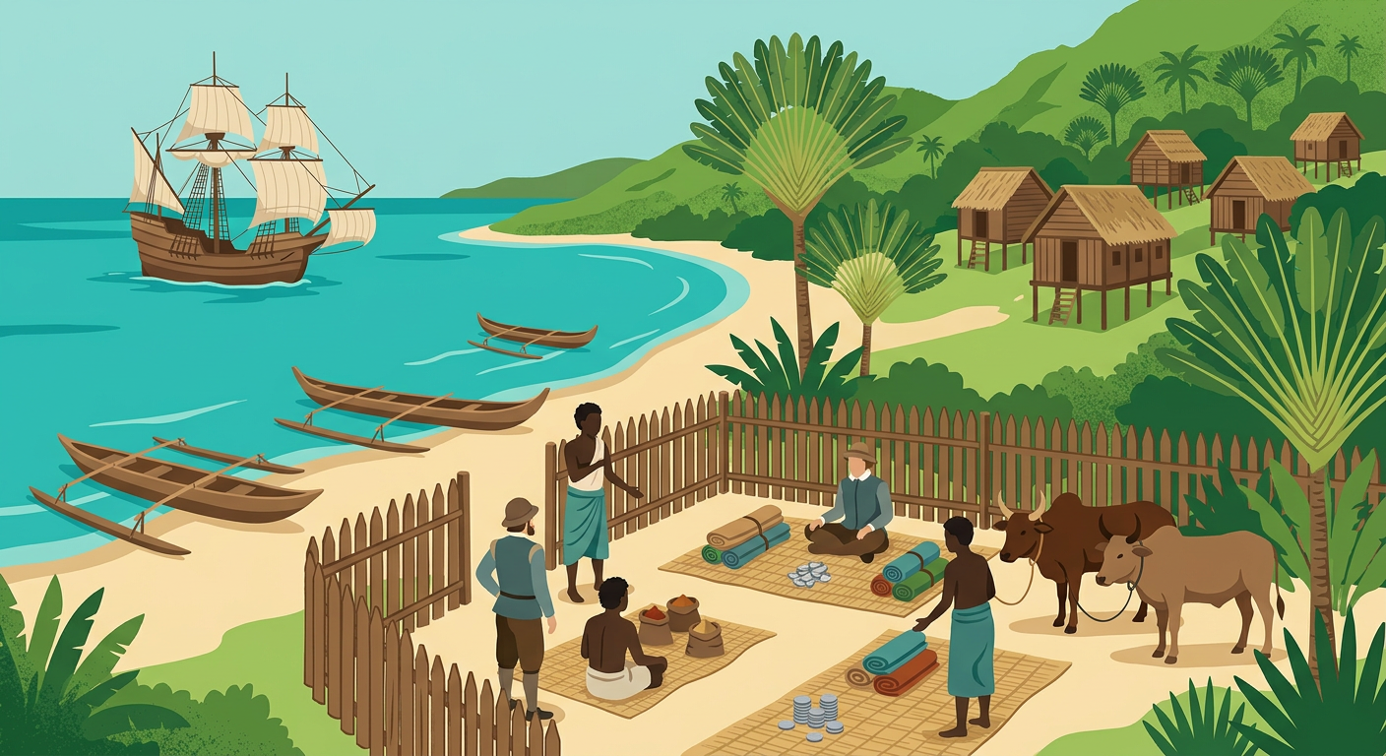
Sary 17 — Toeram-barotra teo amoron-tsirak'i Madagasikara tamin'ny Andro Maoderina
1. Ny nahitan'ny Eoropeanina ny Nosy
Tamin'ny 10 AOGOSITRA 1500 no nahitan'i DIEGO DIAZ, kapiteny portogey nankany Inde, an'i Madagasikara : voatosiky ny rivo-mahery ny sambony ka nivily lalana. Satria andron'ny Md Laurent izay andro izay dia nataony hoe « São Lourenço » ny Nosy.
Taorian'izay dia nifandimby ny vahiny : ny portogey, ny holandey, ny anglisy ary ny frantsay (nanandrana nanorim-ponenana tao Fort-Dauphin, 1643-1674). Tamin'ny MARTSA 1774 dia tonga tao amin'ny helodranon'ANTONGIL i BENIOWSKI, manamboninahitra poloney-hongroà naniry hanorina zanatany tao.
2. Ny toeram-barotra sy ny vokany
• NAORINA NY TOERAM-BAROTRA tamoron-tsiraka : nifanakalo lamba, basy, vola ary fitaovana vy tamin'ny omby, vary, hazo ary andevo ny vahiny sy ny Malagasy ;
• NIROBO NY FANJAKANA AMORON-TSIRAKA aloha : ny fanjakana nifanakaiky tamin'ny toeram-barotra dia nahazo basy sy harena ka nanamafy ny fahefany ;
• NIAKATRA TANY AFOVOAN-TANY ny fandrosoana tatỳ aoriana : ny fanjakana Merina no nirobo tamin'ny taonjato XVIII ;
• NANDRAY ANJARA TAMIN'NY VAROTRA ANDEVO ny fanjakana sasany, namatsy ny nosy manodidina (La Réunion, Maorisy) — lafiny maizin'io vanim-potoana io.
3. Ohatra voavaha
Fanontaniana — Nahoana ny fanjakana amoron-tsiraka no nirobo mialoha ny an'ny afovoan-tany ? Vahaolana : izy ireo no nifanakaiky tamin'ny toeram-barotra ka nahazo mivantana ny basy sy ny vola avy tamin'ny varotra ; ireo fitaovana ireo no nanamafy ny tafiny sy ny fahefany. Tatỳ aoriana vao tonga tany afovoan-tany ny varotra, ka nirobo kosa ny Imerina tamin'ny taonjato XVIII.

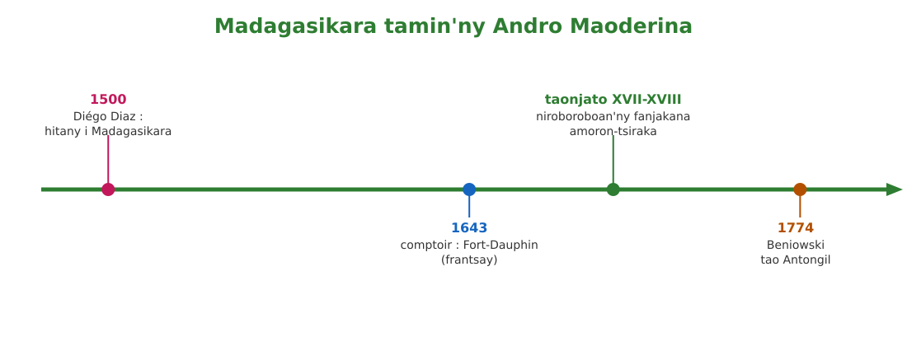
Sary 18 — Frizy : Madagasikara tamin'ny Andro Maoderina

Tahirin-kevitra hodinihina
Vakio ity tahirin-kevitra ity ary valio :
« Nony tonga teo amin'ny morontsiraka ny sambo vahiny dia nidina ny mpandranto nitondra lamba mena sy basy. Ny lehiben'ny tany kosa nitondra omby sy vary. Rehefa vita ny fifampiraharahana dia samy faly ; fa ny basy azon'ny lehibe dia nampitombo ny heriny tamin'ny fanjakana manodidina. » (Fitantarana nalalaka ny varotra tamoron-tsiraka, taonjato XVII)
1. Inona avy ny entana nifanakalozana voalazan'ny lahatsoratra ?
2. Inona no vokatry ny basy teo amin'ny fifandanjan'ny fanjakana malagasy ?
3. Ampifandraiso amin'ny firoboroboan'ny fanjakana amoron-tsiraka izany.

Rakibolana kely
Teny malagasy | Terme officiel (français)
Toeram-barotra | Comptoir commercial
Helodrano | Baie
Fanjakana amoron-tsiraka | Royaume côtier
Mpandranto | Marchand, trafiquant

FANAZARAN-TENA
Totaly : 10 isa
Fanazaran-tena faha 1 (4 isa)
Marina sa diso ? a) Diego Diaz dia nikasa hitady an'i Madagasikara. b) Beniowski dia tonga tao Antongil tamin'ny 1774. d) Ny fanjakana afovoan-tany no nirobo voalohany. e) Ny basy azo tamin'ny varotra dia nanamafy ny fahefan'ny fanjakana sasany. (1 isa avy)

Fanazaran-tena faha 2 (3 isa)
Fenoy ny frizy : 1500 : … ; 1643-1674 : … ; 1774 : …

Fanazaran-tena faha 3 (3 isa)
Hazavao amin'ny fehezanteny roa ny vokatry ny toeram-barotra teo amin'ny fanjakana malagasy.

VALINY
Valin'ny fanazaran-tena faha 1
a) Diso : voatosiky ny rivotra izy fa nankany Inde ; b) Marina ; d) Diso : ny amoron-tsiraka aloha ; e) Marina.

Valin'ny fanazaran-tena faha 2
nahitan'i Diego Diaz ny Nosy ; ny frantsay tao Fort-Dauphin ; tonga tao Antongil i Beniowski.

Valin'ny fanazaran-tena faha 3
Nahazo basy sy vola ny fanjakana nifanakaiky tamin'ny toeram-barotra ka nanamafy ny fahefany ; nirobo aloha ny amoron-tsiraka, avy eo ny afovoan-tany (Imerina, taonjato XVIII).

SEHO 10 / 32
Famerenana sy Fanadinana II — Ny Andro Maoderina
Lohahevitra II — Ny Andro Maoderina (1492-1789)
I. FAMERENANA — NY TSARA HO TADIDINA
Famintinana
• ANDRO MAODERINA : 1492 (nahatongavan'i C. Colomb tany Amerika) → 1789 (Revolisiona frantsay) ; tranga telo lehibe : ny fikarohana lehibe, ny Renaissance, ny Réforme.
• FIKAROHANA LEHIBE : B. Diaz (1488, Cap Bonne-Espérance) ; C. Colomb (1492, Amerika) ; Vasco de Gama (1498, Calicut) ; Diégo Diaz (1500, Madagasikara) ; Vespucci (1500) ; Magellan (1519-1522, fanodidinana ny tany).
• VOKANY : lalam-barotra vaovao, empira voalohany (Espaina, Portogaly), comptoirs, fandravana ny Aztèques sy ny Incas, plantations ary ny VAROTRA TELOZORO (Eoropa → Afrika → Amerika → Eoropa).
• RENAISSANCE : fifohazan'ny zavakanto sy ny fahalalana (Léonard de Vinci, Michel-Ange, Raphaël, Donatello, Copernic) ; REFORME : fanavaozana ara-pivavahana (Luther, Calvin, Henri VIII → protestantisme, anglicanisme ; contre-réforme).
• MADAGASIKARA : hitan'i Diégo Diaz (1500) ; comptoirs eoropeanina ; Beniowski (Antongil, 1774) ; niroborobo ny fanjakana amoron-tsiraka noho ny varotra.

II. LAZA ADINA
Totaly : 20 isa — Fanamarihana : ny mpampianatra no mamaritra ny faharetan'ny adina.
Fanontaniana faha 1 (5 isa)
Farito ny Andro Maoderina (fetra roa sy ny zava-nitranga, 3 isa) ary tanisao ny tranga lehibe roa hafa nanamarika azy. (1 isa avy)

Fanontaniana faha 2 (5 isa)
Ampifanandrifio ny mpikaroka sy ny zava-bitany : 1. C. Colomb / 2. Vasco de Gama / 3. Magellan / 4. B. Diaz / 5. Diégo Diaz — a. Calicut 1498 ; b. Amerika 1492 ; d. Madagasikara 1500 ; e. Cap Bonne-Espérance 1488 ; f. fanodidinana ny tany 1519-1522. (1 isa avy)

Fanontaniana faha 3 (5 isa)
Ny varotra telozoro : a) Tondroy ny kaontinanta telo voakasiny (1,5 isa). b) Lazao izay nafindra isaky ny lalana (2 isa). d) Lazao vokany iray tany Afrika sy iray tany Eoropa (1,5 isa).

Fanontaniana faha 4 (5 isa)
a) Avaho ny Renaissance sy ny Réforme (2 isa). b) Omeo olona roa isaky ny hetsika (0,5 isa avy). d) Inona no nitranga teto Madagasikara tamin'ny 1500 sy 1774 ? (1 isa)

VALINY SY SEDRA FANITSIANA
Valin'ny fanontaniana faha 1
Ny Andro Maoderina dia 1492 (nahatongavan'i Colomb tany Amerika) → 1789 (Revolisiona frantsay) ; tranga : ny fikarohana lehibe ; ny Renaissance ; ny Réforme (roa amin'ireo).

Valin'ny fanontaniana faha 2
1-b ; 2-a ; 3-f ; 4-e ; 5-d.

Valin'ny fanontaniana faha 3
a) Eoropa, Afrika, Amerika ; b) entana (Eoropa→Afrika) ; andevo (Afrika→Amerika) ; vokatry ny plantations (Amerika→Eoropa) ; d) fihenan'ny mponina tany Afrika ; fanankarenan'i Eoropa.

Valin'ny fanontaniana faha 4
a) Renaissance = fifohazan'ny zavakanto sy ny fahalalana ; Réforme = fanavaozana ara-pivavahana niteraka ny protestantisme ; b) Renaissance : Léonard de Vinci, Michel-Ange (na Copernic...) ; Réforme : Luther, Calvin (na Henri VIII) ; d) 1500 : hitan'i Diégo Diaz i Madagasikara ; 1774 : nanorina toby tao Antongil i Beniowski.

LOHAHEVITRA III
NY VANIM-POTOANA ANKEHITRINY (1789 - ...)
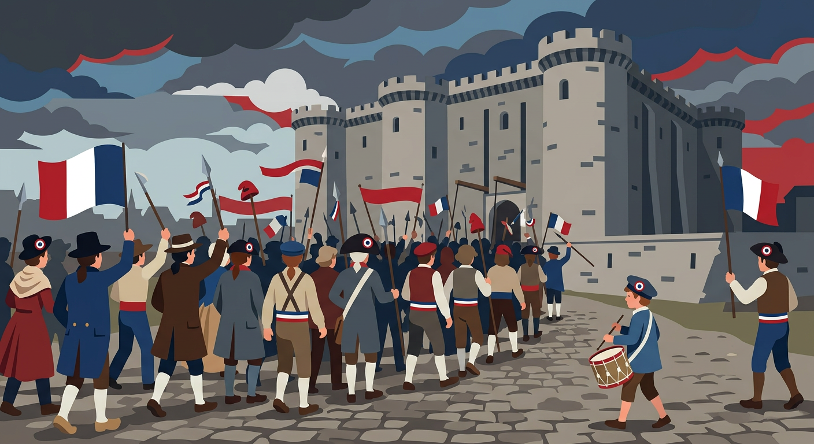

Ao anatin'ity lohahevitra ity :
• Seho 11 — Ny famaritana ny vanim-potoana ankehitriny sy ny Eoropa tamin'ny Ancien Régime
• Seho 12 — Ireo mpahay siansa sy filozofan'ny Fahazavana
• Seho 13 — Ny Revolisiona frantsay sy ny fananganana an'i Etazonia
• Seho 14 — Ny revolisiona indostrialy
• Seho 15 — Ny fananganana ireo empira mpanjanaka
• Seho 16 — Famerenana sy Fanadinana III — Ny vanim-potoana ankehitriny

SEHO 11 / 32
Ny famaritana ny vanim-potoana ankehitriny sy ny Eoropa tamin'ny Ancien Régime
TAKELA-PANOMANAN-DESONA
Taranja : Tantara  Lohahevitra : Lohahevitra III — Ny vanim-potoana ankehitriny (L'Époque contemporaine, 1789 - ...)  Lohateny : Ny famaritana ny vanim-potoana ankehitriny sy ny Eoropa tamin'ny Ancien Régime  Tanjona manokana : Amin'ny fiafaran'ny seho, ny mpianatra dia afaka mametra ny vanim-potoana ankehitriny (1789 → ankehitriny) ary mamaritra ny endriky ny Ancien Régime tany Eoropa.  Fanovozan-kevitra : PE T8 (MEN, Édition 2026) ; boky Tantara J-Learn  Fitaovana sy akora : Frizy kronolojika, lahatsoratra, solaitrabe | Daty : ________________  Kilasy : T8  Seho : faha-11 (11/32)  Faharetany : ________________

Dingana sy Faharetany | Fizotry ny lesona |  | Teknika sy Paikady | Fitaovana | Fanamarihana
Dingana sy Faharetany | Mpampianatra | Mpianatra | Teknika sy Paikady | Fitaovana | Fanamarihana
I. Famerenana | Oviana no nifarana ny Andro Maoderina ary inona ny zava-nitranga ?  Tanisao ny tranga telo nanamarika ny Andro Maoderina. | V.A. : 1789 — ny Revolisiona frantsay.  V.A. : Fikarohana lehibe, Renaissance, Réforme. | Fanontaniana am-bava | Solaitrabe
II. LESONA VAOVAO
1. Fanentanana | Manontany : « Alohan'ny 1789, ahoana ny fiainan'ny vahoaka tany Frantsa ? Nitovy zo ve ny olona rehetra ? »  V.A. : Tsia — nizara sokajy telo tsy mitovy zo ny fiaraha-monina : ny klerjy, ny andriana ary ny sarambabem-bahoaka. | Mamaly sy maminavina. | Ady hevitra kely | Solaitrabe
2. Fampahafantarana ny lesona | Androany isika dia hianatra ny famaritana ny vanim-potoana ankehitriny sy ny endriky ny Ancien Régime tany Eoropa (Frantsa sy Angletera). | Mihaino ary mandika ny lohateny. | Filazana mivantana | Solaitrabe
3. Fandinihana ny tahirin-kevitra | Mampiseho sary famintinana ny sokajy telo ny mpampianatra (klerjy, andriana, sarambabem-bahoaka) ary mitarika ny fandinihana : iza no mandoa hetra ? Iza no manana tombontsoa ? | Mandinika ny sary sy mamantatra ny tsy fitovian'ny sokajy. | Fandinihana sary | Sary famintinana
4. Famakafakana | Farito ny vanim-potoana ankehitriny.  Inona no atao hoe Ancien Régime ?  Ahoana ny toekaren'ny Ancien Régime ?  Tanisao ny sokajy telo sy ny toe-piainany.  Inona no maha-samy hafa an'i Frantsa sy Angletera ? | V.A. : Ny vanim-potoana manomboka amin'ny 1789 (Revolisiona frantsay) ka hatramin'izao : vanim-potoanan'ny revolisiona ara-politika sy ara-indostria.  V.A. : Ny rafi-piaraha-monina sy fitondrana tany Eoropa talohan'ny 1789 : fanjakan'ny mpanjaka manam-pahefana feno sy fiaraha-monina tsy mitovy sokajy.  V.A. : Fambolena nentim-paharazana no fototra, ary mbola nisy ny rafitra tompomenakely (régime seigneurial).  V.A. : Ny klerjy sy ny andriana : manana tombontsoa, tsy mandoa hetra ; ny sarambabem-bahoaka (tiers état) : mandoa ny hetra rehetra, ao anatiny ny fahantrana sy ny mosary.  V.A. : Tany Frantsa : monarchie absolue (fahefana feno ny mpanjaka) sy lanjan'ny Eglizy lehibe ; tany Angletera : parlementarisme — voafetran'ny parlemanta ny fahefan'ny mpanjaka. | Fanontaniana mitarika | Sary, lahatsoratra
5. Famintinana | Mitarika ny famintinana : ny vanim-potoana ankehitriny dia manomboka amin'ny 1789 ; ny Ancien Régime dia niavaka tamin'ny fambolena nentim-paharazana, ny sokajy telo tsy mitovy zo, ny monarchie absolue ary ny lanjan'ny Eglizy ; i Angletera kosa efa nanana parlemanta. | Mandravona sy mandika ny famintinana. | Fandravonana iombonana | Solaitrabe, kahie
6. Fampiharana | Fenoy : Ny sokajy telo tamin'ny Ancien Régime dia …, … ary … ; ny sokajy nandoa ny hetra rehetra dia … | ny klerjy ; ny andriana ; ny sarambabem-bahoaka (tiers état) ; ny sarambabem-bahoaka. | Asa tsiroaroa | Solaitra kely
III. Tombana | Farito ny Ancien Régime ary tanisao endriny telo. | Ny rafi-piaraha-monina sy fitondrana tany Eoropa talohan'ny 1789 ; endriny : fambolena nentim-paharazana sy régime seigneurial ; sokajy telo tsy mitovy zo ; monarchie absolue sy lanjan'ny Eglizy. | Asa an-tsoratra | Kahie

LESONA
Ny famaritana ny vanim-potoana ankehitriny sy ny Eoropa tamin'ny Ancien Régime
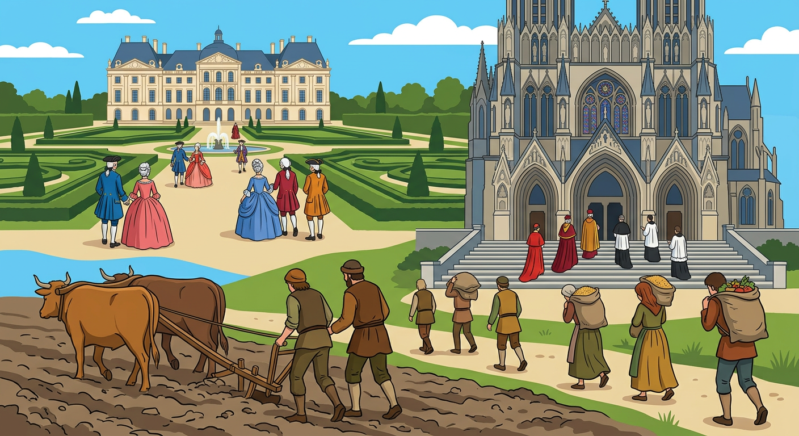
Sary 19 — Ny sokajy telo tamin'ny Ancien Régime : ny lapa, ny Eglizy ary ny mpiasa tany
1. Ny famaritana ny vanim-potoana ankehitriny
Ny VANIM-POTOANA ANKEHITRINY (Époque contemporaine) dia ny vanim-potoana manomboka amin'ny 1789 — taonan'ny Revolisiona frantsay — ka hatramin'izao. Vanim-potoanan'ny fiovana lehibe izy : revolisiona ara-politika, revolisiona ara-indostria ary fivelaran'ny fahefan'i Eoropa eran-tany.
2. Ny endriky ny Ancien Régime (Frantsa sy Angletera)
• TOEKARENA : fambolena nentim-paharazana no fototra ; mbola nisy ny rafitra tompomenakely (régime seigneurial) ;
• FIARAHA-MONINA TSY MITOVY : sokajy telo — ny KLERJY sy ny ANDRIANA manana tombontsoa sady tsy mandoa hetra ; ny SARAMBABEM-BAHOAKA (tiers état : mpiasa tany, mpanao asa tanana, mpandranto) mandoa ny hetra rehetra ary ao anatiny ny fahantrana sy ny mosary ;
• FITONDRANA : MONARCHIE ABSOLUE — feno ny fahefan'ny mpanjaka (« ny fanjakana dia izaho ») ;
• NY LANJAN'NY EGLIZY : lehibe teo amin'ny fiainana sy ny fananan-tany ;
• ANGLETERA : efa PARLEMENTARISME — voafetran'ny parlemanta ny fahefan'ny mpanjaka.
3. Ohatra voavaha
Fanontaniana — Mpiasa tany iray tamin'ny 1780 : inona avy ny enta-mavesatra zakainy ? Vahaolana : mandoa hetra amin'ny fanjakana izy, mandoa ny ampahafolon'ny vokatra amin'ny Eglizy, ary mbola mandoa haba amin'ny tompomenakely — nefa tsy manan-jo hiteny amin'ny fitondrana. Io tsy rariny io no iray amin'ny anton'ny Revolisiona 1789.

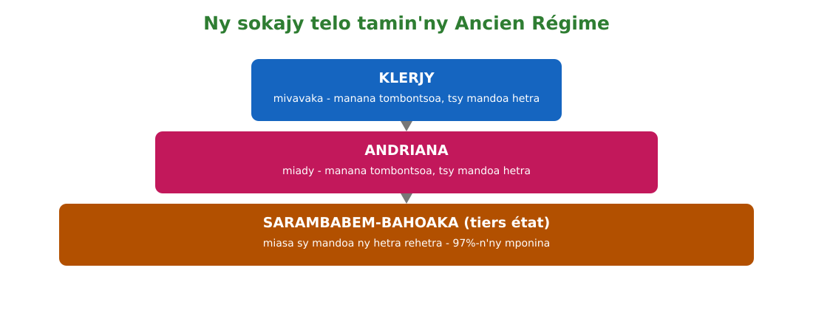
Sary 20 — Ny sokajy telo tamin'ny Ancien Régime

Tahirin-kevitra hodinihina
Vakio ity tahirin-kevitra ity ary valio :
« Ny sokajy voalohany mivavaka, ny sokajy faharoa miady, ary ny sokajy fahatelo mandoa. » (Fomba fitenenana fahiny nalalaka, mamintina ny Ancien Régime)
1. Iza avy ireo sokajy telo tondroin'ny fomba fitenenana ?
2. Inona no tsy rariny asehon'ity fehezanteny ity ?
3. Inona no vokatr'izany tsy rariny izany tamin'ny 1789 ?

Rakibolana kely
Teny malagasy | Terme officiel (français)
Vanim-potoana ankehitriny | Époque contemporaine
Sokajy (telo) | Ordre (les trois ordres)
Sarambabem-bahoaka | Tiers état
Fanjakan'ny mpanjaka feno fahefana | Monarchie absolue
Fitondrana parlemantera | Parlementarisme

FANAZARAN-TENA
Totaly : 10 isa
Fanazaran-tena faha 1 (4 isa)
Marina sa diso ? a) Ny vanim-potoana ankehitriny dia nanomboka tamin'ny 1789. b) Ny andriana no nandoa ny hetra rehetra. d) Tany Angletera dia voafetran'ny parlemanta ny mpanjaka. e) Ny fambolena no fototry ny toekaren'ny Ancien Régime. (1 isa avy)

Fanazaran-tena faha 2 (3 isa)
Ampifanandrifio : 1. klerjy / 2. andriana / 3. tiers état — a. miady sy manana tombontsoa ; b. mandoa ny hetra rehetra ; d. mivavaka sy mandray ny ampahafolony.

Fanazaran-tena faha 3 (3 isa)
Hazavao amin'ny fehezanteny roa ny maha-samy hafa ny fitondrana tany Frantsa sy tany Angletera talohan'ny 1789.

VALINY
Valin'ny fanazaran-tena faha 1
a) Marina ; b) Diso : ny sarambabem-bahoaka ; d) Marina ; e) Marina.

Valin'ny fanazaran-tena faha 2
1-d ; 2-a ; 3-b.

Valin'ny fanazaran-tena faha 3
Tany Frantsa : monarchie absolue, feno ny fahefan'ny mpanjaka ; tany Angletera : parlementarisme, ny parlemanta no mametra ny fahefan'ny mpanjaka.

SEHO 12 / 32
Ireo mpahay siansa sy filozofan'ny Fahazavana
TAKELA-PANOMANAN-DESONA
Taranja : Tantara  Lohahevitra : Lohahevitra III — Ny vanim-potoana ankehitriny (L'Époque contemporaine, 1789 - ...)  Lohateny : Ireo mpahay siansa sy filozofan'ny Fahazavana  Tanjona manokana : Amin'ny fiafaran'ny seho, ny mpianatra dia afaka mamaritra ny vanim-potoanan'ny Fahazavana ary mitanisa ireo mpahay siansa sy filozofa mbamin'ny hevitra nentiny.  Fanovozan-kevitra : PE T8 (MEN, Édition 2026) ; boky Tantara J-Learn  Fitaovana sy akora : Lahatsoratra, sary famintinana, solaitrabe | Daty : ________________  Kilasy : T8  Seho : faha-12 (12/32)  Faharetany : ________________

Dingana sy Faharetany | Fizotry ny lesona |  | Teknika sy Paikady | Fitaovana | Fanamarihana
Dingana sy Faharetany | Mpampianatra | Mpianatra | Teknika sy Paikady | Fitaovana | Fanamarihana
I. Famerenana | Farito ny Ancien Régime.  Iza no sokajy nandoa ny hetra rehetra ? | V.A. : Ny rafi-piaraha-monina sy fitondrana tany Eoropa talohan'ny 1789 : sokajy telo tsy mitovy, monarchie absolue.  V.A. : Ny sarambabem-bahoaka (tiers état). | Fanontaniana am-bava | Solaitrabe
II. LESONA VAOVAO
1. Fanentanana | Manontany : « Raha misy tsy rariny amin'ny fitondrana, inona no fitaovana entin'ny mpandinika hanakianana azy ? »  V.A. : Ny saina, ny fanoratana boky, ny fampielezana hevitra — izany no nataon'ireo filozofan'ny Fahazavana. | Mamaly sy maminavina. | Ady hevitra kely | Solaitrabe
2. Fampahafantarana ny lesona | Androany isika dia hianatra ny vanim-potoanan'ny Fahazavana : ireo mpahay siansa sy filozofa ary ny hevitra nentiny. | Mihaino ary mandika ny lohateny. | Filazana mivantana | Solaitrabe
3. Fandinihana ny tahirin-kevitra | Mampiseho fafana mampitaha ireo filozofa sy ny hevi-dehibeny ny mpampianatra ary mitarika ny fandinihana tsirairay. | Mandinika ny fafana sy mamantatra ny hevitra. | Fandinihana fafana | Fafana
4. Famakafakana | Inona no atao hoe vanim-potoanan'ny Fahazavana ?  Iza avy ireo mpahay siansa malaza ?  Inona ny hevi-dehibe nentin'i Montesquieu sy Voltaire ?  Ary i Rousseau, Kant sy Diderot ?  Inona no vokatr'ireo hevitra ireo ? | V.A. : Ny taonjato XVIII, izay nivelaran'ny fisainana siantifika, literera ary artistika : ny saina no « fahazavana » manohitra ny tsy fahalalana.  V.A. : Lavoisier (nahita ny firafitry ny rivotra) sy Benjamin Franklin (nahita ny paratonnerre).  V.A. : Montesquieu : ny fisarahan'ny fahefana telo ; Voltaire : ny fandeferana ara-pinoana.  V.A. : Rousseau : ny lalàna dia avy amin'ny sitrapon'ny vahoaka ; Kant : ny lanjan'ny saina ; Diderot : mpiara-namorona ny Encyclopédie nanangona ny fahalalana rehetra.  V.A. : Nanakiana ny Ancien Régime izy ireo ka nanomana ny sain'ny vahoaka ho amin'ny Revolisiona frantsay sy ny fitondrana demokratika. | Fanontaniana mitarika | Fafana
5. Famintinana | Mitarika ny famintinana : ny Fahazavana (taonjato XVIII) dia nivelaran'ny saina — Lavoisier sy Franklin teo amin'ny siansa ; Montesquieu, Voltaire, Rousseau, Kant ary Diderot teo amin'ny filozofia — ary nanomana ny Revolisiona ny hevitr'izy ireo. | Mandravona sy mandika ny famintinana. | Fandravonana iombonana | Solaitrabe, kahie
6. Fampiharana | Ampifanandrifio : 1. Montesquieu / 2. Voltaire / 3. Rousseau / 4. Diderot — a. fandeferana ara-pinoana ; b. Encyclopédie ; d. fisarahan'ny fahefana ; e. sitrapon'ny vahoaka. | 1-d ; 2-a ; 3-e ; 4-b. | Asa tsiroaroa | Solaitra kely
III. Tombana | Farito ny vanim-potoanan'ny Fahazavana ary tanisao filozofa roa sy ny hevi-dehibeny avy. | Taonjato XVIII nivelaran'ny fisainana siantifika sy literera : ny saina manohitra ny tsy fahalalana ; ohatra : Montesquieu (fisarahan'ny fahefana) ; Rousseau (ny lalàna avy amin'ny sitrapon'ny vahoaka). | Asa an-tsoratra | Kahie

LESONA
Ireo mpahay siansa sy filozofan'ny Fahazavana
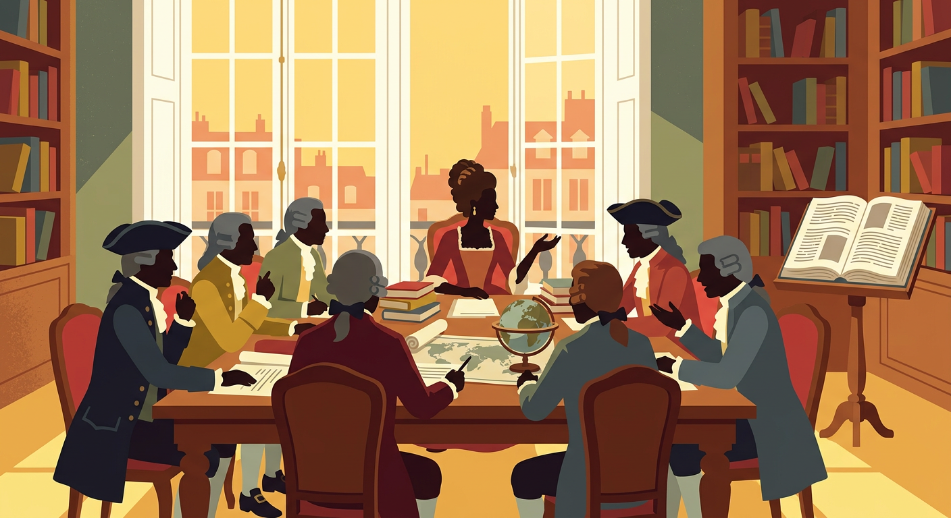
Sary 21 — Salon parisianina nihaonan'ireo filozofan'ny Fahazavana
1. Inona no atao hoe vanim-potoanan'ny Fahazavana ?
Ny VANIM-POTOANAN'NY FAHAZAVANA (siècle des Lumières) dia ny taonjato XVIII, izay nivelaran'ny fisainana siantifika, literera ary artistika tany Eoropa. Ny SAINA no nataon'ireo mpandinika ho « fahazavana » manohitra ny haizin'ny tsy fahalalana sy ny finoanoam-poana.
2. Ireo mpahay siansa sy filozofa
• LAVOISIER : nahita ny firafitry ny rivotra (mpahay simia) ;
• BENJAMIN FRANKLIN : nahita ny PARATONNERRE (mpiaro amin'ny varatra) ;
• MONTESQUIEU : ny FISARAHAN'NY FAHEFANA telo (mpanao lalàna, mpanatanteraka, mpitsara) ;
• VOLTAIRE : ny FANDEFERANA ara-pinoana sy ny fahalalahana miteny ;
• JEAN-JACQUES ROUSSEAU : ny lalàna dia tokony ho avy amin'ny SITRAPON'NY VAHOAKA ;
• EMMANUEL KANT : ny lanjan'ny SAINA (« sahia mampiasa ny sainao ») ;
• DENIS DIDEROT : mpiara-namorona ny ENCYCLOPEDIE, boky lehibe nanangona ny fahalalana rehetra.
3. Ohatra voavaha
Fanontaniana — Nahoana ny hevitr'i Montesquieu no mbola ampiharina eto Madagasikara ankehitriny ? Vahaolana : ny lalampanorenana malagasy dia mampisaraka ny fahefana telo — ny Antenimiera no manao lalàna, ny governemanta no manatanteraka, ny fitsarana no mitsara — mba tsy hisian'ny fanaparam-pahefana. Izany indrindra no hevitr'i Montesquieu tamin'ny taonjato XVIII.

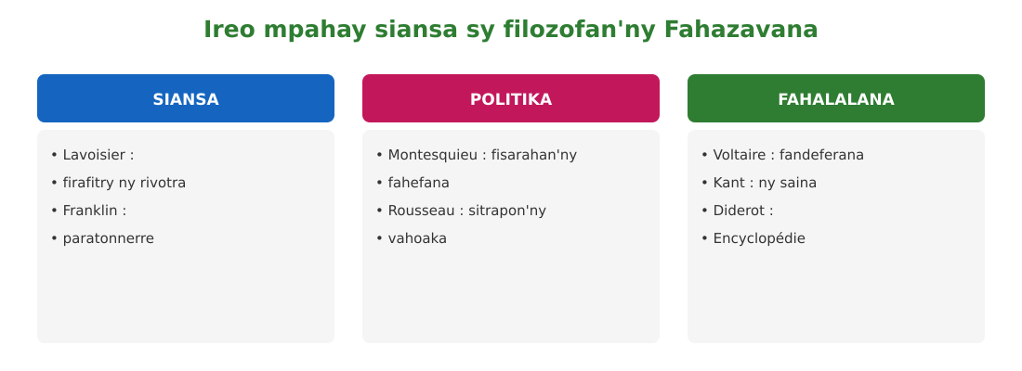
Sary 22 — Ireo mpahay siansa sy filozofan'ny Fahazavana

Tahirin-kevitra hodinihina
Vakio ity tahirin-kevitra ity ary valio :
« Rehefa eo am-pelatanan'olona iray ny fahefana manao lalàna sy ny fahefana manatanteraka azy, dia tsy misy intsony ny fahalalahana ; fa hatahorana sao ny mpitondra ihany no hanao lalàna mifanaraka amin'ny sitrapony. » (Hevitra nalalaka avy amin'i Montesquieu, De l'esprit des lois, 1748)
1. Inona ireo fahefana roa voalazan'ny lahatsoratra ?
2. Inona no loza raha eo am-pelatanan'olona iray izy roa ?
3. Ahoana no ampiharana izany hevitra izany eto Madagasikara ankehitriny ?

Rakibolana kely
Teny malagasy | Terme officiel (français)
Vanim-potoanan'ny Fahazavana | Siècle des Lumières
Filozofa | Philosophe
Fisarahan'ny fahefana | Séparation des pouvoirs
Fandeferana | Tolérance
Rakipahalalana | Encyclopédie

FANAZARAN-TENA
Totaly : 10 isa
Fanazaran-tena faha 1 (4 isa)
Fenoy ny fafana : olona / hevi-dehibe — Lavoisier (…) ; Franklin (…) ; Kant (…) ; Diderot (…). (1 isa avy)

Fanazaran-tena faha 2 (3 isa)
Marina sa diso ? a) Ny Fahazavana dia tamin'ny taonjato XVIII. b) Voltaire dia niaro ny fandeferana ara-pinoana. d) Rousseau dia nilaza fa ny mpanjaka irery no manao lalàna. (1 isa avy)

Fanazaran-tena faha 3 (3 isa)
Hazavao amin'ny fehezanteny roa ny ifandraisan'ny hevitry ny Fahazavana sy ny Revolisiona frantsay.

VALINY
Valin'ny fanazaran-tena faha 1
Lavoisier : firafitry ny rivotra ; Franklin : paratonnerre ; Kant : lanjan'ny saina ; Diderot : Encyclopédie.

Valin'ny fanazaran-tena faha 2
a) Marina ; b) Marina ; d) Diso : ny lalàna dia avy amin'ny sitrapon'ny vahoaka.

Valin'ny fanazaran-tena faha 3
Nanakiana ny tsy rarin'ny Ancien Régime ireo filozofa ka nanomana ny sain'ny vahoaka ; ny hevitr'izy ireo (fisarahan'ny fahefana, sitrapon'ny vahoaka, zon'olombelona) no fototry ny Revolisiona 1789.

SEHO 13 / 32
Ny Revolisiona frantsay sy ny fananganana an'i Etazonia
TAKELA-PANOMANAN-DESONA
Taranja : Tantara  Lohahevitra : Lohahevitra III — Ny vanim-potoana ankehitriny (L'Époque contemporaine, 1789 - ...)  Lohateny : Ny Revolisiona frantsay sy ny fananganana an'i Etazonia  Tanjona manokana : Amin'ny fiafaran'ny seho, ny mpianatra dia afaka mitantara ny zava-nitranga lehibe tamin'ny Revolisiona frantsay ary mampifandray azy amin'ny fananganana an'i Etazonia.  Fanovozan-kevitra : PE T8 (MEN, Édition 2026) ; boky Tantara J-Learn  Fitaovana sy akora : Frizy kronolojika, lahatsoratra, solaitrabe | Daty : ________________  Kilasy : T8  Seho : faha-13 (13/32)  Faharetany : ________________

Dingana sy Faharetany | Fizotry ny lesona |  | Teknika sy Paikady | Fitaovana | Fanamarihana
Dingana sy Faharetany | Mpampianatra | Mpianatra | Teknika sy Paikady | Fitaovana | Fanamarihana
I. Famerenana | Tanisao filozofa roa sy ny hevi-dehibeny.  Inona no tsy rariny lehibe tamin'ny Ancien Régime ? | V.A. : Montesquieu (fisarahan'ny fahefana) ; Rousseau (sitrapon'ny vahoaka) ; Voltaire (fandeferana)...  V.A. : Ny sarambabem-bahoaka irery no nandoa hetra nefa tsy nanan-jo. | Fanontaniana am-bava | Solaitrabe
II. LESONA VAOVAO
1. Fanentanana | Manontany : « Inona no mety hitranga rehefa tsy zakan'ny vahoaka intsony ny tsy rariny sy ny mosary ? »  V.A. : Mikomy ny vahoaka — izany no nitranga tany Frantsa tamin'ny 1789. | Mamaly sy maminavina. | Ady hevitra kely | Solaitrabe
2. Fampahafantarana ny lesona | Androany isika dia hianatra ny Revolisiona frantsay (1789) sy ny fananganana an'i Etazonia. | Mihaino ary mandika ny lohateny. | Filazana mivantana | Solaitrabe
3. Fandinihana ny tahirin-kevitra | Mampiseho frizy 1776-1796 ny mpampianatra : ny fahaleovantenan'i Etazonia (1776-1783), ny Bastille (14 jolay 1789), ny DDHC (aogositra 1789), ny Repoblika (1792). | Mamaky ny frizy sy mandamina ny tranga. | Famakiana frizy | Frizy kronolojika
4. Famakafakana | Ahoana no niandohan'ny fananganana an'i Etazonia ?  Inona no zava-nitranga tamin'ny 14 jolay 1789 ?  Inona no nataon'ny assemblée constituante ?  Oviana no natsangana ny Repoblika voalohany tany Frantsa ?  Inona no ifandraisan'ny revolisiona roa ? | V.A. : Ny zanatany amerikanina 13 dia niady tamin'i Angletera (ady fahaleovantena, 1775-1783) ka nanambara ny fahaleovantenany tamin'ny 1776 ary niforona ho fanjakana 13 mitambatra.  V.A. : Nalain'ny vahoaka parisianina ny Bastille, fonja mariky ny fahefan'ny mpanjaka — fiandohan'ny Revolisiona frantsay.  V.A. : Namarana ny Ancien Régime (foana ny tombontsoan'ny sokajy) ary namoaka ny Fanambarana ny zon'olombelona sy ny olom-pirenena (DDHC, aogositra 1789).  V.A. : Tamin'ny 1792, ary naharitra ny fiandohany hatramin'ny 1796 tany ho any ny dingany voalohany.  V.A. : Ny fahaleovantenan'i Etazonia dia nanome ohatra sy hevitra ho an'ny frantsay ; samy nampihatra ny hevitry ny Fahazavana izy roa (zon'olombelona, sitrapon'ny vahoaka). | Fanontaniana mitarika | Frizy
5. Famintinana | Mitarika ny famintinana : ny Revolisiona frantsay (Bastille 14 jolay 1789, DDHC, Repoblika 1792) dia namarana ny Ancien Régime ; ny fananganana an'i Etazonia (1776) no nialoha sy nanome ohatra azy. | Mandravona sy mandika ny famintinana. | Fandravonana iombonana | Solaitrabe, kahie
6. Fampiharana | Alaharo araka ny filaharany : a) Repoblika voalohany frantsay ; b) fahaleovantenan'i Etazonia ; d) fakana ny Bastille ; e) DDHC. | b) 1776 → d) 14 jolay 1789 → e) aogositra 1789 → a) 1792. | Asa tsiroaroa | Solaitra kely
III. Tombana | Tanisao zava-nitranga telo tamin'ny Revolisiona frantsay sy ny datiny ary lazao ny ifandraisany amin'i Etazonia. | Bastille (14 jolay 1789) ; DDHC (aogositra 1789) ; Repoblika (1792) ; ny fahaleovantenan'i Etazonia (1776) no nanome ohatra ny frantsay. | Asa an-tsoratra | Kahie

LESONA
Ny Revolisiona frantsay sy ny fananganana an'i Etazonia
Sary 23 — Ny vahoaka parisianina nandroso nankany amin'ny Bastille, 14 jolay 1789
1. Ny fananganana an'i Etazonia
Tany Amerika avaratra dia zanatany anglisy 13 no nikomy noho ny hetra tsy nifanarahana : ny ADY FAHALEOVANTENA (1775-1783). Nanambara ny fahaleovantenany izy ireo tamin'ny 4 JOLAY 1776 ary niforona ho fanjakana 13 mitambatra — i ETAZONIA. Fanjakana voalohany nampihatra ny hevitry ny Fahazavana izy : lalampanorenana, zon'olombelona, fisarahan'ny fahefana.
2. Ny Revolisiona frantsay
• NY ANTONY : ny tsy rarin'ny sokajy telo, ny mosary sy ny fahantrana, ny krizin'ny volam-panjakana ary ny hevitry ny Fahazavana ;
• 14 JOLAY 1789 : nalain'ny vahoaka parisianina ny BASTILLE, fonja mariky ny fahefan'ny mpanjaka ;
• NY ASSEMBLEE CONSTITUANTE : namarana ny Ancien Régime — foana ny tombontsoan'ny sokajy (4 aogositra 1789) ;
• NY DDHC (aogositra 1789) : ny Fanambarana ny zon'olombelona sy ny olom-pirenena — « teraka afaka sy mitovy zo ny olombelona » ;
• 1792 : natsangana ny REPOBLIKA voalohany frantsay (dingany voalohany : 1792-1796 tany ho any).
3. Ohatra voavaha
Fanontaniana — Nahoana ny 14 jolay no andro firavoravoam-pirenena frantsay mandraka androany ? Vahaolana : ny fakana ny Bastille tamin'ny 14 jolay 1789 no mariky ny fitsanganan'ny vahoaka nanohitra ny fanaparam-pahefana ; lasa tandindon'ny fahalalahana izy io, ka nofidina ho andro firavoravoam-pirenena.

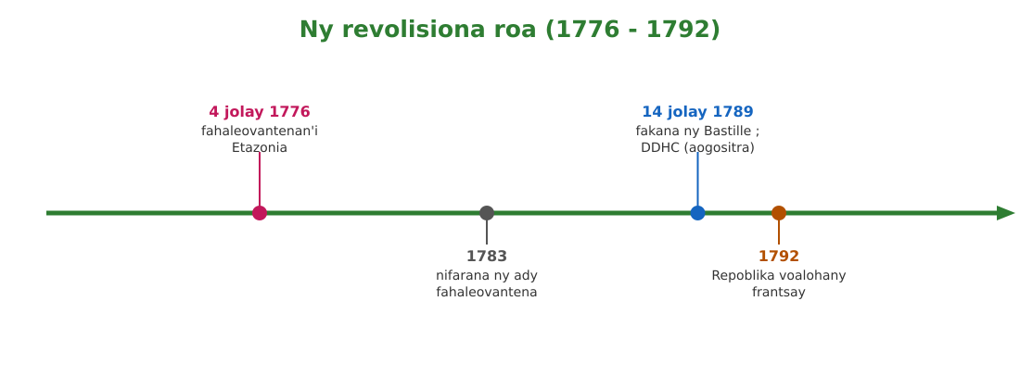
Sary 24 — Frizy : ny revolisiona roa (1776-1792)

Tahirin-kevitra hodinihina
Vakio ity tahirin-kevitra ity ary valio :
« Andininy voalohany : Teraka afaka sy mitovy zo ny olombelona ary mijanona ho toy izany. » (Fanambarana ny zon'olombelona sy ny olom-pirenena, aogositra 1789 — nadika)
1. Avy amin'ny tahirin-kevitra manao ahoana ity andininy ity ary oviana izy no navoaka ?
2. Inona no fifanoheran'ity andininy ity amin'ny Ancien Régime ?
3. Mbola manan-danja ve izy amin'izao fotoana izao ? Hazavao.

Rakibolana kely
Teny malagasy | Terme officiel (français)
Revolisiona | Révolution
Fanambarana ny zon'olombelona | Déclaration des droits de l'homme et du citoyen (DDHC)
Ady fahaleovantena | Guerre d'indépendance
Antenimiera mpanorina | Assemblée constituante

FANAZARAN-TENA
Totaly : 10 isa
Fanazaran-tena faha 1 (4 isa)
Fenoy ny frizy : 1776 : … ; 14 jolay 1789 : … ; aogositra 1789 : … ; 1792 : … (1 isa avy)

Fanazaran-tena faha 2 (3 isa)
Tanisao antony telo nahatonga ny Revolisiona frantsay. (1 isa avy)

Fanazaran-tena faha 3 (3 isa)
Hazavao ny ifandraisan'ny fananganana an'i Etazonia sy ny Revolisiona frantsay.

VALINY
Valin'ny fanazaran-tena faha 1
fahaleovantenan'i Etazonia ; fakana ny Bastille ; DDHC ; Repoblika voalohany frantsay.

Valin'ny fanazaran-tena faha 2
Ny tsy rarin'ny sokajy telo ; ny mosary sy ny krizin'ny volam-panjakana ; ny hevitry ny Fahazavana.

Valin'ny fanazaran-tena faha 3
Ny fahaleovantenan'i Etazonia (1776) no porofo voalohany fa azo ampiharina ny hevitry ny Fahazavana ; nanome ohatra sy hevitra ny frantsay izany (zon'olombelona, lalampanorenana), ka nanampy tamin'ny fipoahan'ny Revolisiona 1789.

SEHO 14 / 32
Ny revolisiona indostrialy
TAKELA-PANOMANAN-DESONA
Taranja : Tantara  Lohahevitra : Lohahevitra III — Ny vanim-potoana ankehitriny (L'Époque contemporaine, 1789 - ...)  Lohateny : Ny revolisiona indostrialy  Tanjona manokana : Amin'ny fiafaran'ny seho, ny mpianatra dia afaka mamaritra ny revolisiona indostrialy roa, ny antony ary ny fisehoany.  Fanovozan-kevitra : PE T8 (MEN, Édition 2026) ; boky Tantara J-Learn  Fitaovana sy akora : Sary, frizy kronolojika, lahatsoratra | Daty : ________________  Kilasy : T8  Seho : faha-14 (14/32)  Faharetany : ________________

Dingana sy Faharetany | Fizotry ny lesona |  | Teknika sy Paikady | Fitaovana | Fanamarihana
Dingana sy Faharetany | Mpampianatra | Mpianatra | Teknika sy Paikady | Fitaovana | Fanamarihana
I. Famerenana | Inona no zava-nitranga tamin'ny 14 jolay 1789 ?  Inona no navoakan'ny assemblée constituante tamin'ny aogositra 1789 ? | V.A. : Nalain'ny vahoaka parisianina ny Bastille — fiandohan'ny Revolisiona frantsay.  V.A. : Ny Fanambarana ny zon'olombelona sy ny olom-pirenena (DDHC). | Fanontaniana am-bava | Solaitrabe
II. LESONA VAOVAO
1. Fanentanana | Manontany : « Taloha, tanana no nanaovana ny zavatra rehetra ; ankehitriny milina no manao. Oviana ary aiza no nanombohan'izany fiovana izany ? »  V.A. : Tany Angletera, tamin'ny tapaky ny taonjato XVIII — izany no revolisiona indostrialy. | Mamaly sy maminavina. | Ady hevitra kely | Solaitrabe
2. Fampahafantarana ny lesona | Androany isika dia hianatra ny revolisiona indostrialy roa : ny fetrany, ny antony ary ny fisehoany. | Mihaino ary mandika ny lohateny. | Filazana mivantana | Solaitrabe
3. Fandinihana ny tahirin-kevitra | Mampiseho sarin'ny orinasa taonjato XIX ny mpampianatra ary mitarika : inona no hita (setroka, milina, mpiasa) ? Inona no nanova ny fiainan'ny olona ? | Mandinika ny sary sy mamantatra ny fiovana. | Fandinihana sary | Sary
4. Famakafakana | Inona no atao hoe revolisiona indostrialy ?  Farito ny revolisiona indostrialy voalohany.  Farito ny revolisiona indostrialy faharoa.  Inona ny antony nahatonga azy ?  Inona no atao hoe taylorisme sy fordisme ? | V.A. : Fiovana lehibe sy haingana teo amin'ny famokarana : ny milina no nisolo ny tanana, ary ny orinasa no nisolo ny asa an-trano.  V.A. : Tapaky ny taonjato XVIII ka hatramin'ny tapaky ny taonjato XIX, tany Angletera aloha : etivam-po (machine à vapeur), landihazo, arina fandrehitra, lalamby.  V.A. : 1850-1914 : herinaratra, solika, vy sy tsipika famokarana ; niely tany Eoropa, Etazonia ary Japana.  V.A. : Fandrosoana ara-tsiansa sy ara-teknika, fitomboan'ny mponina, fananan'i Angletera arina sy vola ary varotra an-dranomasina.  V.A. : Taylorisme : fizarazarana ny asa ho dingana kely mba hahaingana ny famokarana ; fordisme : fampiasana tsipika famokarana mihetsika (chaîne) sy karama ambony kokoa — nampiroborobo ny famokarana faobe. | Fanontaniana mitarika | Sary, frizy
5. Famintinana | Mitarika ny famintinana : revolisiona indostrialy roa (I : tapaky ny XVIII-tapaky ny XIX, Angletera, etivam-po ; II : 1850-1914, herinaratra sy solika) ; niteraka orinasa, asa vaovao, tanàn-dehibe ary sokajy mpiasa vaovao izy ireo. | Mandravona sy mandika ny famintinana. | Fandravonana iombonana | Solaitrabe, kahie
6. Fampiharana | Sokajio : etivam-po ; herinaratra ; landihazo ; solika ; tsipika famokarana ; lalamby voalohany — Revolisiona I sa Revolisiona II ? | Revolisiona I : etivam-po, landihazo, lalamby voalohany ; Revolisiona II : herinaratra, solika, tsipika famokarana. | Asa tsiroaroa | Solaitra kely
III. Tombana | Farito ny revolisiona indostrialy roa (fetra sy singa iray mampiavaka azy avy). | I : tapaky ny taonjato XVIII - tapaky ny XIX, tany Angletera, ny etivam-po ; II : 1850-1914, ny herinaratra sy ny solika. | Asa an-tsoratra | Kahie

LESONA
Ny revolisiona indostrialy
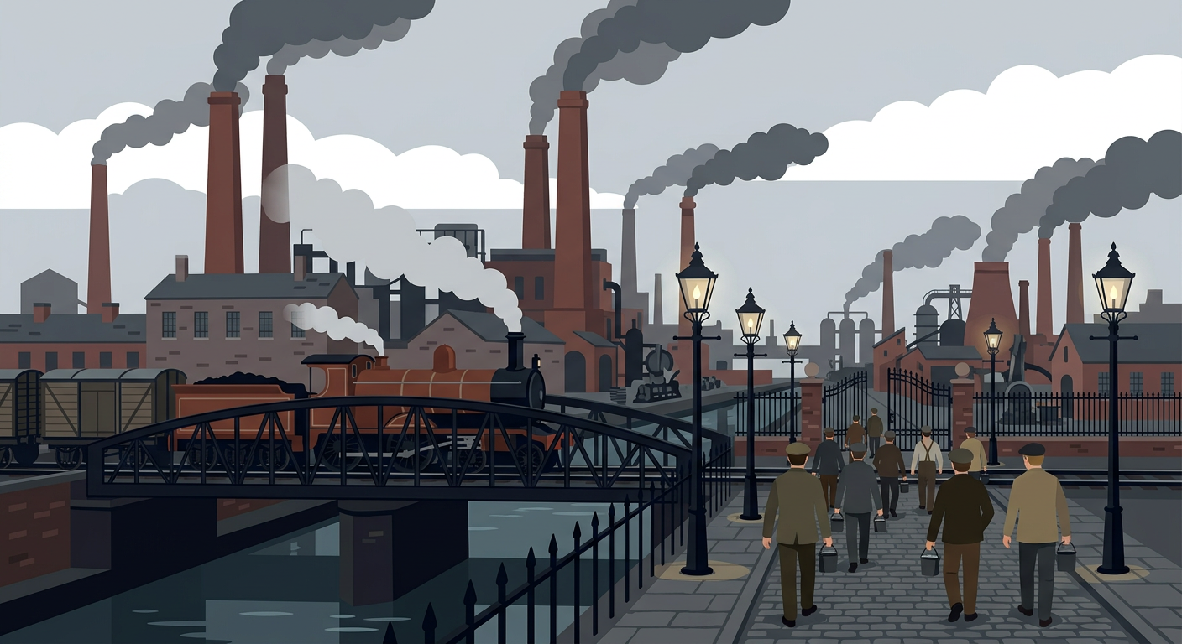
Sary 25 — Tontolon'ny orinasa tamin'ny taonjato XIX : setroka, milina etivam-po (machine à vapeur) ary lalamby
1. Ny revolisiona indostrialy roa
Ny REVOLISIONA INDOSTRIALY dia fiovana lehibe sy haingana teo amin'ny famokarana : ny MILINA no nisolo ny tanana, ary ny ORINASA no nisolo ny asa an-trano.
• REVOLISIONA I (tapaky ny taonjato XVIII → tapaky ny XIX) : tany ANGLETERA aloha — ny ETIVAM-PO (machine à vapeur), ny indostrian'ny LANDIHAZO, ny ARINA FANDREHITRA ary ny LALAMBY ;
• REVOLISIONA II (1850-1914) : ny HERINARATRA, ny SOLIKA, ny VY ary ny TSIPIKA FAMOKARANA ; niely tany Eoropa, Etazonia ary Japana.
2. Ny antony sy ny fisehoany
• ANTONY : fandrosoana ara-tsiansa sy ara-teknika ; fitomboan'ny mponina ; fananan'i Angletera arina, vola ary varotra an-dranomasina ;
• FISEHOANY : niorina ny orinasa lehibe ; nipoitra ny asa vaovao (mpiasa orinasa, injeniera, mekanisiana) ; nitombo ny tanàn-dehibe ; niforona ny sokajy mpiasa (classe ouvrière) ;
• TAYLORISME : fizarazarana ny asa ho dingana kely mba hahaingana ny famokarana ;
• FORDISME : tsipika famokarana mihetsika (travail à la chaîne) sy karama ambony — famokarana faobe (ohatra : fiara).
3. Ohatra voavaha
Fanontaniana — Nahoana i Angletera no niandohan'ny revolisiona indostrialy ? Vahaolana : nanana arina fandrehitra be izy, nanana vola avy amin'ny varotra an-dranomasina, nanana mpamorona (etivam-po) ary efa parlemantarisma nilamina ny fitondrany — ka tafavory tao ny fepetra rehetra nilaina.

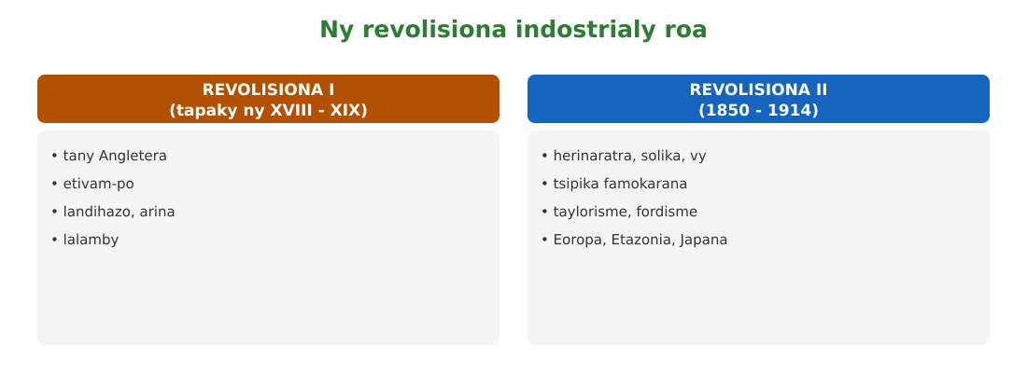
Sary 26 — Fampitahana : ny revolisiona indostrialy roa

Tahirin-kevitra hodinihina
Vakio ity tahirin-kevitra ity ary valio :
« Ao amin'ny orinasa dia tsy manao zavatra iray manontolo intsony ny mpiasa iray : mamerina asa kely iray ihany izy manerana ny andro, ka lasa haingana kokoa ny famokarana. » (Famintinana nalalaka ny taylorisme)
1. Inona no anaran'io fomba fandaminana ny asa io ?
2. Inona no tombony ho an'ny orinasa ?
3. Inona kosa no mety ho fatiantoka ho an'ny mpiasa ?

Rakibolana kely
Teny malagasy | Terme officiel (français)
Revolisiona indostrialy | Révolution industrielle
Etivam-po | Machine à vapeur
Orinasa | Usine
Tsipika famokarana | Chaîne de production
Famokarana faobe | Production de masse

FANAZARAN-TENA
Totaly : 10 isa
Fanazaran-tena faha 1 (4 isa)
Marina sa diso ? a) Ny revolisiona indostrialy voalohany dia nanomboka tany Angletera. b) Ny herinaratra dia singan'ny revolisiona voalohany. d) Ny fordisme dia mampiasa tsipika famokarana mihetsika. e) Ny revolisiona faharoa dia 1850-1914. (1 isa avy)

Fanazaran-tena faha 2 (3 isa)
Tanisao antony telo nahatonga ny revolisiona indostrialy. (1 isa avy)

Fanazaran-tena faha 3 (3 isa)
Avaho ny taylorisme sy ny fordisme.

VALINY
Valin'ny fanazaran-tena faha 1
a) Marina ; b) Diso : an'ny revolisiona faharoa ; d) Marina ; e) Marina.

Valin'ny fanazaran-tena faha 2
Fandrosoana ara-tsiansa sy ara-teknika ; fitomboan'ny mponina ; fananana arina sy vola ary varotra an-dranomasina.

Valin'ny fanazaran-tena faha 3
Taylorisme : fizarazarana ny asa ho dingana kely hahaingana ny famokarana ; fordisme : fampiasana tsipika famokarana mihetsika sy karama ambony, mitarika famokarana faobe.

SEHO 15 / 32
Ny fananganana ireo empira mpanjanaka
TAKELA-PANOMANAN-DESONA
Taranja : Tantara  Lohahevitra : Lohahevitra III — Ny vanim-potoana ankehitriny (L'Époque contemporaine, 1789 - ...)  Lohateny : Ny fananganana ireo empira mpanjanaka  Tanjona manokana : Amin'ny fiafaran'ny seho, ny mpianatra dia afaka manazava ny antony sy ny fomba nananganan'ireo firenena eoropeanina ny empira mpanjanaka tamin'ny faramparan'ny taonjato XIX.  Fanovozan-kevitra : PE T8 (MEN, Édition 2026) ; boky Tantara J-Learn  Fitaovana sy akora : Sarintany, lahatsoratra, frizy | Daty : ________________  Kilasy : T8  Seho : faha-15 (15/32)  Faharetany : ________________

Dingana sy Faharetany | Fizotry ny lesona |  | Teknika sy Paikady | Fitaovana | Fanamarihana
Dingana sy Faharetany | Mpampianatra | Mpianatra | Teknika sy Paikady | Fitaovana | Fanamarihana
I. Famerenana | Farito ny revolisiona indostrialy roa.  Inona no vokatry ny revolisiona indostrialy teo amin'ny famokarana ? | V.A. : I : tapaky ny XVIII-tapaky ny XIX (Angletera, etivam-po) ; II : 1850-1914 (herinaratra, solika).  V.A. : Famokarana faobe : nila akora sy tsena vaovao ny orinasa. | Fanontaniana am-bava | Solaitrabe
II. LESONA VAOVAO
1. Fanentanana | Manontany : « Rehefa mila akora sy tsena ny orinasa eoropeanina, aiza no nitadiavany izany ? »  V.A. : Tany amin'ny kaontinanta hafa — Afrika sy Azia — ka nozanahiny ireo tany ireo. | Mamaly sy maminavina. | Ady hevitra kely | Solaitrabe
2. Fampahafantarana ny lesona | Androany isika dia hianatra ny fananganana ireo empira mpanjanaka eoropeanina tamin'ny faramparan'ny taonjato XIX. | Mihaino ary mandika ny lohateny. | Filazana mivantana | Solaitrabe
3. Fandinihana ny tahirin-kevitra | Mampiseho sarintanin'i Afrika voazarazara ny mpampianatra ary mitarika : firenena inona avy no nizara azy ? Nanontaniana ve ny mponina ? | Mandinika ny sarintany sy mamantatra ireo firenena mpanjanaka. | Fandinihana sarintany | Sarintany
4. Famakafakana | Inona no antony nananganana ny empira mpanjanaka ?  Inona no natao tamin'ny konferansan'i Berlin (1885) ?  Iza avy ireo firenena mpanjanaka lehibe ?  Inona no ifandraisan'izany amin'i Madagasikara ?  Inona no vokatr'izany ho an'ireo tany nozanahina ? | V.A. : Ara-toekarena : akora sy tsena ho an'ny indostria ; ara-mponina : fifindra-monina (émigration) eoropeanina ; ara-politika : fifaninanan'ny firenena lehibe ; ary ny filazana « mission civilisatrice ».  V.A. : Nifanarahan'ireo firenena eoropeanina ny fitsipika hizarana an'i Afrika — tsy nanontaniana mihitsy ny Afrikanina.  V.A. : Ny Royaume-Uni sy Frantsa no lehibe indrindra ; nisy koa Alemaina, Portogaly sy ny hafa.  V.A. : Tamin'ny convention de Zanzibar (1890) dia navelan'ny Royaume-Uni ho an'i Frantsa i Madagasikara, ary i Zanzibar kosa ho azy.  V.A. : Very ny fiandrianam-pireneny izy ireo ary notrandrahana ny hareny — anisan'izany i Madagasikara nanomboka tamin'ny 1896. | Fanontaniana mitarika | Sarintany
5. Famintinana | Mitarika ny famintinana : noho ny antony ara-toekarena, ara-mponina sy ara-politika dia nizarazara an'i Afrika sy Azia ireo firenena eoropeanina (Berlin 1885) ; ny convention de Zanzibar (1890) dia nanome an'i Madagasikara ho an'i Frantsa. | Mandravona sy mandika ny famintinana. | Fandravonana iombonana | Solaitrabe, kahie
6. Fampiharana | Fenoy : Tamin'ny konferansan'i … (taona …) no nifanarahana ny fizarana an'i Afrika ; tamin'ny convention de … (taona …) no navelan'ny Royaume-Uni ho an'i Frantsa i Madagasikara. | Berlin (1885) ; Zanzibar (1890). | Asa tsiroaroa | Solaitra kely
III. Tombana | Tanisao antony telo nananganan'ny Eoropeanina ny empira mpanjanaka. | Akora sy tsena ho an'ny indostria ; fifindra-monina eoropeanina ; fifaninanan'ny firenena lehibe (sy ny filazana « mission civilisatrice »). | Asa an-tsoratra | Kahie

LESONA
Ny fananganana ireo empira mpanjanaka
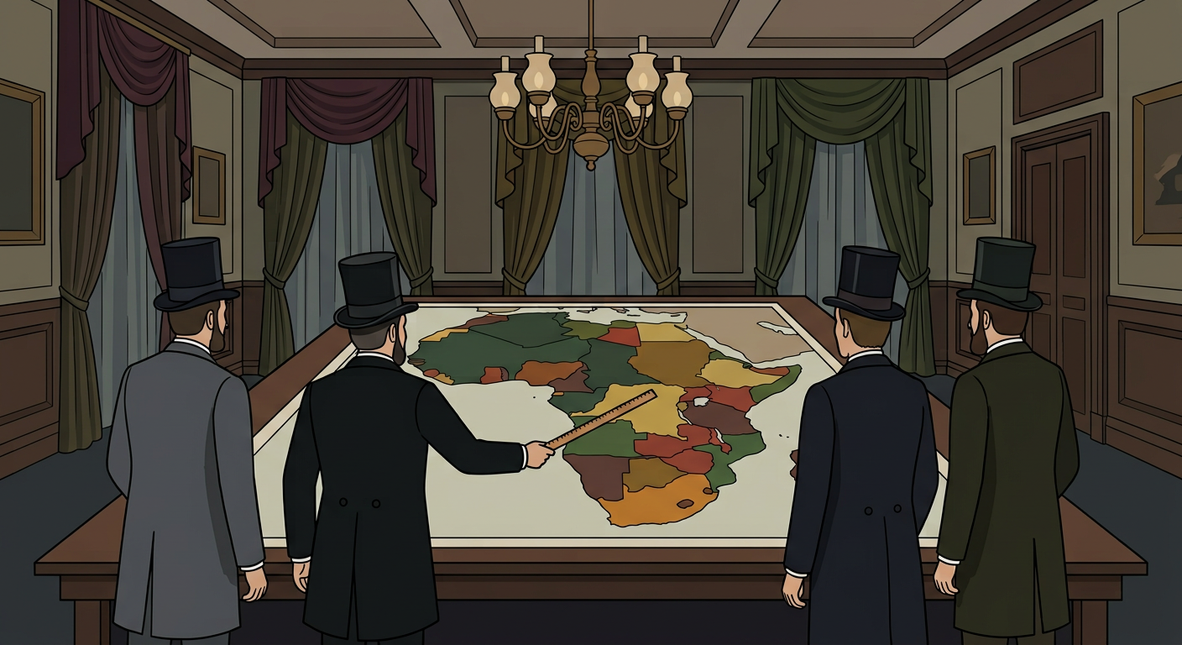
Sary 27 — Fivoriana diplomatika nizarana an'i Afrika teo amin'ireo firenena eoropeanina (tahaka ny konferansan'i Berlin, 1885)
1. Ny antony nananganana ny empira mpanjanaka
• ARA-TOEKARENA : nila AKORA (landihazo, vy, solika...) sy TSENA hivarotana ny vokatra ny indostria eoropeanina ;
• ARA-MPONINA : nitombo be ny mponin'i Eoropa ka nisy FIFINDRA-MONINA (émigration) nankany amin'ny zanatany ;
• ARA-POLITIKA : fifaninanan'ny firenena lehibe (voninahitra, tafika, seranana) ;
• ARA-KOLONTSAINA : ny filazana « MISSION CIVILISATRICE » — nihevitra ny Eoropeanina fa adidiny ny « mampandroso » ny firenena hafa ; fanamarinan-tena izany fa tsy rariny.
2. Ny fizarana an'izao tontolo izao
• KONFERANSAN'I BERLIN (1884-1885) : nifanarahan'ireo firenena eoropeanina ny fitsipika hizarana an'i AFRIKA — tsy nanontaniana mihitsy ny mponina afrikanina ;
• IREO EMPIRA LEHIBE : ny ROYAUME-UNI (empira lehibe indrindra) sy FRANTSA ; nisy koa ALEMAINA sy PORTOGALY ;
• CONVENTION DE ZANZIBAR (1890) : fifanarahana — navelan'ny Royaume-Uni ho an'i Frantsa i MADAGASIKARA, ary i Zanzibar kosa ho an'ny Royaume-Uni ;
• VOKANY : very ny fiandrianam-pirenen'ireo tany nozanahina ary notrandrahana ny hareny.
3. Ohatra voavaha
Fanontaniana — Nahoana ny convention de Zanzibar no manan-danja amin'ny tantaran'i Madagasikara ? Vahaolana : hatramin'io fifanarahana io (1890) dia tsy nanohitra ny fikasan'i Frantsa teto Madagasikara intsony ny Royaume-Uni ; nanamora ny fanafihana frantsay tamin'ny 1895 sy ny fanjanahana tamin'ny 1896 izany. Voazara toy ny entana ny firenena, nefa tsy nanontaniana akory ny Malagasy.

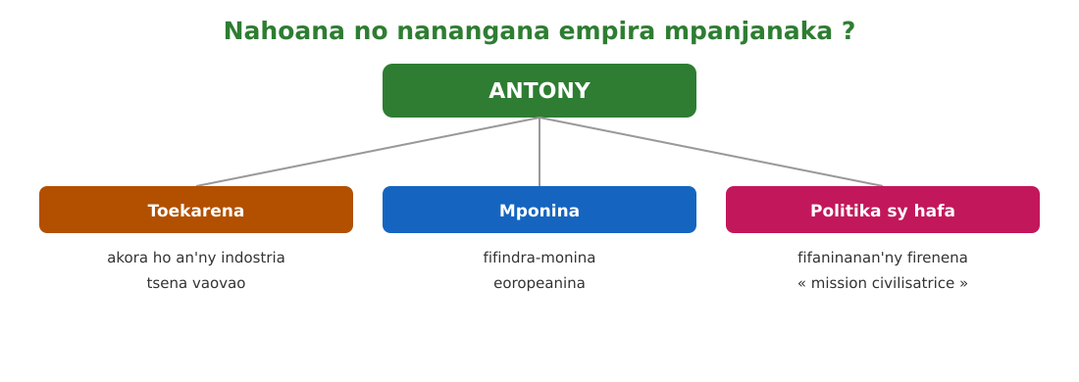
Sary 28 — Ny anton'ny fananganana ny empira mpanjanaka

Tahirin-kevitra hodinihina
Vakio ity tahirin-kevitra ity ary valio :
« Nizara an'i Afrika teo ambony latabatra ireo firenena eoropeanina, nefa tsy nisy solontena afrikanina na dia iray aza tao amin'ny efitrano. » (Famintinana nalalaka ny konferansan'i Berlin, 1885)
1. Inona no fivoriana resahin'ny lahatsoratra ary oviana izy no natao ?
2. Inona no tsy rariny asongadin'ny fehezanteny ?
3. Inona no fifanarahana nitovy toe-javatra taminy nahakasika an'i Madagasikara ?

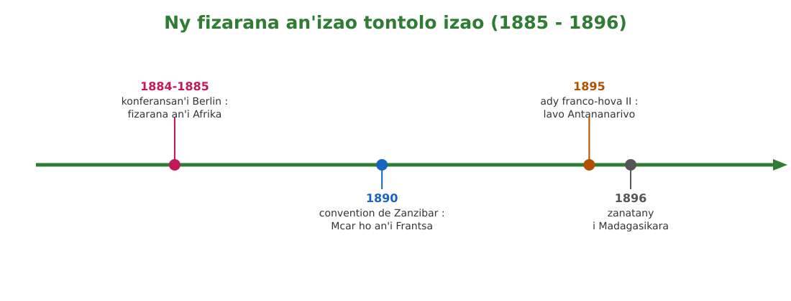
Sary 29 — Frizy : ny fizarana an'izao tontolo izao (1885-1896)

Rakibolana kely
Teny malagasy | Terme officiel (français)
Empira mpanjanaka | Empire colonial
Fifindra-monina | Émigration
Fanjanahantany | Colonisation
Fifanarahana | Convention
Fiandrianam-pirenena | Souveraineté nationale

FANAZARAN-TENA
Totaly : 10 isa
Fanazaran-tena faha 1 (4 isa)
Marina sa diso ? a) Ny konferansan'i Berlin dia natao tamin'ny 1885. b) Nanatrika ny konferansa ny solontena afrikanina. d) Ny Royaume-Uni no nanana ny empira lehibe indrindra. e) Ny convention de Zanzibar dia natao tamin'ny 1890. (1 isa avy)

Fanazaran-tena faha 2 (3 isa)
Hazavao ny votoatin'ny convention de Zanzibar (1890) sy ny vokany ho an'i Madagasikara.

Fanazaran-tena faha 3 (3 isa)
Hazavao amin'ny fehezanteny roa ny ifandraisan'ny revolisiona indostrialy sy ny fanjanahantany.

VALINY
Valin'ny fanazaran-tena faha 1
a) Marina ; b) Diso : tsy nisy solontena afrikanina ; d) Marina ; e) Marina.

Valin'ny fanazaran-tena faha 2
Navelan'ny Royaume-Uni ho an'i Frantsa i Madagasikara ary i Zanzibar kosa ho an'ny Royaume-Uni ; vokany : tsy nisy nanohitra ny fikasan'i Frantsa intsony ka nanamora ny fanjanahana an'i Madagasikara (1895-1896).

Valin'ny fanazaran-tena faha 3
Ny indostria dia nila akora sy tsena vaovao ka nitady azy tany amin'ny kaontinanta hafa ny firenena eoropeanina ; ny fandrosoana ara-teknika (sambo etivam-po, fitaovam-piadiana) koa no nahafahany nandresy sy nizara ireo tany ireo.

SEHO 16 / 32
Famerenana sy Fanadinana III — Ny vanim-potoana ankehitriny
Lohahevitra III — Ny vanim-potoana ankehitriny (1789 - ...)
I. FAMERENANA — NY TSARA HO TADIDINA
Famintinana
• VANIM-POTOANA ANKEHITRINY : 1789 → ankehitriny ; ANCIEN REGIME : sokajy telo (klerjy, andriana, tiers état), monarchie absolue tany Frantsa, parlementarisme tany Angletera.
• FAHAZAVANA (taonjato XVIII) : Lavoisier (rivotra), Franklin (paratonnerre), Montesquieu (fisarahan'ny fahefana), Voltaire (fandeferana), Rousseau (sitrapon'ny vahoaka), Kant (saina), Diderot (Encyclopédie).
• REVOLISIONA : Etazonia (fahaleovantena 1776) ; Frantsa : Bastille (14 jolay 1789), DDHC (aogositra 1789), Repoblika voalohany (1792).
• REVOLISIONA INDOSTRIALY : I (tapaky ny XVIII → tapaky ny XIX, Angletera, etivam-po) ; II (1850-1914, herinaratra sy solika) ; taylorisme sy fordisme.
• EMPIRA MPANJANAKA : antony (akora, tsena, fifindra-monina, fifaninanana, « mission civilisatrice ») ; konferansan'i Berlin (1885) ; convention de Zanzibar (1890 : Madagasikara ho an'i Frantsa).

II. LAZA ADINA
Totaly : 20 isa — Fanamarihana : ny mpampianatra no mamaritra ny faharetan'ny adina.
Fanontaniana faha 1 (4 isa)
a) Tanisao ny sokajy telo tamin'ny Ancien Régime (1,5 isa). b) Iza no nandoa ny hetra rehetra ? (1 isa) d) Inona no maha-samy hafa ny fitondrana frantsay sy anglisy ? (1,5 isa)

Fanontaniana faha 2 (4 isa)
Ampifanandrifio : 1. Montesquieu / 2. Rousseau / 3. Diderot / 4. Franklin — a. Encyclopédie ; b. paratonnerre ; d. fisarahan'ny fahefana ; e. sitrapon'ny vahoaka. (1 isa avy)

Fanontaniana faha 3 (4 isa)
Fenoy ny frizy : 1776 : … ; 14 jolay 1789 : … ; aogositra 1789 : … ; 1792 : … (1 isa avy)

Fanontaniana faha 4 (4 isa)
a) Farito ny revolisiona indostrialy roa (fetra sy singa iray avy). (2 isa) b) Avaho ny taylorisme sy ny fordisme. (2 isa)

Fanontaniana faha 5 (4 isa)
a) Inona no nifanarahana tamin'ny konferansan'i Berlin (1885) ? (2 isa) b) Inona no votoatin'ny convention de Zanzibar (1890) ary inona ny vokany ho an'i Madagasikara ? (2 isa)

VALINY SY SEDRA FANITSIANA
Valin'ny fanontaniana faha 1
a) klerjy, andriana, sarambabem-bahoaka (tiers état) ; b) ny sarambabem-bahoaka ; d) Frantsa : monarchie absolue ; Angletera : parlementarisme.

Valin'ny fanontaniana faha 2
1-d ; 2-e ; 3-a ; 4-b.

Valin'ny fanontaniana faha 3
fahaleovantenan'i Etazonia ; fakana ny Bastille ; DDHC ; Repoblika voalohany frantsay.

Valin'ny fanontaniana faha 4
a) I : tapaky ny XVIII-tapaky ny XIX, Angletera, etivam-po ; II : 1850-1914, herinaratra sy solika ; b) taylorisme : fizarazarana ny asa ; fordisme : tsipika famokarana mihetsika sy karama ambony.

Valin'ny fanontaniana faha 5
a) ny fitsipika hizaran'ireo firenena eoropeanina an'i Afrika — tsy nanontaniana ny Afrikanina ; b) navelan'ny Royaume-Uni ho an'i Frantsa i Madagasikara (i Zanzibar kosa ho azy) ka nanamora ny fanjanahana.

LOHAHEVITRA IV
IREO FANJAKANA MALAGASY TAMIN'NY TAONJATO XVI KA HATRAMIN'NY XVIII
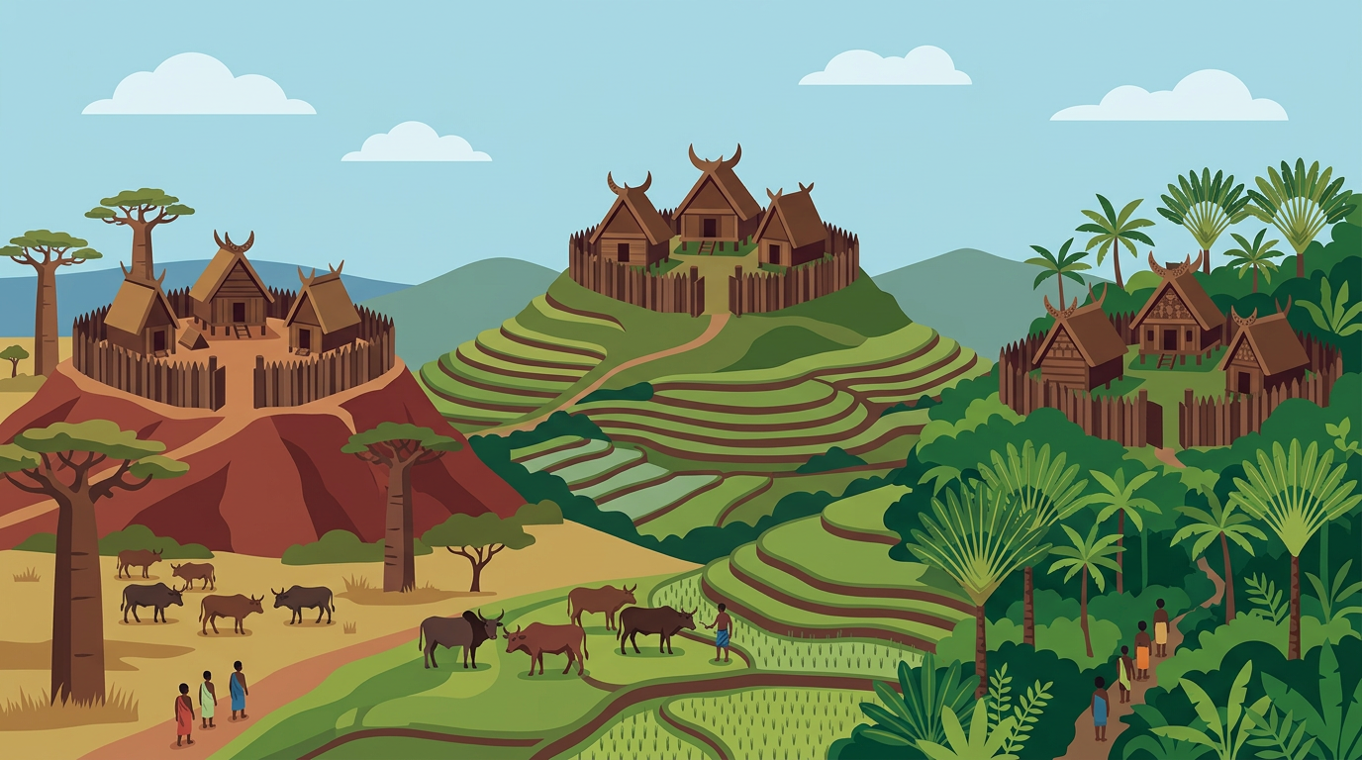

Ao anatin'ity lohahevitra ity :
• Seho 17 — Ny toerana misy ireo fanjakana malagasy
• Seho 18 — Ny fandaminana ara-tsosialy, ara-toekarena ary ara-politika
• Seho 19 — Famerenana sy Fanadinana IV — Ireo fanjakana malagasy (XVI-XVIII)

SEHO 17 / 32
Ny toerana misy ireo fanjakana malagasy
TAKELA-PANOMANAN-DESONA
Taranja : Tantara  Lohahevitra : Lohahevitra IV — Ireo fanjakana malagasy tamin'ny taonjato XVI ka hatramin'ny XVIII  Lohateny : Ny toerana misy ireo fanjakana malagasy  Tanjona manokana : Amin'ny fiafaran'ny seho, ny mpianatra dia afaka mametraka eo amin'ny sarintany ireo fanjakana malagasy tamin'ny taonjato XVI ka hatramin'ny XVIII.  Fanovozan-kevitra : PE T8 (MEN, Édition 2026) ; boky Tantara J-Learn  Fitaovana sy akora : Sarintanin'i Madagasikara, lahatsoratra | Daty : ________________  Kilasy : T8  Seho : faha-17 (17/32)  Faharetany : ________________

Dingana sy Faharetany | Fizotry ny lesona |  | Teknika sy Paikady | Fitaovana | Fanamarihana
Dingana sy Faharetany | Mpampianatra | Mpianatra | Teknika sy Paikady | Fitaovana | Fanamarihana
I. Famerenana | Inona no fifanarahana nanome an'i Madagasikara ho an'i Frantsa tamin'ny 1890 ?  Tamin'ny S9 : inona no nitranga teto Madagasikara tamin'ny Andro Maoderina ? | V.A. : Ny convention de Zanzibar.  V.A. : Tonga ireo Eoropeanina (Diego Diaz 1500), niorina ny comptoirs ary niroborobo ny fanjakana amoron-tsiraka. | Fanontaniana am-bava | Solaitrabe
II. LESONA VAOVAO
1. Fanentanana | Manontany : « Talohan'ny nisian'ny Fanjakan'i Madagasikara iray, firy sy aiza avy ny fanjakana teto amin'ny Nosy ? »  V.A. : Maro izy ireo ary niparitaka nanerana ny Nosy — izany no hodinihintsika androany. | Mamaly sy maminavina. | Ady hevitra kely | Solaitrabe
2. Fampahafantarana ny lesona | Androany isika dia hianatra ny toerana nisy ireo fanjakana malagasy tamin'ny taonjato XVI ka hatramin'ny XVIII. | Mihaino ary mandika ny lohateny. | Filazana mivantana | Solaitrabe
3. Fandinihana ny tahirin-kevitra | Mampiseho sarintanin'i Madagasikara ny mpampianatra ary mitarika ny fametrahana ny fanjakana isaky ny faritra : avaratra, andrefana, atsimo, atsimo atsinanana, atsinanana, afovoan-tany. | Mandinika ny sarintany sy mametraka ny fanjakana. | Fandinihana sarintany | Sarintany
4. Famakafakana | Inona ny fanjakana tany avaratra sy avaratra andrefana ?  Inona ny fanjakana tany andrefana ?  Inona ny fanjakana tany atsimo sy atsimo atsinanana ?  Inona ny fanjakana tany atsinanana ?  Inona ny fanjakana tany afovoan-tany ? | V.A. : Ny Antankarana tany avaratra ary ny fanjakana sakalava (Boina) tany avaratra andrefana.  V.A. : Ny fanjakana sakalava : ny Menabe (nanodidina an'i Morondava) sy ny Boina (nanodidina an'i Mahajanga).  V.A. : Tany atsimo : ny Mahafaly sy ny Antandroy ; tany atsimo atsinanana : ny Antemoro (nanana ny sorabe) sy ny Antesaka.  V.A. : Ny Betsimisaraka, nampiraisin'i Ratsimilaho tamin'ny fiandohan'ny taonjato XVIII.  V.A. : Ny fanjakana merina (Imerina, nanodidina an'Antananarivo) sy ny Betsileo (faritra Fianarantsoa). | Fanontaniana mitarika | Sarintany
5. Famintinana | Mitarika ny famintinana : nisy fanjakana maro teto Madagasikara tamin'ny taonjato XVI-XVIII — sakalava (Menabe, Boina) tany andrefana, Betsimisaraka tany atsinanana, Antemoro sy Antesaka tany atsimo atsinanana, Mahafaly sy Antandroy tany atsimo, Antankarana tany avaratra, merina sy Betsileo tany afovoan-tany. | Mandravona sy mandika ny famintinana. | Fandravonana iombonana | Solaitrabe, kahie
6. Fampiharana | Ampifanandrifio ny fanjakana sy ny faritra : 1. Boina / 2. Betsimisaraka / 3. Antemoro / 4. Imerina — a. atsinanana ; b. afovoan-tany ; d. avaratra andrefana ; e. atsimo atsinanana. | 1-d ; 2-a ; 3-e ; 4-b. | Asa tsiroaroa | Solaitra kely
III. Tombana | Tanisao fanjakana malagasy dimy sy ny faritra nisy azy avy. | Ohatra : Menabe sy Boina (andrefana) ; Betsimisaraka (atsinanana) ; Antemoro (atsimo atsinanana) ; Mahafaly na Antandroy (atsimo) ; Imerina na Betsileo (afovoan-tany) ; Antankarana (avaratra). | Asa an-tsoratra | Kahie

LESONA
Ny toerana misy ireo fanjakana malagasy
Sary 30 — Ireo faritra nisy ny fanjakana malagasy : morontsiraka andrefana, atsinanana, atsimo ary afovoan-tany
1. Fanjakana maro no teto amin'ny Nosy
Tamin'ny taonjato XVI ka hatramin'ny XVIII dia FANJAKANA MARO no niorina teto Madagasikara, samy nanana ny mpanjakany, ny faritaniny ary ny fombany. Mbola tsy nisy fanjakana iray nifehy ny Nosy manontolo.
2. Ny toerana nisy azy ireo
• AVARATRA : ny ANTANKARANA ;
• ANDREFANA sy AVARATRA ANDREFANA : ny fanjakana SAKALAVA — ny MENABE (nanodidina an'i Morondava, taonjato XVII) sy ny BOINA (nanodidina an'i Mahajanga, taonjato XVII-XVIII) ; anisan'ny fanjakana matanjaka indrindra izy ireo ;
• ATSINANANA : ny BETSIMISARAKA, nampiraisin'i RATSIMILAHO tamin'ny fiandohan'ny taonjato XVIII ;
• ATSIMO ATSINANANA : ny ANTEMORO (nanana ny SORABE, soratra arabo nandraiketana ny teny malagasy) sy ny ANTESAKA ;
• ATSIMO : ny MAHAFALY sy ny ANTANDROY ;
• AFOVOAN-TANY : ny fanjakana MERINA (Imerina, nanodidina an'Antananarivo) sy ny BETSILEO (faritra Fianarantsoa).
3. Ohatra voavaha
Fanontaniana — Nahoana ny fanjakana sakalava no anisan'ny matanjaka indrindra tamin'izany ? Vahaolana : teo amoron-tsiraka andrefana izy ireo ka nifanerasera tamin'ny mpandranto vahiny (arabo, eoropeanina) ; ny varotra (omby, andevo, basy) no nampitombo ny hery sy ny hareny, ka afaka nanitatra ny faritaniny izy.

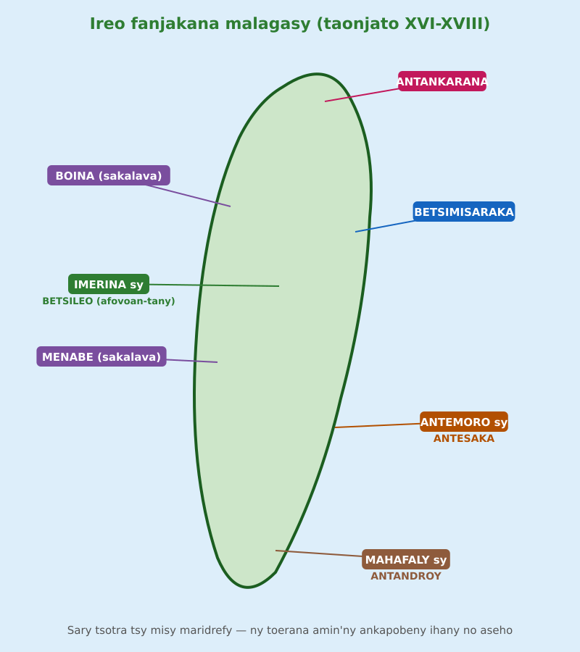
Sary 31 — Sari-tany : ireo fanjakana malagasy (taonjato XVI-XVIII)

Tahirin-kevitra hodinihina
Vakio ity tahirin-kevitra ity ary valio :
« Ny Antemoro dia nanana ny sorabe : taratasy vita tamin'ny hodi-kazo, nosoratana tamin'ny abidy arabo, nefa teny malagasy no voarakitra ao. » (Fanamarihana momba ny sorabe)
1. Iza no fanjakana nanana ny sorabe ary aiza no nisy azy ?
2. Inona no mampiavaka ny sorabe (abidy sy fiteny) ?
3. Nahoana ny sorabe no loharano ara-tantara sarobidy ho an'i Madagasikara ?

Rakibolana kely
Teny malagasy | Terme officiel (français)
Fanjakana | Royaume
Faritany | Territoire
Sorabe | Sorabe (écriture arabico-malgache)
Amoron-tsiraka | Littoral / côte

FANAZARAN-TENA
Totaly : 10 isa
Fanazaran-tena faha 1 (4 isa)
Fenoy : Ny fanjakana sakalava roa dia ny … sy ny … ; ny fanjakana tany afovoan-tany dia ny … sy ny … (1 isa avy)

Fanazaran-tena faha 2 (3 isa)
Marina sa diso ? a) Ratsimilaho no nampiray ny Betsimisaraka. b) Ny Antandroy dia tany avaratra. d) Ny Boina dia nanodidina an'i Mahajanga. (1 isa avy)

Fanazaran-tena faha 3 (3 isa)
Hazavao amin'ny fehezanteny roa ny antony nampatanjaka ny fanjakana teo amoron-tsiraka.

FANAMPINY — FANAZARAN-TENA AN-TSARY (tsy isaina isa)
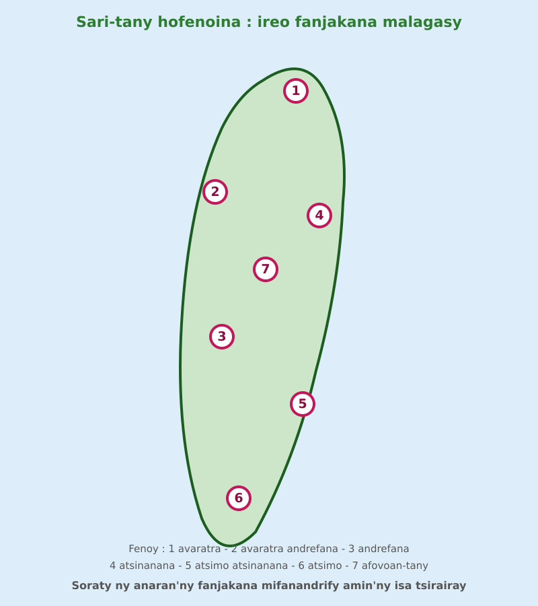
Sary 32 — Sari-tany hofenoina : ireo fanjakana malagasy
Jereo ny sari-tany : soraty ao amin'ny kahienao ny anaran'ny fanjakana mifanandrify amin'ny isa 1 ka hatramin'ny 7.

VALINY
Valin'ny fanazaran-tena faha 1
Menabe ; Boina ; Imerina (merina) ; Betsileo.

Valin'ny fanazaran-tena faha 2
a) Marina ; b) Diso : tany atsimo ; d) Marina.

Valin'ny fanazaran-tena faha 3
Nifanerasera tamin'ny mpandranto vahiny izy ireo ka nahazo fitaovana (basy, vola) tamin'ny varotra ; izany hery izany no nentiny nanitatra ny faritaniny.

Valin'ny fanampiny an-tsary :
1 : Antankarana (avaratra) — 2 : Boina (avaratra andrefana) — 3 : Menabe (andrefana) — 4 : Betsimisaraka (atsinanana) — 5 : Antemoro sy Antesaka (atsimo atsinanana) — 6 : Mahafaly sy Antandroy (atsimo) — 7 : Imerina sy Betsileo (afovoan-tany).

SEHO 18 / 32
Ny fandaminana ara-tsosialy, ara-toekarena ary ara-politika
TAKELA-PANOMANAN-DESONA
Taranja : Tantara  Lohahevitra : Lohahevitra IV — Ireo fanjakana malagasy tamin'ny taonjato XVI ka hatramin'ny XVIII  Lohateny : Ny fandaminana ara-tsosialy, ara-toekarena ary ara-politika  Tanjona manokana : Amin'ny fiafaran'ny seho, ny mpianatra dia afaka mamaritra ny fandaminana ara-tsosialy, ara-toekarena ary ara-politika tao amin'ireo fanjakana malagasy.  Fanovozan-kevitra : PE T8 (MEN, Édition 2026) ; boky Tantara J-Learn  Fitaovana sy akora : Lahatsoratra, sary, solaitrabe | Daty : ________________  Kilasy : T8  Seho : faha-18 (18/32)  Faharetany : ________________

Dingana sy Faharetany | Fizotry ny lesona |  | Teknika sy Paikady | Fitaovana | Fanamarihana
Dingana sy Faharetany | Mpampianatra | Mpianatra | Teknika sy Paikady | Fitaovana | Fanamarihana
I. Famerenana | Tanisao fanjakana malagasy telo sy ny faritra nisy azy.  Iza no nampiray ny Betsimisaraka ? | V.A. : Ohatra : Boina (avaratra andrefana), Betsimisaraka (atsinanana), Imerina (afovoan-tany)...  V.A. : Ratsimilaho, tamin'ny fiandohan'ny taonjato XVIII. | Fanontaniana am-bava | Solaitrabe
II. LESONA VAOVAO
1. Fanentanana | Manontany : « Tao anatin'ny fanjakana iray, nitovy daholo ve ny toeran'ny olona rehetra ? Iza no nitondra ? Iza no niasa ? »  V.A. : Tsia — nisy ambaratonga ny fiaraha-monina : ny mpanjaka, ny andriana, ny vahoaka ary ny andevo. | Mamaly sy maminavina. | Ady hevitra kely | Solaitrabe
2. Fampahafantarana ny lesona | Androany isika dia hianatra ny fandaminana ara-tsosialy, ara-toekarena ary ara-politika tao amin'ireo fanjakana malagasy. | Mihaino ary mandika ny lohateny. | Filazana mivantana | Solaitrabe
3. Fandinihana ny tahirin-kevitra | Mampiseho kisarisary ny ambaratongan'ny fiaraha-monina ny mpampianatra (mpanjaka → andriana → hova/vahoaka → andevo) ary mitarika ny famakafakana isaky ny lafiny. | Mandinika ny kisarisary sy mamantatra ny anjara asan'ny tsirairay. | Fandinihana kisarisary | Kisarisary
4. Famakafakana | Ahoana ny fandaminana ara-tsosialy ?  Ahoana ny fandaminana ara-toekarena ?  Inona no toeran'ny mpanjaka ?  Ahoana no nitantanana ny fanjakana ?  Inona no atao hoe expéditions ? | V.A. : Nizara sokajy (castes) ny fiaraha-monina : ny andriana (fianakavian'ny mpanjaka sy ny manam-boninahitra), ny hova na vahoaka tsotra, ary ny andevo — tsy nitovy ny zo sy ny adidin'izy ireo.  V.A. : Ny fambolena (vary indrindra) sy ny fiompiana omby no fototra ; nisy koa ny varotra — anisan'izany ny varotra andevo tamin'ny vahiny, nanan-danja tamin'ny fanjakana amoron-tsiraka.  V.A. : Ny mpanjaka no lohan'ny fanjakana : masina ny tenany, izy no mpitondra ny tany sy ny vahoaka, mpitsara fara tampony ary mpitarika ny fombafomba.  V.A. : Nanampy ny mpanjaka ny manam-boninahitra sy ny loholona ; ny kabary no fitaovana fampitana ny didy ; ny fokonolona no fototry ny fiainana ifotony.  V.A. : Ady fanitarana na fandrobana nataon'ny fanjakana iray tamin'ny hafa : fakana omby, sambotra ary faritany — nampiseho ny herin'ny mpanjaka izany. | Fanontaniana mitarika | Kisarisary
5. Famintinana | Mitarika ny famintinana : sokajy (andriana, hova, andevo) no nandamina ny fiaraha-monina ; fambolena, fiompiana ary varotra (anisan'izany ny varotra andevo) ny toekarena ; ny mpanjaka masina no fara tampon'ny fahefana, nanao expéditions hanitarana ny fanjakany. | Mandravona sy mandika ny famintinana. | Fandravonana iombonana | Solaitrabe, kahie
6. Fampiharana | Sokajio ho ara-tsosialy, ara-toekarena na ara-politika : a) fambolena vary ; b) sokajy andriana ; d) expéditions ; e) varotra andevo. | a) ara-toekarena ; b) ara-tsosialy ; d) ara-politika ; e) ara-toekarena. | Asa tsiroaroa | Solaitra kely
III. Tombana | Lazao amin'ny fehezanteny iray avy ny fandaminana ara-tsosialy, ara-toekarena ary ara-politika tao amin'ny fanjakana malagasy. | Ara-tsosialy : nizara sokajy (andriana, hova, andevo) ; ara-toekarena : fambolena, fiompiana ary varotra no fototra ; ara-politika : ny mpanjaka masina no fara tampon'ny fahefana. | Asa an-tsoratra | Kahie

LESONA
Ny fandaminana ara-tsosialy, ara-toekarena ary ara-politika
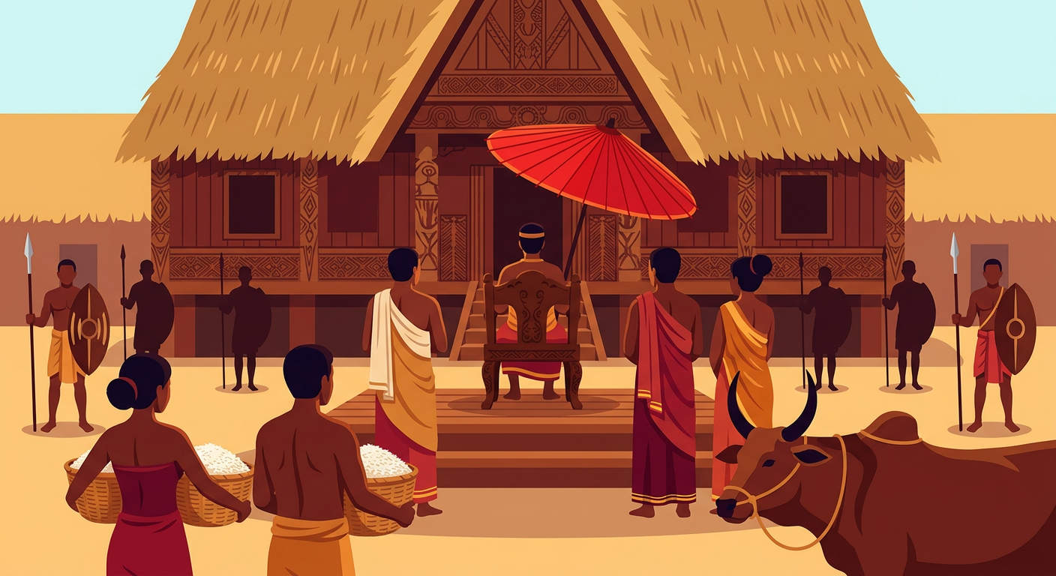
Sary 33 — Ny fandaminana tao amin'ny fanjakana malagasy : ny mpanjaka, ny manam-boninahitra ary ny vahoaka
1. Ny fandaminana ara-tsosialy
Nizara SOKAJY (castes) ny fiaraha-monina tao amin'ireo fanjakana malagasy :
• ny ANDRIANA : fianakavian'ny mpanjaka sy ny manam-boninahitra — nanana tombontsoa ;
• ny HOVA na ny VAHOAKA TSOTRA : mpamboly, mpiompy, mpanao asa tanana — izy no maro an'isa ;
• ny ANDEVO : olona resy an'ady na novidina — tsy nanan-jo ary niasa ho an'ny tompony.
2. Ny fandaminana ara-toekarena sy ara-politika
• TOEKARENA : ny FAMBOLENA (vary indrindra) sy ny FIOMPIANA OMBY no fototra ; nisy ny VAROTRA — anisan'izany ny varotra andevo tamin'ny vahiny, nanan-danja tamin'ny fanjakana amoron-tsiraka ;
• NY MPANJAKA : MASINA ny tenany ; izy no tompon'ny tany, mpitsara fara tampony ary mpitarika ny fombafomba ; ny KABARY no fampitana ny didiny ;
• NY MPANAMPY AZY : manam-boninahitra sy loholona ; ny FOKONOLONA no fototry ny fiainana ifotony ;
• NY EXPEDITIONS : ady fanitarana na fandrobana (omby, sambotra, faritany) nataon'ny fanjakana iray tamin'ny hafa.
3. Ohatra voavaha
Fanontaniana — Ampitahao ny sokajin'ny fiaraha-monina malagasy sy ny sokajy telon'ny Ancien Régime frantsay (S11). Vahaolana : samy fiaraha-monina misy ambaratonga izy roa — ny andriana malagasy dia mitovitovy amin'ny noblesse frantsay (tombontsoa), ny hova amin'ny tiers état (miasa sy mandoa) ; fa ny andevo malagasy kosa dia tsy nanan-jo mihitsy, ambany noho ny tiers état. Hita amin'izany fa fiaraha-monina maro no nisy ambaratonga tamin'izany vanim-potoana izany.

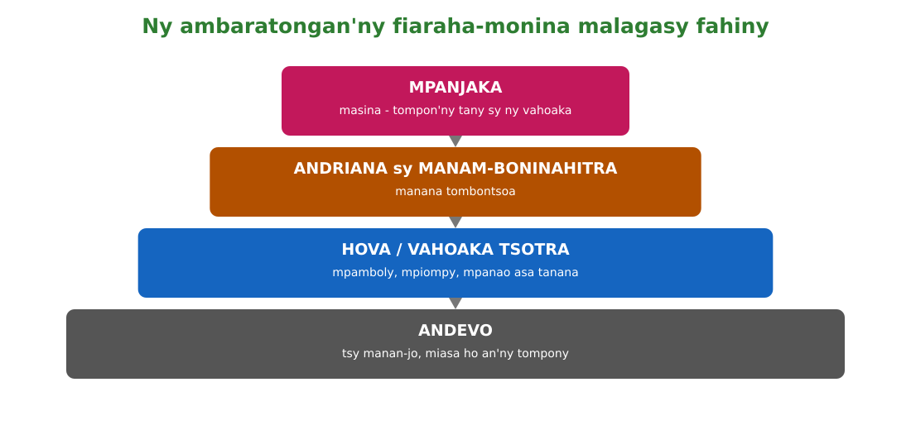
Sary 34 — Ny ambaratongan'ny fiaraha-monina malagasy fahiny

Tahirin-kevitra hodinihina
Vakio ity tahirin-kevitra ity ary valio :
« Ny mpanjaka no tompon'ny tany sy ny vahoaka ; masina ny tenany ka tsy azo toherina ny teniny. » (Famintinana ny toeran'ny mpanjaka malagasy fahiny)
1. Inona ireo fahefana roa ananan'ny mpanjaka araka ny lahatsoratra ?
2. Inona no dikan'ny hoe « masina » ny mpanjaka ?
3. Ampitahao amin'ny monarchie absolue frantsay (S11) izany.

Rakibolana kely
Teny malagasy | Terme officiel (français)
Sokajy | Caste / ordre social
Andevo | Esclave
Kabary | Discours royal / traditionnel
Fokonolona | Communauté villageoise
Ady fanitarana | Expédition (guerrière)

FANAZARAN-TENA
Totaly : 10 isa
Fanazaran-tena faha 1 (4 isa)
Fenoy ny ambaratonga : … (fianakavian'ny mpanjaka) → … (vahoaka tsotra) → … (tsy manan-jo) ; ny fitaovana fampitana ny didin'ny mpanjaka dia ny … (1 isa avy)

Fanazaran-tena faha 2 (3 isa)
Tanisao ny fototry ny toekarena telo tao amin'ny fanjakana malagasy. (1 isa avy)

Fanazaran-tena faha 3 (3 isa)
Hazavao ny atao hoe expéditions ary lazao ny anton'izy ireo.

VALINY
Valin'ny fanazaran-tena faha 1
andriana ; hova ; andevo ; kabary.

Valin'ny fanazaran-tena faha 2
Ny fambolena (vary) ; ny fiompiana omby ; ny varotra (anisan'izany ny varotra tamin'ny vahiny).

Valin'ny fanazaran-tena faha 3
Ady fanitarana na fandrobana nataon'ny fanjakana iray tamin'ny hafa ; ny antony : fakana omby sy sambotra, fanitarana faritany ary fampisehoana ny herin'ny mpanjaka.

SEHO 19 / 32
Famerenana sy Fanadinana IV — Ireo fanjakana malagasy (XVI-XVIII)
Lohahevitra IV — Ireo fanjakana malagasy tamin'ny taonjato XVI ka hatramin'ny XVIII
I. FAMERENANA — NY TSARA HO TADIDINA
Famintinana
• TOERANA : Antankarana (avaratra) ; sakalava Menabe sy Boina (andrefana) ; Betsimisaraka nampiraisin'i Ratsimilaho (atsinanana) ; Antemoro (sorabe) sy Antesaka (atsimo atsinanana) ; Mahafaly sy Antandroy (atsimo) ; merina sy Betsileo (afovoan-tany).
• FIARAHA-MONINA : sokajy — andriana (tombontsoa), hova na vahoaka tsotra, andevo (tsy manan-jo).
• TOEKARENA : fambolena (vary), fiompiana omby, varotra (anisan'izany ny varotra andevo tamin'ny vahiny tany amoron-tsiraka).
• POLITIKA : mpanjaka masina, kabary, manam-boninahitra sy fokonolona, expéditions (ady fanitarana sy fandrobana).

II. LAZA ADINA
Totaly : 20 isa — Fanamarihana : ny mpampianatra no mamaritra ny faharetan'ny adina.
Fanontaniana faha 1 (6 isa)
Ampifanandrifio ny fanjakana sy ny faritra : 1. Boina / 2. Menabe / 3. Betsimisaraka / 4. Antemoro / 5. Antandroy / 6. Betsileo — a. atsimo ; b. andrefana ; d. avaratra andrefana ; e. atsimo atsinanana ; f. afovoan-tany ; g. atsinanana. (1 isa avy)

Fanontaniana faha 2 (5 isa)
a) Tanisao ny sokajy telo tao amin'ny fiaraha-monina malagasy fahiny sy ny mampiavaka azy avy. (3 isa) b) Iza no nampiray ny Betsimisaraka ary oviana ? (2 isa)

Fanontaniana faha 3 (5 isa)
a) Tanisao ny fototry ny toekarena telo. (3 isa) b) Nahoana no natanjaka ny fanjakana teo amoron-tsiraka ? (2 isa)

Fanontaniana faha 4 (4 isa)
a) Inona no dikan'ny hoe « masina » ny mpanjaka ? (2 isa) b) Farito ny expéditions ary omeo ny antony iray. (2 isa)

VALINY SY SEDRA FANITSIANA
Valin'ny fanontaniana faha 1
1-d ; 2-b ; 3-g ; 4-e ; 5-a ; 6-f.

Valin'ny fanontaniana faha 2
a) andriana (fianakavian'ny mpanjaka, tombontsoa) ; hova/vahoaka tsotra (mpamboly sy mpiompy, maro an'isa) ; andevo (tsy manan-jo) ; b) Ratsimilaho, tamin'ny fiandohan'ny taonjato XVIII.

Valin'ny fanontaniana faha 3
a) fambolena (vary) ; fiompiana omby ; varotra ; b) nifanerasera tamin'ny mpandranto vahiny izy ka nahazo basy sy vola tamin'ny varotra.

Valin'ny fanontaniana faha 4
a) manana toetra ambony sy hajaina toy ny zavatra masina izy ka tsy azo toherina ny teniny ; b) ady fanitarana na fandrobana nataon'ny fanjakana iray tamin'ny hafa — fakana omby sy sambotra na fanitarana faritany.

LOHAHEVITRA V
NY FANJAKAN'I MADAGASIKARA TAMIN'NY TAONJATO XIX

Ao anatin'ity lohahevitra ity :
• Seho 20 — Famaritana ny Fanjakan'i Madagasikara sy ireo mpanjaka nifandimby
• Seho 21 — Radama I sy ny famoronana ny Fanjakan'i Madagasikara
• Seho 22 — Ny expéditions sy ny fandaminana tamin'ny andron'ny praiminisitra Hova
• Seho 23 — Famerenana sy Fanadinana V — Ny Fanjakan'i Madagasikara (taonjato XIX)

SEHO 20 / 32
Famaritana ny Fanjakan'i Madagasikara sy ireo mpanjaka nifandimby
TAKELA-PANOMANAN-DESONA
Taranja : Tantara  Lohahevitra : Lohahevitra V — Ny Fanjakan'i Madagasikara tamin'ny taonjato XIX  Lohateny : Famaritana ny Fanjakan'i Madagasikara sy ireo mpanjaka nifandimby  Tanjona manokana : Amin'ny fiafaran'ny seho, ny mpianatra dia afaka mamaritra ny Fanjakan'i Madagasikara ary mitanisa ireo mpanjaka nifandimby tamin'ny taonjato XIX.  Fanovozan-kevitra : PE T8 (MEN, Édition 2026) ; boky Tantara J-Learn  Fitaovana sy akora : Frizy kronolojika, lahatsoratra, solaitrabe | Daty : ________________  Kilasy : T8  Seho : faha-20 (20/32)  Faharetany : ________________

Dingana sy Faharetany | Fizotry ny lesona |  | Teknika sy Paikady | Fitaovana | Fanamarihana
Dingana sy Faharetany | Mpampianatra | Mpianatra | Teknika sy Paikady | Fitaovana | Fanamarihana
I. Famerenana | Tanisao sokajy telo tao amin'ny fanjakana malagasy fahiny.  Inona no fanjakana tany afovoan-tany ? | V.A. : Ny andriana, ny hova, ny andevo.  V.A. : Ny fanjakana merina (Imerina) sy ny Betsileo. | Fanontaniana am-bava | Solaitrabe
II. LESONA VAOVAO
1. Fanentanana | Manontany : « Iza no mpanjaka nampiray ny Imerina tamin'ny faran'ny taonjato XVIII, ary iza no zanany nanohy ny asany ? »  V.A. : Andrianampoinimerina ; Radama I no zanany — izy no niandohan'ny Fanjakan'i Madagasikara. | Mamaly sy maminavina. | Ady hevitra kely | Solaitrabe
2. Fampahafantarana ny lesona | Androany isika dia hianatra ny famaritana ny Fanjakan'i Madagasikara sy ireo mpanjaka nifandimby tamin'ny taonjato XIX. | Mihaino ary mandika ny lohateny. | Filazana mivantana | Solaitrabe
3. Fandinihana ny tahirin-kevitra | Mampiseho frizy 1810-1896 ny mpampianatra ary mitarika ny famakiana azy : mpanjaka enina no nifandimby. | Mamaky ny frizy sy mandamina ny mpanjaka. | Famakiana frizy | Frizy kronolojika
4. Famakafakana | Inona no atao hoe Fanjakan'i Madagasikara ?  Iza ireo mpanjaka roa voalohany ?  Iza no nanarakaraka azy ireo ?  Iza ireo mpanjaka farany ?  Inona no niavaka tamin'ny fitondrana taorian'ny 1864 ? | V.A. : Ny fanjakana niorina tamin'ny taonjato XIX, avy amin'ny fanitarana ny fanjakana merina, ka nifehy ny ampahany betsaka tamin'ny Nosy — nekena ho « Fanjakan'i Madagasikara » teo amin'ny sehatra iraisam-pirenena.  V.A. : Radama I (1810-1828) sy Ranavalona I (1828-1861).  V.A. : Radama II (1861-1863) sy Rasoherina (1863-1868).  V.A. : Ranavalona II (1868-1883) sy Ranavalona III (1883-1896), mpanjakavavy farany.  V.A. : Ny praiminisitra Rainilaiarivony no tena nitantana ny fanjakana ; nanambady ireo mpanjakavavy telo farany izy. | Fanontaniana mitarika | Frizy
5. Famintinana | Mitarika ny famintinana : ny Fanjakan'i Madagasikara (taonjato XIX) dia nifehezan'ny mpanjaka enina nifandimby : Radama I, Ranavalona I, Radama II, Rasoherina, Ranavalona II ary Ranavalona III ; ny praiminisitra Rainilaiarivony no tena nitantana hatramin'ny 1864. | Mandravona sy mandika ny famintinana. | Fandravonana iombonana | Solaitrabe, kahie
6. Fampiharana | Alaharo araka ny filaharany ireto mpanjaka ireto : Rasoherina ; Radama I ; Ranavalona II ; Ranavalona I ; Ranavalona III ; Radama II. | Radama I (1810-1828) → Ranavalona I (1828-1861) → Radama II (1861-1863) → Rasoherina (1863-1868) → Ranavalona II (1868-1883) → Ranavalona III (1883-1896). | Asa tsiroaroa | Solaitra kely
III. Tombana | Farito ny Fanjakan'i Madagasikara ary lazao ny mpanjaka voalohany sy farany. | Fanjakana niorina tamin'ny taonjato XIX avy amin'ny fanitarana ny fanjakana merina ka nifehy ny ampahany betsaka tamin'ny Nosy ; voalohany : Radama I ; farany : Ranavalona III. | Asa an-tsoratra | Kahie

LESONA
Famaritana ny Fanjakan'i Madagasikara sy ireo mpanjaka nifandimby
Sary 35 — Ny rova teo an-tampon'ny tanàna, foiben'ny Fanjakan'i Madagasikara tamin'ny taonjato XIX
1. Famaritana ny Fanjakan'i Madagasikara
Ny FANJAKAN'I MADAGASIKARA dia ny fanjakana niorina tamin'ny taonjato XIX, avy amin'ny fanitarana ny fanjakana merina nampiraisin'ANDRIANAMPOINIMERINA (« ny ranomasina no valamparihiko »). Nifehy ny ampahany betsaka tamin'ny Nosy izy ary NEKENA HO FANJAKANA teo amin'ny sehatra iraisam-pirenena (fifanarahana tamin'i Angletera sy Frantsa).
2. Ireo mpanjaka nifandimby (1810-1896)
• RADAMA I (1810-1828) : nanitatra ny fanjakana sy nampiditra ny fanavaozana ;
• RANAVALONA I (1828-1861) : niaro ny fomba nentim-paharazana sy ny fahaleovantena ;
• RADAMA II (1861-1863) : nanokatra ny varotra tamin'ny vahiny ; maty tamin'ny 1863 ;
• RASOHERINA (1863-1868) : nanomboka ny fitondran'ny praiminisitra ;
• RANAVALONA II (1868-1883) : natao batisa — lasa fivavaham-panjakana ny protestantisme (1869) ;
• RANAVALONA III (1883-1896) : mpanjakavavy farany — nesorin'ny Frantsay ;
• Hatramin'ny 1864 : ny praiminisitra RAINILAIARIVONY no tena nitantana ny fanjakana ; nanambady ireo mpanjakavavy telo farany izy.
3. Ohatra voavaha
Fanontaniana — Nahoana no lazaina fa ny praiminisitra no tena nitondra taorian'ny 1864 ? Vahaolana : i Rainilaiarivony no nitantana ny raharaham-panjakana rehetra (tafika, fifanarahana, lalàna) nandritra ny 30 taona mahery ; ny mpanjakavavy no loham-panjakana ara-panajana, fa ny fanapahan-kevitra dia teo am-pelatanan'ny praiminisitra — oligarchie hova izany fitondrana izany.

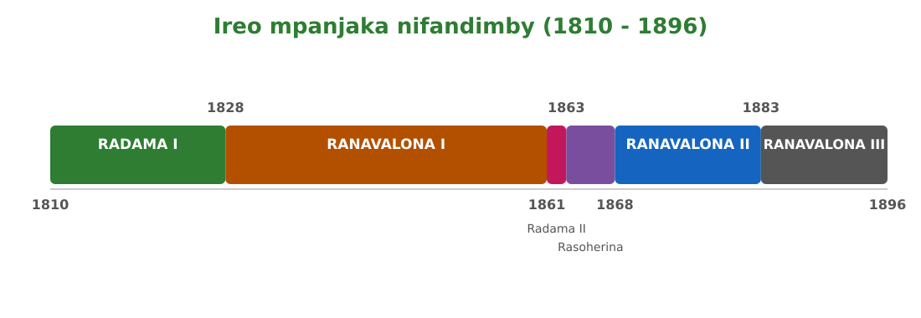
Sary 36 — Frizy : ireo mpanjaka nifandimby (1810-1896)

Tahirin-kevitra hodinihina
Vakio ity tahirin-kevitra ity ary valio :
« Mpanjaka enina no nifandimby teo amin'ny Fanjakan'i Madagasikara, fa praiminisitra iray kosa no nitantana azy nandritra ny 30 taona farany. » (Famintinana)
1. Tanisao ireo mpanjaka enina araka ny filaharany.
2. Iza io praiminisitra io ary nanomboka oviana izy no nitantana ?
3. Inona no anarana omena ny fitondrana izay ny fianakaviana hova vitsy no mibaiko ?

Rakibolana kely
Teny malagasy | Terme officiel (français)
Mpanjakavavy | Reine
Praiminisitra | Premier ministre
Fifandimbiasana | Succession
Fivavaham-panjakana | Religion d'État

FANAZARAN-TENA
Totaly : 10 isa
Fanazaran-tena faha 1 (4 isa)
Fenoy ny frizy : 1810-1828 : … ; 1828-1861 : … ; 1861-1863 : … ; 1883-1896 : … (1 isa avy)

Fanazaran-tena faha 2 (3 isa)
Marina sa diso ? a) Rasoherina no mpanjakavavy farany. b) Rainilaiarivony dia praiminisitra nanomboka tamin'ny 1864. d) Ranavalona II dia natao batisa. (1 isa avy)

Fanazaran-tena faha 3 (3 isa)
Hazavao ny hoe « nekena ho fanjakana teo amin'ny sehatra iraisam-pirenena » ny Fanjakan'i Madagasikara.

FANAMPINY — FANAZARAN-TENA AN-TSARY (tsy isaina isa)
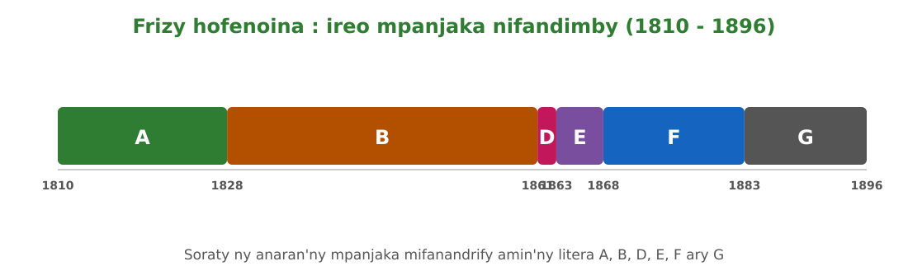
Sary 37 — Frizy hofenoina : ireo mpanjaka nifandimby
Adikao ilay frizy ary soraty ny anaran'ny mpanjaka mifanandrify amin'ny litera A, B, D, E, F ary G.

VALINY
Valin'ny fanazaran-tena faha 1
Radama I ; Ranavalona I ; Radama II ; Ranavalona III.

Valin'ny fanazaran-tena faha 2
a) Diso : Ranavalona III ; b) Marina ; d) Marina.

Valin'ny fanazaran-tena faha 3
Nanao fifanarahana ofisialy tamin'ny firenena vahiny (Angletera 1817, 1820 ; Frantsa) izy, ka neken'ireo firenena ireo fa fanjakana manana ny fiandrianany i Madagasikara sy ny mpanjakany.

Valin'ny fanampiny an-tsary :
A : Radama I (1810-1828) — B : Ranavalona I (1828-1861) — D : Radama II (1861-1863) — E : Rasoherina (1863-1868) — F : Ranavalona II (1868-1883) — G : Ranavalona III (1883-1896).

SEHO 21 / 32
Radama I sy ny famoronana ny Fanjakan'i Madagasikara
TAKELA-PANOMANAN-DESONA
Taranja : Tantara  Lohahevitra : Lohahevitra V — Ny Fanjakan'i Madagasikara tamin'ny taonjato XIX  Lohateny : Radama I sy ny famoronana ny Fanjakan'i Madagasikara  Tanjona manokana : Amin'ny fiafaran'ny seho, ny mpianatra dia afaka manazava ny anjara asan-dRadama I tamin'ny famoronana sy ny fanavaozana ny Fanjakan'i Madagasikara.  Fanovozan-kevitra : PE T8 (MEN, Édition 2026) ; boky Tantara J-Learn  Fitaovana sy akora : Lahatsoratra, frizy, solaitrabe | Daty : ________________  Kilasy : T8  Seho : faha-21 (21/32)  Faharetany : ________________

Dingana sy Faharetany | Fizotry ny lesona |  | Teknika sy Paikady | Fitaovana | Fanamarihana
Dingana sy Faharetany | Mpampianatra | Mpianatra | Teknika sy Paikady | Fitaovana | Fanamarihana
I. Famerenana | Tanisao ireo mpanjaka enina nifandimby.  Iza no praiminisitra nitantana hatramin'ny 1864 ? | V.A. : Radama I, Ranavalona I, Radama II, Rasoherina, Ranavalona II, Ranavalona III.  V.A. : Rainilaiarivony. | Fanontaniana am-bava | Solaitrabe
II. LESONA VAOVAO
1. Fanentanana | Manontany : « Inona no nilain-dRadama I mba hanitarana ny fanjakany : tafika mahery sa fahalalana vaovao sa izy roa ? »  V.A. : Izy roa — koa nifanaraka tamin'ny Anglisy izy mba hahazoana fitaovana sy fampianarana. | Mamaly sy maminavina. | Ady hevitra kely | Solaitrabe
2. Fampahafantarana ny lesona | Androany isika dia hianatra an-dRadama I sy ny famoronana ny Fanjakan'i Madagasikara. | Mihaino ary mandika ny lohateny. | Filazana mivantana | Solaitrabe
3. Fandinihana ny tahirin-kevitra | Mampiseho fafana roa ny mpampianatra : ny fifanarahana (1817, 1820) sy ny fanavaozana (tafika, sekoly, asa tanana, fivavahana) ary mitarika ny fandinihana. | Mandinika ny fafana sy mamantatra ny fiovana. | Fandinihana fafana | Fafana
4. Famakafakana | Inona no nolovain-dRadama I ?  Inona ny fifanarahana nataony tamin'ny Anglisy ?  Inona ny fanavaozana ara-tafika ?  Inona ny fanavaozana ara-pahalalana ?  Inona ny vokany ara-pivavahana ? | V.A. : Ny fanjakana merina nampiraisin'Andrianampoinimerina rainy ; nanohy ny fanitarana izy (« ny ranomasina no valamparihiko »).  V.A. : Fifanarahana 1817 sy 1820 tamin'ny governora anglisy tany Maorisy : nekena ho « Mpanjakan'i Madagasikara » izy, najanony ny fanondranana andevo, ary nahazo fitaovana sy mpampianatra.  V.A. : Tafika maoderina : fitaovam-piadiana vaovao, fampiofanana eoropeanina — nahafahany nanitatra ny fanjakana hatrany amoron-tsiraka.  V.A. : Nampidirina ny sekoly (LMS, 1820) sy ny soratra latinina ; nisy tanora nalefa tany Angletera hianatra ; nampidirina ny asa tanana vaovao (mpanao asa vy, fanaovana printy).  V.A. : Niditra ny misionera kristianina (LMS) ka niely ny kristianisma sy ny famakiana teny. | Fanontaniana mitarika | Fafana
5. Famintinana | Mitarika ny famintinana : Radama I dia nanohy ny asan'Andrianampoinimerina, nifanaraka tamin'ny Anglisy (1817, 1820), nanangana tafika maoderina, nampiditra ny sekoly sy ny soratra latinina ary nandray ny misionera — izy no namorona ny Fanjakan'i Madagasikara. | Mandravona sy mandika ny famintinana. | Fandravonana iombonana | Solaitrabe, kahie
6. Fampiharana | Fenoy : Tamin'ny fifanarahana … sy … dia nekena ho « Mpanjakan'i … » i Radama I ary najanony ny fanondranana … ; ny sekoly voalohany dia naorin'ny … tamin'ny 1820. | 1817 ; 1820 ; Madagasikara ; andevo ; LMS (misionera anglisy). | Asa tsiroaroa | Solaitra kely
III. Tombana | Tanisao fanavaozana telo nataon-dRadama I. | Tafika maoderina ; sekoly sy soratra latinina (tanora nalefa tany Angletera) ; asa tanana vaovao sy fandraisana ny misionera. | Asa an-tsoratra | Kahie

LESONA
Radama I sy ny famoronana ny Fanjakan'i Madagasikara
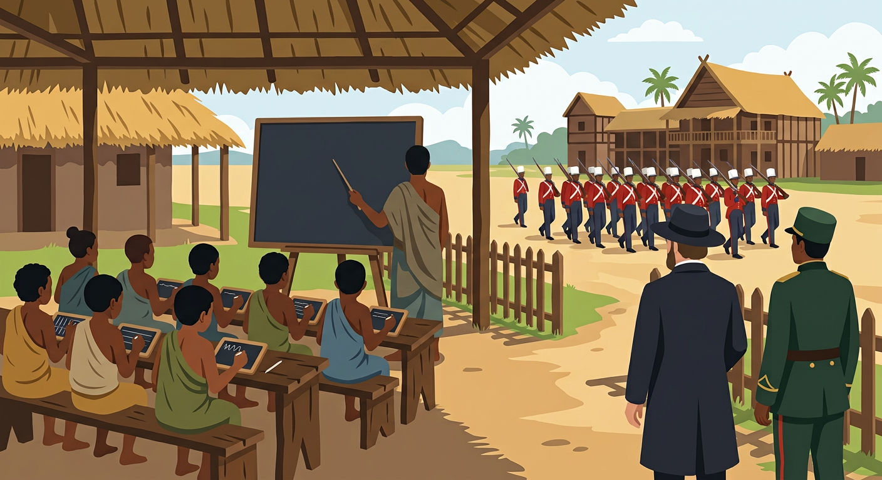
Sary 38 — Ny fanavaozana tamin'ny andron-dRadama I : ny sekoly sy ny tafika maoderina
1. Ny fanohizana ny asan'Andrianampoinimerina
RADAMA I (1810-1828) dia zanak'ANDRIANAMPOINIMERINA, ilay nampiray ny Imerina. Nanohy ny hafatra hoe « NY RANOMASINA NO VALAMPARIHIKO » izy : nanitatra ny fanjakana hatrany amoron-tsiraka (Toamasina, Mahajanga, ny atsimo...) ka izy no namorona ny FANJAKAN'I MADAGASIKARA.
2. Ny fifanarahana sy ny fanavaozana
• FIFANARAHANA 1817 sy 1820 tamin'ny governora anglisy tany Maorisy : nekena ho « MPANJAKAN'I MADAGASIKARA » izy ; najanony ny FANONDRANANA ANDEVO ; nahazo fitaovana sy mpampianatra izy ho takalony ;
• TAFIKA : natsangana ny tafika maoderina (fitaovam-piadiana vaovao, fampiofanana eoropeanina) ;
• FAMPIANARANA : nampidirina ny SEKOLY (misionera LMS, 1820) sy ny SORATRA LATININA nandraiketana ny teny malagasy ; nisy TANORA NALEFA TANY ANGLETERA hianatra ;
• ASA TANANA : nampidirina ny asa vy, ny fanaovana printy sy ny asa tanana vaovao ;
• FIVAVAHANA : niditra ny misionera kristianina ka niely ny kristianisma sy ny famakiana teny.
3. Ohatra voavaha
Fanontaniana — Inona no tombony sy fatiantoka tamin'ny fifanarahana tamin'ny Anglisy ? Vahaolana : tombony — fitaovana, fampianarana, fankatoavana iraisam-pirenena, fitsaharan'ny fanondranana andevo ; fatiantoka — niankina tamin'ny vahiny ny fanjakana ary nitombo ny fitaoman'ny Anglisy teo amin'ny raharaham-pirenena. Fifanarahana nisy lanjany sy loza miafina izany.

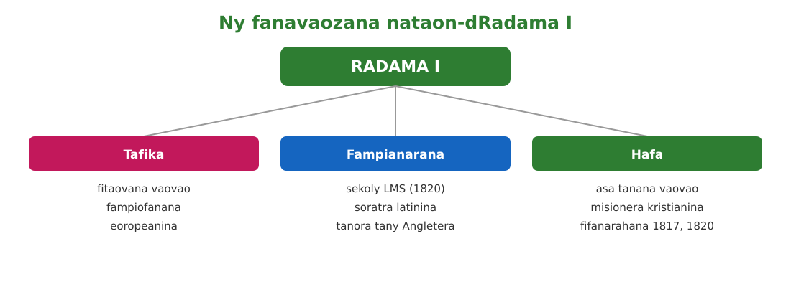
Sary 39 — Ny fanavaozana nataon-dRadama I

Tahirin-kevitra hodinihina
Vakio ity tahirin-kevitra ity ary valio :
« Nekeko ny hampitsahatra ny fanondranana andevo any ivelany ; ho takalon'izany dia hahazo fitaovana sy mpampianatra isan-taona aho. » (Famintinana nalalaka ny fifanarahana 1820)
1. Iza no nanao ity fifanarahana ity ary tamin'iza ?
2. Inona no nekena najanona ary inona no azo ho takalony ?
3. Inona no vokatr'ity fifanarahana ity teo amin'ny fampianarana ?

Rakibolana kely
Teny malagasy | Terme officiel (français)
Fifanarahana | Traité
Fanondranana andevo | Exportation d'esclaves / traite
Misionera | Missionnaire
Soratra latinina | Alphabet latin
Fanavaozana | Réforme / modernisation

FANAZARAN-TENA
Totaly : 10 isa
Fanazaran-tena faha 1 (4 isa)
Marina sa diso ? a) Radama I dia zanak'Andrianampoinimerina. b) Ny fifanarahana 1817 dia natao tamin'ny Frantsay. d) Ny LMS no nanorina ny sekoly voalohany (1820). e) Radama I dia nampitsahatra ny fanondranana andevo. (1 isa avy)

Fanazaran-tena faha 2 (3 isa)
Hazavao ny hoe « ny ranomasina no valamparihiko » ary lazao hoe iza no niteny azy sy iza no nanatanteraka azy.

Fanazaran-tena faha 3 (3 isa)
Tanisao sehatra telo nisian'ny fanavaozana tamin'ny andron-dRadama I sy ohatra iray avy. (1 isa avy)

VALINY
Valin'ny fanazaran-tena faha 1
a) Marina ; b) Diso : tamin'ny Anglisy ; d) Marina ; e) Marina.

Valin'ny fanazaran-tena faha 2
Ny sisin-tanin'ny fanjakana dia tsy maintsy mipaka hatrany amin'ny ranomasina (ny Nosy manontolo) ; Andrianampoinimerina no niteny azy ary Radama I zanany no nanatanteraka ny ampahany betsaka.

Valin'ny fanazaran-tena faha 3
Tafika (fitaovana sy fampiofanana maoderina) ; fampianarana (sekoly LMS, soratra latinina) ; asa tanana na fivavahana (asa vy, printy ; misionera kristianina).

SEHO 22 / 32
Ny expéditions sy ny fandaminana tamin'ny andron'ny praiminisitra Hova
TAKELA-PANOMANAN-DESONA
Taranja : Tantara  Lohahevitra : Lohahevitra V — Ny Fanjakan'i Madagasikara tamin'ny taonjato XIX  Lohateny : Ny expéditions sy ny fandaminana tamin'ny andron'ny praiminisitra Hova  Tanjona manokana : Amin'ny fiafaran'ny seho, ny mpianatra dia afaka manazava ny fanitarana ny fanjakana (expéditions) sy ny fandaminana nataon'ny fitondrana hova (1864-1895).  Fanovozan-kevitra : PE T8 (MEN, Édition 2026) ; boky Tantara J-Learn  Fitaovana sy akora : Sarintany, lahatsoratra, solaitrabe | Daty : ________________  Kilasy : T8  Seho : faha-22 (22/32)  Faharetany : ________________

Dingana sy Faharetany | Fizotry ny lesona |  | Teknika sy Paikady | Fitaovana | Fanamarihana
Dingana sy Faharetany | Mpampianatra | Mpianatra | Teknika sy Paikady | Fitaovana | Fanamarihana
I. Famerenana | Tanisao fanavaozana roa nataon-dRadama I.  Iza no tena nitantana ny fanjakana hatramin'ny 1864 ? | V.A. : Tafika maoderina ; sekoly sy soratra latinina...  V.A. : Ny praiminisitra Rainilaiarivony. | Fanontaniana am-bava | Solaitrabe
II. LESONA VAOVAO
1. Fanentanana | Manontany : « Ahoana no hifehezana faritany lavitra sy vahoaka maro samihafa ? »  V.A. : Mila tafika, miaramila mipetraka any an-toerana, lalàna ary hetra — izany no nataon'ny fitondrana hova. | Mamaly sy maminavina. | Ady hevitra kely | Solaitrabe
2. Fampahafantarana ny lesona | Androany isika dia hianatra ny expéditions sy ny fandaminana tamin'ny andron'ny praiminisitra hova (1864-1895). | Mihaino ary mandika ny lohateny. | Filazana mivantana | Solaitrabe
3. Fandinihana ny tahirin-kevitra | Mampiseho sarintany misy ny postes (Mahabo, Marovoay, Fort-Dauphin, Tamatave) ny mpampianatra ary mitarika ny fandinihana ny fomba nifehezana ny faritany. | Mandinika ny sarintany sy mamantatra ny postes. | Fandinihana sarintany | Sarintany
4. Famakafakana | Inona no atao hoe foloalindahy ?  Inona no anjara asan'ireo postes ?  Inona no atao hoe oligarchie hova ?  Inona ny code 305 articles ?  Inona ny loharanom-bolan'ny fanjakana sy ny fivavahany ? | V.A. : Ny tafiky ny Fanjakan'i Madagasikara — izy no nanao ny expéditions nanitarana sy nifehezana ny faritany.  V.A. : Toby miaramila naorina tany amin'ny faritra stratejika (Mahabo, Marovoay, Fort-Dauphin, Tamatave...) mba hifehezana ny faritany lavitra.  V.A. : Fitondrana izay fianakaviana hova vitsy (fianakavian-dRainilaiarivony indrindra) no nibaiko ny fanjakana.  V.A. : Lalàna navoaka tamin'ny 1881 : nandamina ny fitsarana, ny fananan-tany, ny fianakaviana — fanavaozana lehibe ara-dalàna.  V.A. : Ny hetra isan-karazany no loharanom-bola ; ny protestantisme no lasa fivavaham-panjakana (1869) ; mbola nisy ny sokajy (castes). | Fanontaniana mitarika | Sarintany
5. Famintinana | Mitarika ny famintinana : ny fitondrana hova (1864-1895) dia nampiasa ny foloalindahy sy ny postes hifehezana ny faritany ; oligarchie hova ny fitondrana ; navoaka ny code 305 articles (1881) ; ny hetra no loharanom-bola ary ny protestantisme no fivavaham-panjakana. | Mandravona sy mandika ny famintinana. | Fandravonana iombonana | Solaitrabe, kahie
6. Fampiharana | Ampifanandrifio : 1. foloalindahy / 2. postes / 3. code 305 articles / 4. oligarchie hova — a. lalàna 1881 ; b. toby miaramila ; d. tafika ; e. fitondran'ny fianakaviana vitsy. | 1-d ; 2-b ; 3-a ; 4-e. | Asa tsiroaroa | Solaitra kely
III. Tombana | Lazao amin'ny fehezanteny iray avy : ny anjara asan'ny postes ; ny atao hoe oligarchie hova ; ny votoatin'ny code 305 articles. | Postes : toby miaramila nifehezana ny faritany lavitra ; oligarchie hova : fianakaviana hova vitsy no nibaiko ny fanjakana ; code 305 articles (1881) : lalàna nandamina ny fitsarana sy ny fiaraha-monina. | Asa an-tsoratra | Kahie

LESONA
Ny expéditions sy ny fandaminana tamin'ny andron'ny praiminisitra Hova
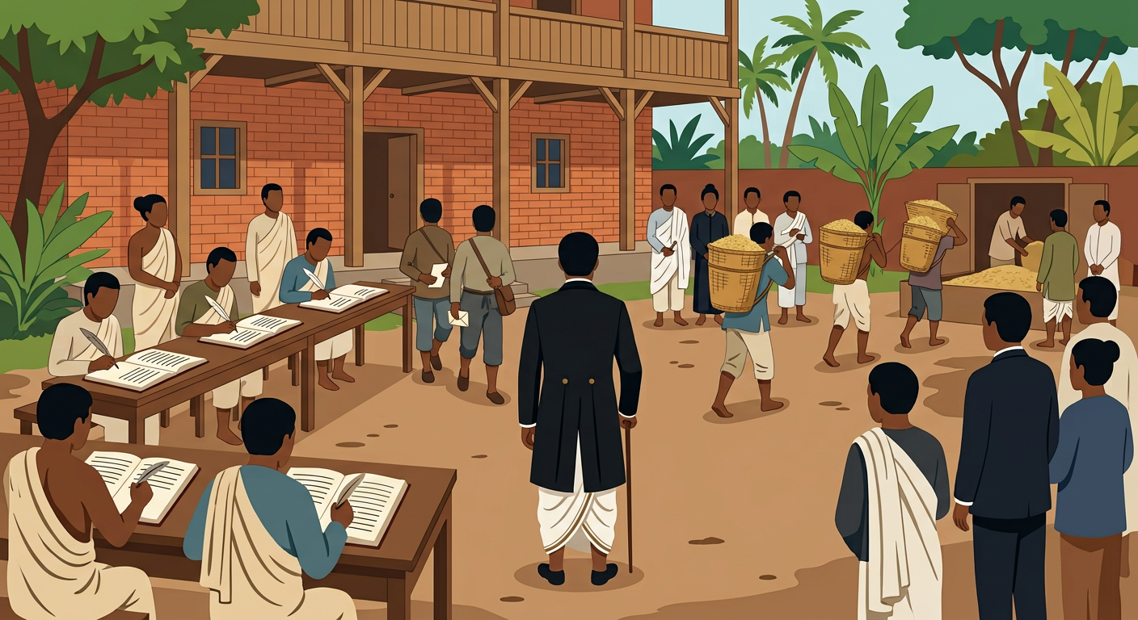
Sary 40 — Ny fitantanana ny fanjakana : ny mpanoratra sy ny hetra ary ny foloalindahy
1. Ny expéditions sy ny fifehezana ny faritany
• NY FOLOALINDAHY : ny tafiky ny Fanjakan'i Madagasikara — nanao EXPEDITIONS nanitarana sy nampandoavana hetra ny faritany ;
• NY POSTES : toby miaramila naorina tany amin'ny toerana stratejika — MAHABO, MAROVOAY, FORT-DAUPHIN, TAMATAVE... — mba hifehezana ny faritra lavitra ;
• Tsy voafehy tanteraka anefa ny Nosy manontolo : nisy faritra (atsimo sy andrefana) nijanona tsy nanaiky ny fitondrana.
2. Ny fandaminana tao anatiny
• OLIGARCHIE HOVA : fianakaviana hova vitsy — indrindra ny fianakavian-dRAINILAIARIVONY — no nibaiko ny fanjakana ;
• CODE 305 ARTICLES (1881) : lalàna nandamina ny fitsarana, ny fananan-tany sy ny fianakaviana ;
• NY HETRA : loharanom-bolan'ny fanjakana (hetra isan-karazany sy fanompoana) ;
• NY SOKAJY : mbola nisy ny andriana, ny hova ary ny andevo ;
• NY FIVAVAHANA : natao batisa i Ranavalona II (1869) ka lasa FIVAVAHAM-PANJAKANA ny protestantisme.
3. Ohatra voavaha
Fanontaniana — Inona ny tanjaka sy ny fahalemen'ny fitondrana hova ? Vahaolana : tanjaka — fandaminana ara-dalàna (code 305 articles), tafika sy postes, fankatoavana iraisam-pirenena ; fahalemena — tsy voafehy ny Nosy manontolo, navesatra ny hetra sy ny fanompoana ka nampimonomonona ny vahoaka, ary fianakaviana vitsy ihany no nisitraka ny fahefana. Ireo fahalemena ireo dia nohararaotin'ny Frantsay tatỳ aoriana.

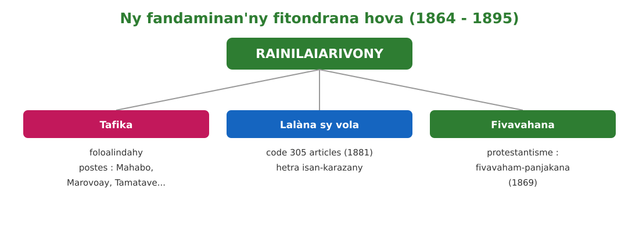
Sary 41 — Ny fandaminan'ny fitondrana hova (1864-1895)

Tahirin-kevitra hodinihina
Vakio ity tahirin-kevitra ity ary valio :
« Naorina ny postes tany Mahabo, Marovoay, Fort-Dauphin ary Tamatave mba hifehezana ny faritany ; ny foloalindahy no niambina azy ireo. » (Famintinana ny fandaminana ara-tafika)
1. Inona no atao hoe postes ary inona no anjara asany ?
2. Iza no tafika niambina azy ireo ?
3. Nahoana no tany amin'ireo toerana ireo no nanorenana azy ? (jereo ny sarintany)

Rakibolana kely
Teny malagasy | Terme officiel (français)
Foloalindahy | Armée royale malgache
Toby miaramila | Poste militaire
Fanompoana | Corvée royale
Hetra | Impôt
Lalàna 305 andininy | Code des 305 articles (1881)

FANAZARAN-TENA
Totaly : 10 isa
Fanazaran-tena faha 1 (4 isa)
Fenoy : Ny tafiky ny fanjakana dia ny … ; ny toby miaramila dia ny … ; ny lalàna 1881 dia ny … ; ny fivavaham-panjakana nanomboka 1869 dia ny … (1 isa avy)

Fanazaran-tena faha 2 (3 isa)
Tanisao postes telo naorin'ny fitondrana hova. (1 isa avy)

Fanazaran-tena faha 3 (3 isa)
Hazavao ny atao hoe oligarchie hova ary lazao fahalemena roa nateraky ny fitondrana hova.

VALINY
Valin'ny fanazaran-tena faha 1
foloalindahy ; postes ; code 305 articles ; protestantisme.

Valin'ny fanazaran-tena faha 2
Mahabo ; Marovoay ; Fort-Dauphin (na Tamatave).

Valin'ny fanazaran-tena faha 3
Fitondrana izay fianakaviana hova vitsy no nibaiko ny fanjakana ; fahalemena : navesatra ny hetra sy ny fanompoana ka nimonomonona ny vahoaka ; tsy voafehy ny Nosy manontolo (ary fianakaviana vitsy ihany no nisitraka ny fahefana).

SEHO 23 / 32
Famerenana sy Fanadinana V — Ny Fanjakan'i Madagasikara (taonjato XIX)
Lohahevitra V — Ny Fanjakan'i Madagasikara tamin'ny taonjato XIX
I. FAMERENANA — NY TSARA HO TADIDINA
Famintinana
• MPANJAKA ENINA : Radama I (1810-1828) ; Ranavalona I (1828-1861) ; Radama II (1861-1863) ; Rasoherina (1863-1868) ; Ranavalona II (1868-1883) ; Ranavalona III (1883-1896).
• RADAMA I : nanohy ny asan'Andrianampoinimerina (« ny ranomasina no valamparihiko ») ; fifanarahana 1817 sy 1820 tamin'ny Anglisy (nekena ho Mpanjakan'i Madagasikara, najanony ny fanondranana andevo) ; tafika maoderina, sekoly LMS (1820), soratra latinina, tanora nalefa tany Angletera, asa tanana, misionera.
• FITONDRANA HOVA (1864-1895) : ny praiminisitra RAINILAIARIVONY no tena nitantana ; oligarchie hova ; foloalindahy sy postes (Mahabo, Marovoay, Fort-Dauphin, Tamatave) ; code 305 articles (1881) ; hetra ; protestantisme fivavaham-panjakana (1869).

II. LAZA ADINA
Totaly : 20 isa — Fanamarihana : ny mpampianatra no mamaritra ny faharetan'ny adina.
Fanontaniana faha 1 (6 isa)
Fenoy ny frizy : 1810-1828 : … ; 1828-1861 : … ; 1861-1863 : … ; 1863-1868 : … ; 1868-1883 : … ; 1883-1896 : … (1 isa avy)

Fanontaniana faha 2 (5 isa)
a) Inona no votoatin'ny fifanarahana 1817 sy 1820 ? (3 isa) b) Tanisao fanavaozana roa nataon-dRadama I. (1 isa avy)

Fanontaniana faha 3 (5 isa)
a) Iza no praiminisitra nitantana ny fanjakana nanomboka tamin'ny 1864 ? (1 isa) b) Farito ny oligarchie hova. (2 isa) d) Inona ny code 305 articles ary oviana izy no navoaka ? (2 isa)

Fanontaniana faha 4 (4 isa)
a) Inona no anjara asan'ny foloalindahy sy ny postes ? (2 isa) b) Tanisao postes roa. (1 isa) d) Inona no lasa fivavaham-panjakana tamin'ny 1869 ? (1 isa)

VALINY SY SEDRA FANITSIANA
Valin'ny fanontaniana faha 1
Radama I ; Ranavalona I ; Radama II ; Rasoherina ; Ranavalona II ; Ranavalona III.

Valin'ny fanontaniana faha 2
a) nekena ho « Mpanjakan'i Madagasikara » i Radama I ; najanony ny fanondranana andevo ; nahazo fitaovana sy mpampianatra izy ho takalony ; b) tafika maoderina ; sekoly sy soratra latinina (na tanora nalefa tany Angletera, asa tanana vaovao).

Valin'ny fanontaniana faha 3
a) Rainilaiarivony ; b) fitondrana izay fianakaviana hova vitsy no nibaiko ny fanjakana ; d) lalàna nandamina ny fitsarana sy ny fiaraha-monina, navoaka tamin'ny 1881.

Valin'ny fanontaniana faha 4
a) ny foloalindahy no tafika nanao ny expéditions ; ny postes no toby miaramila nifehezana ny faritany lavitra ; b) Mahabo ; Marovoay (na Fort-Dauphin, Tamatave) ; d) ny protestantisme.

LOHAHEVITRA VI
NY FANJANAHANTANY TETO MADAGASIKARA SY NY TOLOM-PANAFAHANA
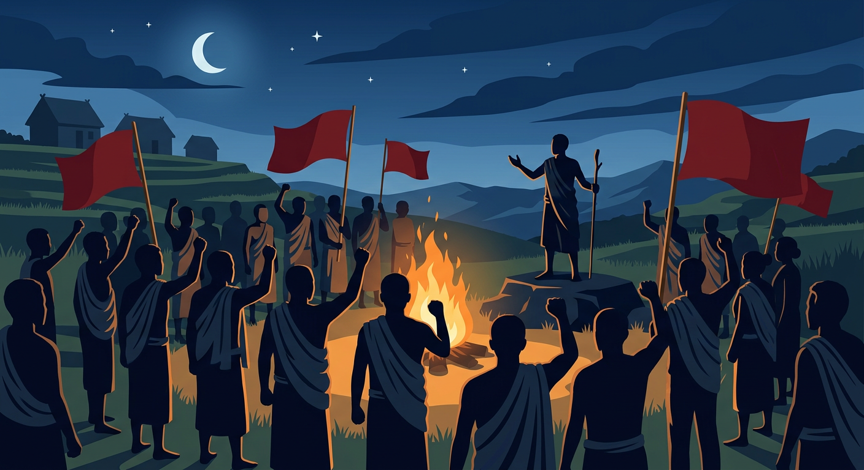

Ao anatin'ity lohahevitra ity :
• Seho 24 — Ny niandohan'ny fanjanahantany teto Madagasikara
• Seho 25 — Ny fitondrana sy ny fanararaotana nataon'ny mpanjanaka
• Seho 26 — Ireo hetsika nasionalista malagasy
• Seho 27 — Ny dia mankany amin'ny fahaleovantena
• Seho 28 — Famerenana sy Fanadinana VI — Ny fanjanahantany sy ny tolom-panafahana

SEHO 24 / 32
Ny niandohan'ny fanjanahantany teto Madagasikara
TAKELA-PANOMANAN-DESONA
Taranja : Tantara  Lohahevitra : Lohahevitra VI — Ny fanjanahantany teto Madagasikara sy ny tolom-panafahana  Lohateny : Ny niandohan'ny fanjanahantany teto Madagasikara  Tanjona manokana : Amin'ny fiafaran'ny seho, ny mpianatra dia afaka manazava ireo antony anatiny sy ivelany nahatonga ny fanjanahan'i Frantsa an'i Madagasikara (1895-1896).  Fanovozan-kevitra : PE T8 (MEN, Édition 2026) ; boky Tantara J-Learn  Fitaovana sy akora : Frizy, lahatsoratra, sarintany | Daty : ________________  Kilasy : T8  Seho : faha-24 (24/32)  Faharetany : ________________

Dingana sy Faharetany | Fizotry ny lesona |  | Teknika sy Paikady | Fitaovana | Fanamarihana
Dingana sy Faharetany | Mpampianatra | Mpianatra | Teknika sy Paikady | Fitaovana | Fanamarihana
I. Famerenana | Inona ny fifanarahana 1890 nahakasika an'i Madagasikara ?  Tanisao fahalemena roa tamin'ny fitondrana hova. | V.A. : Ny convention de Zanzibar : navelan'ny Royaume-Uni ho an'i Frantsa i Madagasikara.  V.A. : Navesatra ny hetra sy ny fanompoana ; tsy voafehy ny Nosy manontolo. | Fanontaniana am-bava | Solaitrabe
II. LESONA VAOVAO
1. Fanentanana | Manontany : « Nahoana no i Madagasikara indrindra no notadiavin'i Frantsa hozanahina ? »  V.A. : Nisy antony avy ao anatiny (raharaha teto an-toerana) sy avy any ivelany (fifaninanan'ny firenena lehibe) — izany no hodinihintsika. | Mamaly sy maminavina. | Ady hevitra kely | Solaitrabe
2. Fampahafantarana ny lesona | Androany isika dia hianatra ny niandohan'ny fanjanahantany teto Madagasikara : ny antony anatiny sy ivelany ary ny dingany. | Mihaino ary mandika ny lohateny. | Filazana mivantana | Solaitrabe
3. Fandinihana ny tahirin-kevitra | Mampiseho fafana roa tsanganana (antony anatiny / antony ivelany) ny mpampianatra ary mitarika ny famenoana azy miaraka amin'ny mpianatra. | Mandinika sy mameno ny fafana. | Fandinihana fafana | Fafana
4. Famakafakana | Inona ny antony anatiny voalohany : ny charte Lambert ?  Inona koa ny raharaha Jean Laborde ?  Inona ny antony ivelany ?  Ahoana ny nizotran'ny ady franco-hova ?  Inona no niafaran'ny fanjakana malagasy ? | V.A. : Fifanarahana nataon-dRadama II tamin'i Joseph Lambert (1855) nanome tombontsoa lehibe ho an'ny Frantsay (tany, harena an-kibon'ny tany) ; lasa fitaovana nitakian'i Frantsa zo teto Madagasikara izy.  V.A. : Ny lova navelan'i Jean Laborde (Frantsay) dia niteraka fifandirana : nitaky ny fananany ho an'ny tera-tany frantsay i Frantsa, nefa tsy nanaiky ny lalàna malagasy.  V.A. : Ny fifaninanan'ireo firenena eoropeanina (Berlin 1885), ny convention de Zanzibar (1890), ny revolisiona indostrialy nila akora sy tsena ary ny filazana « mission civilisatrice ».  V.A. : Ady voalohany (1883-1885) ; ady faharoa (1894-1895) : nandresy ny tafika frantsay ka azony Antananarivo tamin'ny 30 septambra 1895.  V.A. : Lasa zanatany frantsay i Madagasikara (lalàna 6 aogositra 1896) ; nesorina i Ranavalona III ary natao sesitany — tany Reniona aloha, dia tany Alzeria, izay nahafatesany (1917). | Fanontaniana mitarika | Fafana
5. Famintinana | Mitarika ny famintinana : antony anatiny (charte Lambert 1855, lova Jean Laborde, fahalemen'ny fitondrana hova) sy ivelany (fifaninanana eoropeanina, Zanzibar 1890, revolisiona indostrialy) no nahatonga ny ady franco-hova ; azon'ny Frantsay Antananarivo (30 septambra 1895) ka lasa zanatany i Madagasikara (1896). | Mandravona sy mandika ny famintinana. | Fandravonana iombonana | Solaitrabe, kahie
6. Fampiharana | Sokajio ho antony anatiny na ivelany : a) charte Lambert ; b) convention de Zanzibar ; d) lova Jean Laborde ; e) revolisiona indostrialy. | a) anatiny ; b) ivelany ; d) anatiny ; e) ivelany. | Asa tsiroaroa | Solaitra kely
III. Tombana | Tanisao antony anatiny roa sy ivelany roa nahatonga ny fanjanahana an'i Madagasikara. | Anatiny : charte Lambert (1855) ; lova Jean Laborde (na fahalemen'ny fitondrana hova) ; ivelany : convention de Zanzibar (1890) ; revolisiona indostrialy nila akora sy tsena (na Berlin 1885, mission civilisatrice). | Asa an-tsoratra | Kahie

LESONA
Ny niandohan'ny fanjanahantany teto Madagasikara
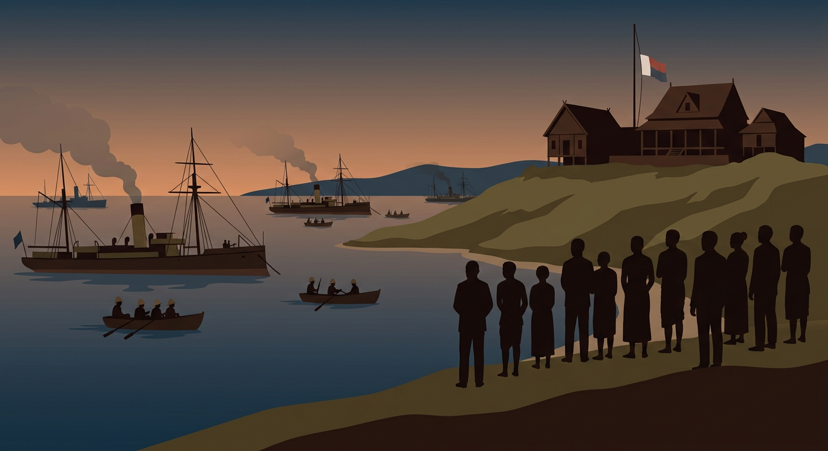
Sary 42 — Ny sambo frantsay tonga teto Madagasikara tamin'ny 1895 — nidina ny sainam-panjakana malagasy
1. Ny antony anatiny
• NY CHARTE LAMBERT (1855) : fifanarahana nataon-dRadama II (mbola printsy) tamin'i Joseph Lambert, nanome tombontsoa lehibe ho an'ny Frantsay (tany, harena an-kibon'ny tany, asa vaventy) ; lasa fitaovana nitakian'i Frantsa zo teto Madagasikara ;
• NY LOVA NAVELAN'I JEAN LABORDE : rehefa maty i Jean Laborde (Frantsay nipetraka teto) dia nitaky ny fananany ho an'ny tera-tany frantsay i Frantsa, nefa ny lalàna malagasy tsy namela vahiny handova tany — niteraka fifandirana ;
• NY FAHALEMEN'NY FITONDRANA HOVA : hetra navesatra, faritra tsy voafehy, vahoaka nimonomonona.
2. Ny antony ivelany sy ny dingan'ny fanjanahana
• ANTONY IVELANY : ny fifaninanan'ny firenena eoropeanina (konferansan'i Berlin 1885) ; ny CONVENTION DE ZANZIBAR (1890) ; ny revolisiona indostrialy nila akora sy tsena ; ny filazana « mission civilisatrice » ;
• ADY FRANCO-HOVA I (1883-1885) : nifarana tamin'ny fifanarahana nanome vahana ny Frantsay ;
• ADY FRANCO-HOVA II (1894-1895) : nandresy ny tafika frantsay — azony ANTANANARIVO tamin'ny 30 SEPTAMBRA 1895 ;
• 1896 : lasa ZANATANY frantsay i Madagasikara (lalàna 6 aogositra 1896) ; nofoanana ny fanjakana ; i RANAVALONA III natao SESITANY tany Reniona, avy eo tany Alzeria (maty tany 1917).
3. Ohatra voavaha
Fanontaniana — Nahoana no lazaina fa nifameno ny antony anatiny sy ivelany ? Vahaolana : ny antony ivelany (fifaninanana, filana akora) no nanosika an'i Frantsa hitady zanatany ; ny antony anatiny (charte Lambert, raharaha Laborde) kosa no nomeny ho « fialan-tsiny » ara-dalàna hidirany an-tsehatra. Raha tsy nisy ny iray, sarotra kokoa ny fanjanahana — nifameno tokoa izy roa.

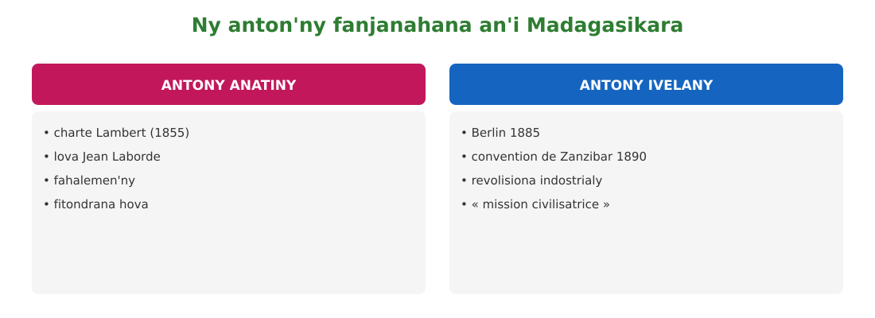
Sary 43 — Ny anton'ny fanjanahana : anatiny sy ivelany

Tahirin-kevitra hodinihina
Vakio ity tahirin-kevitra ity ary valio :
« Tamin'ny 30 septambra 1895 dia niditra an'Antananarivo ny tafika frantsay ; ny taona nanaraka dia nofoanana ny fanjakana ary natao sesitany ny mpanjakavavy. » (Famintinana)
1. Inona no zava-nitranga tamin'ny 30 septambra 1895 ?
2. Inona no nanjo ny fanjakana sy ny mpanjakavavy tamin'ny 1896 ?
3. Taiza no nataon'ny Frantsay sesitany an-dRanavalona III ?

Rakibolana kely
Teny malagasy | Terme officiel (français)
Fanjanahantany | Colonisation
Zanatany | Colonie
Sesitany | Exil
Fialan-tsiny | Prétexte
Ady franco-hova | Guerres franco-malgaches (franco-hova)

FANAZARAN-TENA
Totaly : 10 isa
Fanazaran-tena faha 1 (4 isa)
Fenoy ny frizy : 1855 : … ; 1890 : … ; 30 septambra 1895 : … ; 1896 : … (1 isa avy)

Fanazaran-tena faha 2 (3 isa)
Marina sa diso ? a) Ny charte Lambert dia nanome tombontsoa ny Anglisy. b) Nisy ady franco-hova roa. d) Ranavalona III dia maty tany Alzeria. (1 isa avy)

Fanazaran-tena faha 3 (3 isa)
Hazavao amin'ny fehezanteny roa ny anjara asan'ny convention de Zanzibar tamin'ny fanjanahana an'i Madagasikara.

VALINY
Valin'ny fanazaran-tena faha 1
charte Lambert ; convention de Zanzibar ; azon'ny Frantsay Antananarivo ; lasa zanatany i Madagasikara (sesitany Ranavalona III).

Valin'ny fanazaran-tena faha 2
a) Diso : ny Frantsay ; b) Marina ; d) Marina.

Valin'ny fanazaran-tena faha 3
Nanaiky ny Royaume-Uni fa anjaran'i Frantsa i Madagasikara ary i Zanzibar kosa ho azy ; noho izany tsy nisy firenena lehibe nanohitra intsony ny fanafihan'i Frantsa tamin'ny 1895.

SEHO 25 / 32
Ny fitondrana sy ny fanararaotana nataon'ny mpanjanaka
TAKELA-PANOMANAN-DESONA
Taranja : Tantara  Lohahevitra : Lohahevitra VI — Ny fanjanahantany teto Madagasikara sy ny tolom-panafahana  Lohateny : Ny fitondrana sy ny fanararaotana nataon'ny mpanjanaka  Tanjona manokana : Amin'ny fiafaran'ny seho, ny mpianatra dia afaka mamaritra ny rafi-pitondrana mpanjanaka sy ireo endrika fanararaotana natao teto Madagasikara.  Fanovozan-kevitra : PE T8 (MEN, Édition 2026) ; boky Tantara J-Learn  Fitaovana sy akora : Kisarisary, lahatsoratra, solaitrabe | Daty : ________________  Kilasy : T8  Seho : faha-25 (25/32)  Faharetany : ________________

Dingana sy Faharetany | Fizotry ny lesona |  | Teknika sy Paikady | Fitaovana | Fanamarihana
Dingana sy Faharetany | Mpampianatra | Mpianatra | Teknika sy Paikady | Fitaovana | Fanamarihana
I. Famerenana | Oviana i Madagasikara no lasa zanatany frantsay ?  Tanisao antony anatiny iray sy ivelany iray tamin'ny fanjanahana. | V.A. : 1896 (lalàna 6 aogositra 1896).  V.A. : Anatiny : charte Lambert ; ivelany : convention de Zanzibar... | Fanontaniana am-bava | Solaitrabe
II. LESONA VAOVAO
1. Fanentanana | Manontany : « Rehefa lasa zanatany ny firenena iray, iza no mitondra azy ary ho an'iza ny hareny ? »  V.A. : Ny mpanjanaka no mitondra, ary ho an'ny firenena mpanjanaka ny harena — izany no hodinihintsika. | Mamaly sy maminavina. | Ady hevitra kely | Solaitrabe
2. Fampahafantarana ny lesona | Androany isika dia hianatra ny rafi-pitondrana mpanjanaka sy ireo endrika fanararaotana natao teto Madagasikara. | Mihaino ary mandika ny lohateny. | Filazana mivantana | Solaitrabe
3. Fandinihana ny tahirin-kevitra | Mampiseho kisarisary ny ambaratongam-pitondrana (governora jeneraly → province → district → canton) ny mpampianatra ary mitarika ny fandinihana azy sy ny lisitry ny fanararaotana. | Mandinika ny kisarisary sy mamantatra ny rafitra. | Fandinihana kisarisary | Kisarisary
4. Famakafakana | Ahoana ny rafi-pitondrana mpanjanaka ?  Inona ny code de l'indigénat ?  Inona ny hetra sy ny prestations ?  Inona ny SMOTIG ?  Inona no atao hoe économie de traite sy pacte colonial ? | V.A. : Ny governora jeneraly no fara tampony (Gallieni no voalohany) ; nizara ho province, district ary canton ny tany ; Frantsay ny mpitondra ambony, Malagasy notendrena ny ambany.  V.A. : Fitsipika manokana nampiharina tamin'ny tera-tany : sazy tsy misy fitsarana, tsy fitovian-jo tamin'ny Frantsay — fanavakavahana ara-dalàna.  V.A. : Hetra isan-karazany (isan-dahy, omby, trano) nampandoavina ny Malagasy ; ny prestations : asa an-terivozona ho an'ny fanjakana (lalana, lalamby) andro maromaro isan-taona.  V.A. : Rafitra nampiasana ny tanora tsy voakarama hanao asa vaventy (lalana, lalamby) toy ny fanompoana — endrika asa an-terivozona.  V.A. : Économie de traite : nondranina ny akora (kafe, lavanila...) ary nafarana ny entana vita ; pacte colonial : tsy mahazo mifampivarotra afa-tsy amin'i Frantsa ny zanatany ; ny compagnies (havraise, lyonnaise, marseillaise) no nifehy ny varotra. | Fanontaniana mitarika | Kisarisary
5. Famintinana | Mitarika ny famintinana : ny governora jeneraly no nitondra (province, district, canton) ; ny fanararaotana : code de l'indigénat, hetra sy prestations, SMOTIG, économie de traite sy pacte colonial izay nifehezan'ny compagnies frantsay ny varotra. | Mandravona sy mandika ny famintinana. | Fandravonana iombonana | Solaitrabe, kahie
6. Fampiharana | Ampifanandrifio : 1. code de l'indigénat / 2. prestations / 3. économie de traite / 4. pacte colonial — a. asa an-terivozona ; b. varotra ho an'i Frantsa irery ; d. fanavakavahana ara-dalàna ; e. fanondranana akora. | 1-d ; 2-a ; 3-e ; 4-b. | Asa tsiroaroa | Solaitra kely
III. Tombana | Lazao ny ambaratongam-pitondrana mpanjanaka ary tanisao endrika fanararaotana telo. | Governora jeneraly → province → district → canton ; fanararaotana : code de l'indigénat ; hetra sy prestations (na SMOTIG) ; économie de traite sy pacte colonial. | Asa an-tsoratra | Kahie

LESONA
Ny fitondrana sy ny fanararaotana nataon'ny mpanjanaka
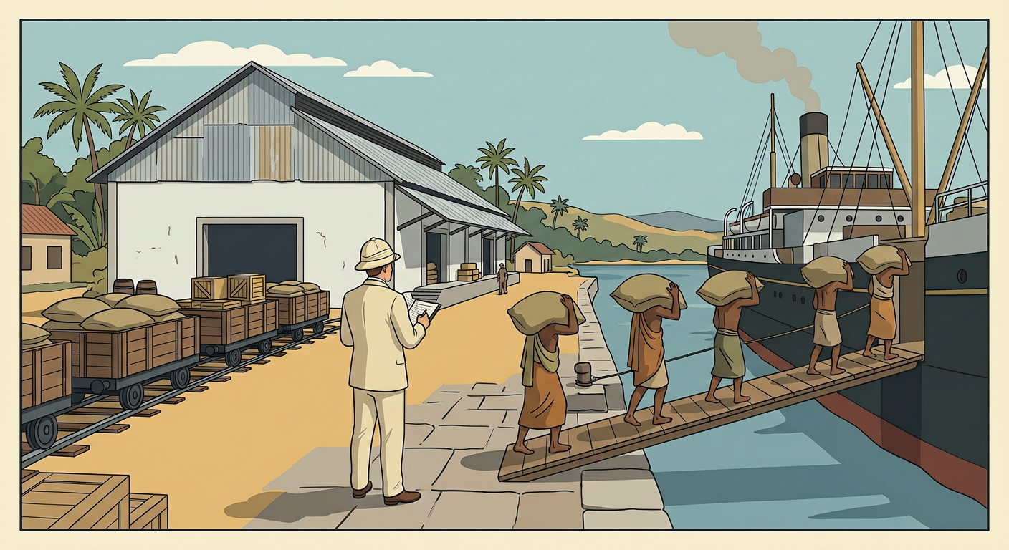
Sary 44 — Ny toekarena mpanjanaka : nentina any ivelany ny vokatra, nozakain'ny Malagasy ny asa
1. Ny rafi-pitondrana mpanjanaka
Ny GOVERNORA JENERALY (Gallieni no voalohany, 1896-1905) no fara tampon'ny fahefana teto amin'ny zanatany. Nizara ambaratonga ny fitondrana :
• PROVINCE → DISTRICT → CANTON ;
• Frantsay ny mpitondra ambony rehetra ; Malagasy notendrena kosa ny eny ifotony (governora malagasy, mpiadidy) — mpanatanteraka fotsiny izy ireo.
2. Ireo endrika fanararaotana
• CODE DE L'INDIGENAT : fitsipika manokana ho an'ny tera-tany — sazy tsy misy fitsarana, tsy fitovian-jo amin'ny Frantsay ;
• HETRA : isan-dahy, omby, trano... nampandoavina ny Malagasy mba hamatsiana ny zanatany ;
• PRESTATIONS : asa an-terivozona (lalana, lalamby) andro maromaro isan-taona ;
• SMOTIG : nampiasana ny tanora tsy voakarama hanao asa vaventy — endrika fanompoana vaovao ;
• ECONOMIE DE TRAITE : nondranina ny akora (kafe, lavanila, jirofo...) ary nafarana ny entana vita — tsy nampandroso ny indostria teto ;
• PACTE COLONIAL : tsy mahazo mifampivarotra afa-tsy amin'i Frantsa ny zanatany ; ny COMPAGNIES frantsay (havraise, lyonnaise, marseillaise) no nifehy ny varotra ;
• Nalaina koa ny TANY LONAKA nomena ny colons (mpanjanaka mpamboly).
3. Ohatra voavaha
Fanontaniana — Nahoana no lazaina fa « nivoaka ny harena, nijanona ny fahantrana » tamin'ny économie de traite ? Vahaolana : ny vokatra sarobidy (kafe, lavanila) dia namidy tany Frantsa ka ny compagnies no nahazo ny tombony ; ny Malagasy kosa nandoa hetra, nanao asa an-terivozona ary nividy lafo ny entana vita avy any ivelany — tsy nisy indostria naorina teto ka tsy nandroso ny toekarena malagasy.

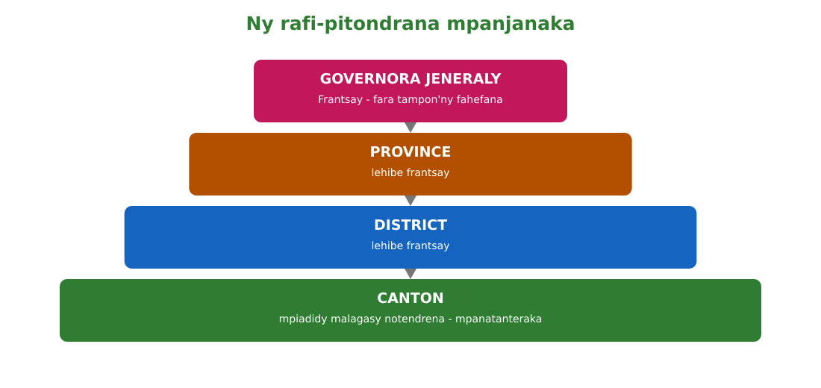
Sary 45 — Ny rafi-pitondrana mpanjanaka

Tahirin-kevitra hodinihina
Vakio ity tahirin-kevitra ity ary valio :
« Ny tera-tany dia azo saziana tsy misy fitsarana ; tsy mitovy zo amin'ny vazaha izy ary tsy maintsy manao ny prestations. » (Famintinana ny code de l'indigénat)
1. Inona no anaran'io fitsipika io ?
2. Tanisao tsy fitovian-jo roa voalazan'ny lahatsoratra.
3. Nahoana io fitsipika io no mifanohitra amin'ny DDHC (S13) ?

Rakibolana kely
Teny malagasy | Terme officiel (français)
Governora jeneraly | Gouverneur général
Asa an-terivozona | Travail forcé / prestations
Toekarena fanondranana akora | Économie de traite
Fifanekena mpanjanaka | Pacte colonial
Mpanjanaka mpamboly | Colon

FANAZARAN-TENA
Totaly : 10 isa
Fanazaran-tena faha 1 (4 isa)
Fenoy : Ny fara tampon'ny fahefana dia ny … ; ny fitsipika nanavakavahana ny tera-tany dia ny … ; ny asa an-terivozona isan-taona dia ny … ; ny rafitra nampiasana ny tanora tsy voakarama dia ny … (1 isa avy)

Fanazaran-tena faha 2 (3 isa)
Tanisao ireo compagnies frantsay telo nifehy ny varotra. (1 isa avy)

Fanazaran-tena faha 3 (3 isa)
Hazavao ny économie de traite ary lazao ny vokany roa teo amin'ny toekarena malagasy.

VALINY
Valin'ny fanazaran-tena faha 1
governora jeneraly ; code de l'indigénat ; prestations ; SMOTIG.

Valin'ny fanazaran-tena faha 2
Compagnie havraise ; compagnie lyonnaise ; compagnie marseillaise.

Valin'ny fanazaran-tena faha 3
Fanondranana ny akora (kafe, lavanila...) sy fanafarana ny entana vita avy any Frantsa ; vokany : tsy nisy indostria naorina teto ary ny compagnies frantsay no nahazo ny tombony fa nijanona nahantra ny Malagasy.

SEHO 26 / 32
Ireo hetsika nasionalista malagasy
TAKELA-PANOMANAN-DESONA
Taranja : Tantara  Lohahevitra : Lohahevitra VI — Ny fanjanahantany teto Madagasikara sy ny tolom-panafahana  Lohateny : Ireo hetsika nasionalista malagasy  Tanjona manokana : Amin'ny fiafaran'ny seho, ny mpianatra dia afaka mitanisa sy mampitaha ireo hetsika nasionalista malagasy nanohitra ny fanjanahantany (1895-1947).  Fanovozan-kevitra : PE T8 (MEN, Édition 2026) ; boky Tantara J-Learn  Fitaovana sy akora : Frizy, lahatsoratra, solaitrabe | Daty : ________________  Kilasy : T8  Seho : faha-26 (26/32)  Faharetany : ________________

Dingana sy Faharetany | Fizotry ny lesona |  | Teknika sy Paikady | Fitaovana | Fanamarihana
Dingana sy Faharetany | Mpampianatra | Mpianatra | Teknika sy Paikady | Fitaovana | Fanamarihana
I. Famerenana | Tanisao endrika fanararaotana telo nataon'ny mpanjanaka.  Inona ny SMOTIG ? | V.A. : Code de l'indigénat ; hetra sy prestations ; économie de traite...  V.A. : Rafitra nampiasana ny tanora tsy voakarama hanao asa vaventy. | Fanontaniana am-bava | Solaitrabe
II. LESONA VAOVAO
1. Fanentanana | Manontany : « Nanaiky fotsiny ve ny Malagasy tamin'ny fanjanahantany sy ny fanararaotana ? »  V.A. : Tsia — nitolona hatrany izy : an'ady, an-tsoratra, ara-politika. Ireo hetsika ireo no hodinihintsika. | Mamaly sy maminavina. | Ady hevitra kely | Solaitrabe
2. Fampahafantarana ny lesona | Androany isika dia hianatra ireo hetsika nasionalista malagasy : ny Menalamba, ny Sadiavahy, ny VVS, ny hetsik'i Ralaimongo ary ny tolona 1947. | Mihaino ary mandika ny lohateny. | Filazana mivantana | Solaitrabe
3. Fandinihana ny tahirin-kevitra | Mampiseho frizy 1895-1947 ny mpampianatra ary mitarika ny fandaminana ireo hetsika araka ny fotoana sy ny endriny (fikomiana an'ady / fikambanana an-tsokosoko / tolona ara-politika). | Mamaky ny frizy sy manasokajy ny hetsika. | Famakiana frizy | Frizy
4. Famakafakana | Inona ny Menalamba ?  Inona ny Sadiavahy ?  Inona ny VVS ?  Iza i Ralaimongo ?  Inona no nitranga tamin'ny 1947 ? | V.A. : Fikomiana an'ady voalohany (1895-1898) : nanohitra ny fanjanahana sy ny fivavahana vahiny ny mpikomy tany ambanivohitr'Imerina — nofoanan'ny tafika frantsay tamin-kerisetra.  V.A. : Fikomiana tany atsimo sy andrefana (1904-1905, ary 1914-1917) : nanohitra ny hetra sy ny fakana ny tany.  V.A. : Vy Vato Sakelika (1913-1915) : fikambanana an-tsokosoko naorin'ny mpianatra sy manam-pahaizana tanora (dokotera, mpitondra fivavahana) hikolokolo ny firenena ; nosamborina sy nosaziana mafy ny mpikambana.  V.A. : Mpitolona nasionalista (1919-1930) : nitaky ny zom-pirenena frantsay ho an'ny Malagasy aloha, dia ny fanafoanana ny code de l'indigénat sy ny fahafahana ; nampiasa gazety sy fivoriana izy — tolona an-tsoratra sy ara-politika.  V.A. : Tolona lehibe (29 martsa 1947) : nikomy ny vahoaka tany atsinanana indrindra ; ireo fikambanana JINA sy PANAMA no tao ambadika ; ny antoko MDRM no voampanga ; maro be no maty (hatramin'ny an'aliny) — hetsika lehibe indrindra nanohitra ny fanjanahana ; ny PADESM kosa antoko hafa tsy niray tamin'ny MDRM. | Fanontaniana mitarika | Frizy
5. Famintinana | Mitarika ny famintinana : nifandimby ny hetsika — Menalamba (1895-1898), Sadiavahy (1904-1905, 1914-1917), VVS (1913-1915), Ralaimongo (1919-1930), tolona 1947 (JINA, PANAMA, MDRM, PADESM) ; niova endrika ny tolona : avy amin'ny an'ady mankamin'ny an-tsoratra sy ara-politika. | Mandravona sy mandika ny famintinana. | Fandravonana iombonana | Solaitrabe, kahie
6. Fampiharana | Ampifanandrifio : 1. Menalamba / 2. VVS / 3. Ralaimongo / 4. tolona 1947 — a. fikambanana an-tsokosoko 1913 ; b. fikomiana 1895-1898 ; d. tolona lehibe 29 martsa ; e. gazety sy fitakiana zo 1919-1930. | 1-b ; 2-a ; 3-e ; 4-d. | Asa tsiroaroa | Solaitra kely
III. Tombana | Tanisao hetsika nasionalista telo sy ny fotoanany ary lazao ny fiovan'ny endriky ny tolona. | Ohatra : Menalamba (1895-1898) ; VVS (1913-1915) ; tolona 1947 ; niova avy amin'ny fikomiana an'ady ho tolona an-tsoratra sy ara-politika. | Asa an-tsoratra | Kahie

LESONA
Ireo hetsika nasionalista malagasy
Sary 46 — Ny vahoaka malagasy nitolona ho amin'ny fahafahana
1. Ireo fikomiana an'ady voalohany
• NY MENALAMBA (1895-1898) : fikomiana voalohany taorian'ny fahalavoan'Antananarivo — nanohitra ny fanjanahana sy ny fivavahana vahiny ny mpikomy tany ambanivohitr'Imerina ; nofoanan'ny tafika frantsay tamin-kerisetra ;
• NY SADIAVAHY (1904-1905 ; 1914-1917) : fikomiana tany atsimo sy andrefana — nanohitra ny hetra sy ny fakana ny tany.
2. Ny tolona an-tsoratra sy ara-politika
• NY VVS — VY VATO SAKELIKA (1913-1915) : fikambanana an-tsokosoko naorin'ny mpianatra sy ny manam-pahaizana tanora mba hikolokolo ny firenena ; nosamborina sy nosaziana mafy ny mpikambana ;
• RALAIMONGO (1919-1930) : nampiasa GAZETY sy fivoriana ; nitaky ny fanafoanana ny code de l'indigénat sy ny zo ho an'ny Malagasy ;
• NY TOLONA 1947 (29 MARTSA 1947) : fikomiana lehibe indrindra — tany atsinanana indrindra ; ny fikambanana an-tsokosoko JINA sy PANAMA no tao ambadika ; ny antoko MDRM no voampanga ka nosamborina ny mpitarika azy ; ny PADESM kosa antoko hafa tsy niray taminy ; MARO BE NY MATY (hatramin'ny an'aliny) — vavolombelon'ny fitiavan-tanindrazana izy io.
3. Ohatra voavaha
Fanontaniana — Ampitahao ny endriky ny tolon'ny Menalamba sy ny an-dRalaimongo. Vahaolana : samy nanohitra ny fanjanahana izy roa ; ny Menalamba anefa dia FIKOMIANA AN'ADY (fiadiana, herisetra) tany ambanivohitra, fa ny an-dRalaimongo kosa TOLONA AN-TSORATRA SY ARA-POLITIKA (gazety, fitakiana ara-dalàna) tany an-tanàn-dehibe. Mampiseho izany fa niova ny paikadin'ny tolona araka ny fotoana sy ny fitaovana teo am-pelatanana.

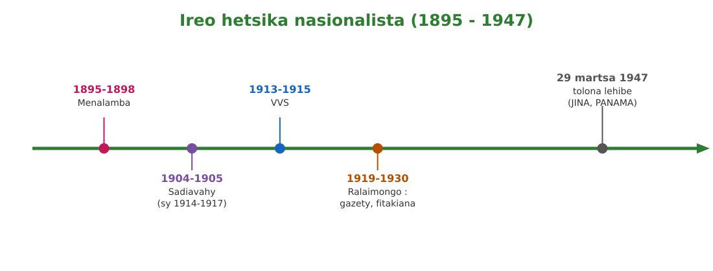
Sary 47 — Frizy : ireo hetsika nasionalista (1895-1947)

Tahirin-kevitra hodinihina
Vakio ity tahirin-kevitra ity ary valio :
« Tamin'ny alin'ny 29 martsa 1947 dia nikomy ny vahoaka tany amin'ny faritra atsinanana ; naharitra volana maro ny tolona ary an'aliny ny maty. » (Famintinana ny tolona 1947)
1. Oviana no nipoaka ny tolona ary taiza indrindra ?
2. Inona ireo fikambanana an-tsokosoko tao ambadiky ny tolona ?
3. Nahoana ny 29 martsa no andro fahatsiarovana ho an'ny firenena mandraka androany ?

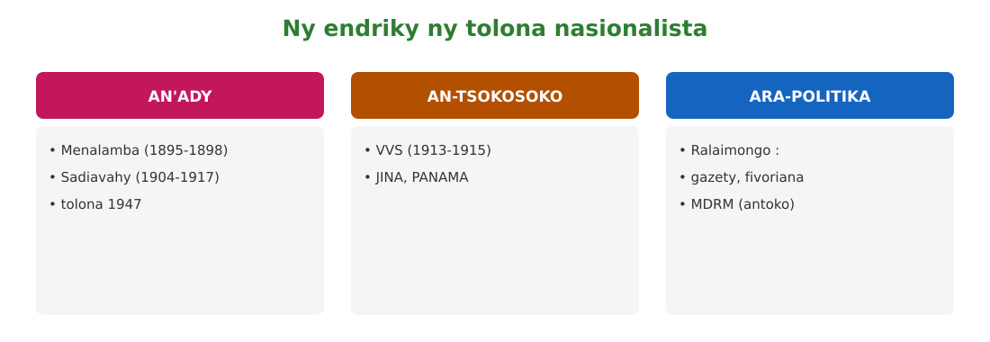
Sary 48 — Ny endriky ny tolona nasionalista : an'ady, an-tsokosoko, ara-politika

Rakibolana kely
Teny malagasy | Terme officiel (français)
Nasionalista | Nationaliste
Fikomiana | Insurrection / révolte
Fikambanana an-tsokosoko | Société secrète
Antoko politika | Parti politique
Fitiavan-tanindrazana | Patriotisme

FANAZARAN-TENA
Totaly : 10 isa
Fanazaran-tena faha 1 (4 isa)
Fenoy ny frizy : 1895-1898 : … ; 1913-1915 : … ; 1919-1930 : … ; 29 martsa 1947 : … (1 isa avy)

Fanazaran-tena faha 2 (3 isa)
Marina sa diso ? a) Ny Sadiavahy dia fikomiana tany avaratra. b) Ny VVS dia naorin'ny mpianatra sy manam-pahaizana tanora. d) Ny MDRM no antoko voampanga tamin'ny 1947. (1 isa avy)

Fanazaran-tena faha 3 (3 isa)
Hazavao ny fiovan'ny endriky ny tolona nasionalista teo anelanelan'ny 1895 sy 1947.

VALINY
Valin'ny fanazaran-tena faha 1
Menalamba ; VVS ; hetsik'i Ralaimongo ; fipoahan'ny tolona 1947.

Valin'ny fanazaran-tena faha 2
a) Diso : tany atsimo sy andrefana ; b) Marina ; d) Marina.

Valin'ny fanazaran-tena faha 3
Tamin'ny voalohany dia fikomiana an'ady (Menalamba, Sadiavahy) ; avy eo tolona an-tsokosoko sy an-tsoratra (VVS, gazetin-dRalaimongo) ; farany dia niverina ho tolona lehibe an'ady (1947) rehefa tsy nihaino ny fitakiana ara-dalàna ny mpanjanaka.

SEHO 27 / 32
Ny dia mankany amin'ny fahaleovantena
TAKELA-PANOMANAN-DESONA
Taranja : Tantara  Lohahevitra : Lohahevitra VI — Ny fanjanahantany teto Madagasikara sy ny tolom-panafahana  Lohateny : Ny dia mankany amin'ny fahaleovantena  Tanjona manokana : Amin'ny fiafaran'ny seho, ny mpianatra dia afaka manazava ireo dingana nitondra an'i Madagasikara ho amin'ny fahaleovantena (1947-1960).  Fanovozan-kevitra : PE T8 (MEN, Édition 2026) ; boky Tantara J-Learn  Fitaovana sy akora : Frizy, lahatsoratra, solaitrabe | Daty : ________________  Kilasy : T8  Seho : faha-27 (27/32)  Faharetany : ________________

Dingana sy Faharetany | Fizotry ny lesona |  | Teknika sy Paikady | Fitaovana | Fanamarihana
Dingana sy Faharetany | Mpampianatra | Mpianatra | Teknika sy Paikady | Fitaovana | Fanamarihana
I. Famerenana | Inona no nitranga tamin'ny 29 martsa 1947 ?  Tanisao hetsika nasionalista roa talohan'ny 1947. | V.A. : Nipoaka ny tolona lehibe nanohitra ny fanjanahana.  V.A. : Menalamba ; VVS ; Sadiavahy ; hetsik'i Ralaimongo... | Fanontaniana am-bava | Solaitrabe
II. LESONA VAOVAO
1. Fanentanana | Manontany : « Taorian'ny tolona 1947, ahoana no nahazoan'i Madagasikara ny fahaleovantenany : an'ady sa an-dalàna ? »  V.A. : Tamin'ny dingana ara-dalàna sy ara-politika — loi-cadre, referendum, fifampiraharahana — no niafarany tamin'ny 26 jona 1960. | Mamaly sy maminavina. | Ady hevitra kely | Solaitrabe
2. Fampahafantarana ny lesona | Androany isika dia hianatra ny dia nitondra an'i Madagasikara ho amin'ny fahaleovantena (1947-1960). | Mihaino ary mandika ny lohateny. | Filazana mivantana | Solaitrabe
3. Fandinihana ny tahirin-kevitra | Mampiseho frizy 1947-1960 ny mpampianatra (famoretana 1947 → loi-cadre 1956 → referendum 1958 → Repoblika 1958 → fahaleovantena 1960) ary mitarika ny famakiana azy. | Mamaky ny frizy sy mandamina ny dingana. | Famakiana frizy | Frizy
4. Famakafakana | Ahoana ny toe-draharaha taorian'ny 1947 ?  Inona ny loi-cadre (1956) ?  Inona no nitranga tamin'ny referendum 1958 ?  Oviana no azo ny fahaleovantena tanteraka ?  Inona no lesona raisina amin'io dia io ? | V.A. : Noferana ny hetsika politika, nosamborina ny mpitarika ; niova anefa ny toe-draharaha iraisam-pirenena : nihanahery ny fitakiana fahaleovantena tany amin'ny zanatany maro (Azia, Afrika).  V.A. : Lalàna frantsay nanome fahefana bebe kokoa ny zanatany : fifidianana malalaka kokoa, governemanta teto an-toerana — dingana voalohany ho amin'ny fizakan-tena.  V.A. : Tamin'ny 14 oktobra 1958 : nifidy ny ho Repoblika ao anatin'ny Communauté française i Madagasikara — fizakan-tena anatiny (Repoblika voalohany, Philibert Tsiranana no filoha).  V.A. : Tamin'ny 26 jona 1960 : niverina tamin'i Madagasikara ny fiandrianam-pirenena ; niverina an-tanindrazana koa ireo mpitarika natao sesitany.  V.A. : Vokatry ny tolona rehetra nifandimby (1895-1947) sy ny fifampiraharahana ara-politika ny fahaleovantena ; sarobidy izy ka tokony hokolokoloina. | Fanontaniana mitarika | Frizy
5. Famintinana | Mitarika ny famintinana : taorian'ny famoretana ny tolona 1947 dia nandalo dingana ara-dalàna ny firenena — loi-cadre (1956), referendum (14 oktobra 1958) sy Repoblika voalohany — ka azo tamin'ny 26 jona 1960 ny fahaleovantena tanteraka. | Mandravona sy mandika ny famintinana. | Fandravonana iombonana | Solaitrabe, kahie
6. Fampiharana | Alaharo araka ny filaharany : a) fahaleovantena ; b) loi-cadre ; d) tolona 1947 ; e) referendum. | d) 1947 → b) 1956 → e) 14 oktobra 1958 → a) 26 jona 1960. | Asa tsiroaroa | Solaitra kely
III. Tombana | Lazao ny dingana telo lehibe nitondra tamin'ny fahaleovantena sy ny datiny avy. | Loi-cadre (1956) ; referendum sy Repoblika voalohany (14 oktobra 1958) ; fahaleovantena (26 jona 1960). | Asa an-tsoratra | Kahie

LESONA
Ny dia mankany amin'ny fahaleovantena
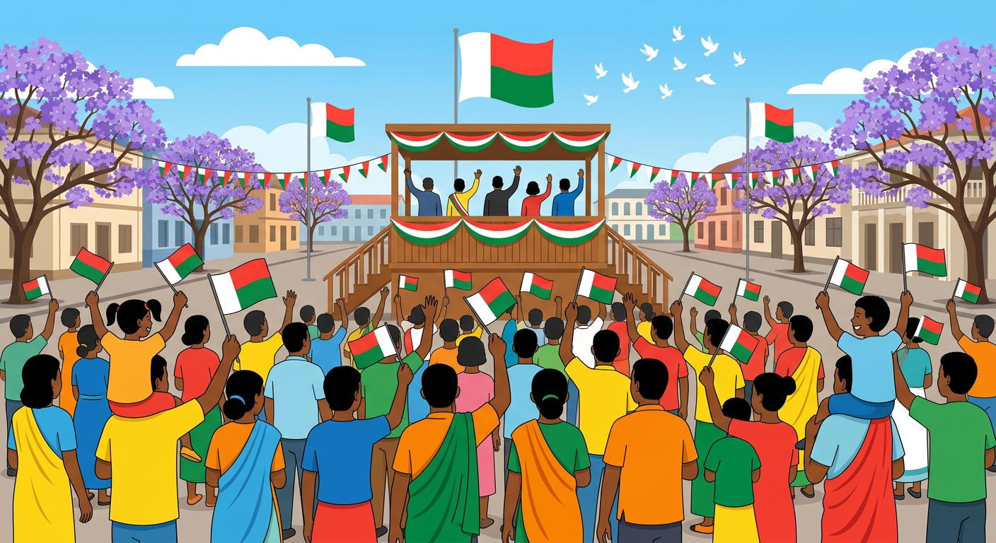
Sary 49 — Ny fifaliana tamin'ny fahaleovantena, 26 jona 1960
1. Ny toe-draharaha taorian'ny 1947
Taorian'ny famoretana ny tolona 1947 dia noferana ny hetsika politika ary nosamborina na natao sesitany ny mpitarika. Niova anefa ny tontolo : nihanahery ny fitakiana fahaleovantena tany amin'ny zanatany maro (Azia sy Afrika), ka voatery niova ny politikan'i Frantsa.
2. Ireo dingana ara-dalàna (1956-1960)
• NY LOI-CADRE (1956) : lalàna frantsay nanome fahefana bebe kokoa ny zanatany — fifidianana malalaka kokoa sy governemanta teto an-toerana ;
• NY REFERENDUM (14 OKTOBRA 1958) : nifidy ny ho REPOBLIKA ao anatin'ny Communauté française i Madagasikara — fizakan-tena anatiny ; natsangana ny REPOBLIKA VOALOHANY (Philibert Tsiranana no filoha) ;
• NY FAHALEOVANTENA (26 JONA 1960) : niverina tanteraka tamin'i Madagasikara ny FIANDRIANAM-PIRENENA ; niverina an-tanindrazana ireo mpitarika natao sesitany ;
• Ny 26 jona no andro firavoravoam-pirenena malagasy mandraka androany.
3. Ohatra voavaha
Fanontaniana — Nahoana no lazaina fa vokatry ny tolona rehetra ny fahaleovantena 1960, fa tsy fanomezana fotsiny ? Vahaolana : raha tsy nisy ny tolona nifandimby (Menalamba, VVS, Ralaimongo, 1947) dia tsy ho voatery niova ny politika frantsay ; ny ran'ireo maritiora sy ny fitakiana ara-dalàna no nanokatra ny lalana — ka adidy ny mitandro sy mikolokolo izany fahaleovantena izany.

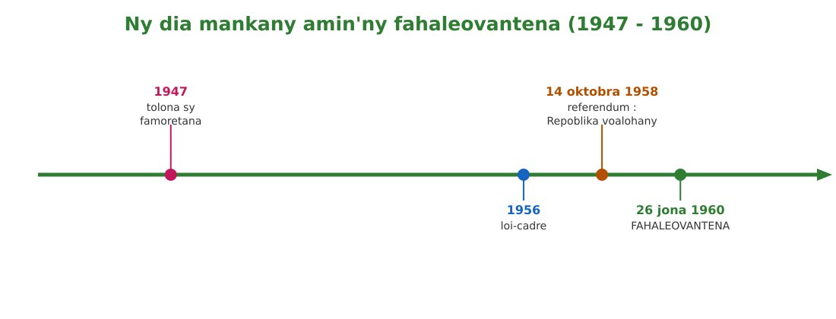
Sary 50 — Frizy : ny dia mankany amin'ny fahaleovantena (1947-1960)

Tahirin-kevitra hodinihina
Vakio ity tahirin-kevitra ity ary valio :
« Tamin'ny 26 jona 1960 dia niverina tamin'i Madagasikara ny fiandrianam-pireneny ; nifaly ny vahoaka nanerana ny Nosy. » (Famintinana)
1. Inona no zava-nitranga tamin'ny 26 jona 1960 ?
2. Inona no dikan'ny hoe « fiandrianam-pirenena » ?
3. Ahoana no ankalazana io daty io ankehitriny ?

Rakibolana kely
Teny malagasy | Terme officiel (français)
Fahaleovantena | Indépendance
Fizakan-tena | Autonomie
Fitsapan-kevi-bahoaka | Référendum
Fiandrianam-pirenena | Souveraineté nationale
Repoblika | République

FANAZARAN-TENA
Totaly : 10 isa
Fanazaran-tena faha 1 (4 isa)
Fenoy ny frizy : 1956 : … ; 14 oktobra 1958 : … ; 26 jona 1960 : … ; filohan'ny Repoblika voalohany : … (1 isa avy)

Fanazaran-tena faha 2 (3 isa)
Marina sa diso ? a) Ny loi-cadre dia navoaka tamin'ny 1956. b) Ny referendum 1958 dia nitondra fahaleovantena tanteraka avy hatrany. d) Ny 26 jona no andro firavoravoam-pirenena malagasy. (1 isa avy)

Fanazaran-tena faha 3 (3 isa)
Hazavao amin'ny fehezanteny roa ny ifandraisan'ny tolona 1947 sy ny fahaleovantena 1960.

VALINY
Valin'ny fanazaran-tena faha 1
loi-cadre ; referendum sy Repoblika voalohany ; fahaleovantena ; Philibert Tsiranana.

Valin'ny fanazaran-tena faha 2
a) Marina ; b) Diso : fizakan-tena anatiny ihany ; d) Marina.

Valin'ny fanazaran-tena faha 3
Ny tolona 1947 dia nampiseho fa tsy nanaiky ny fanjanahana ny vahoaka malagasy ka nanosika an'i Frantsa hanova ny politikany ; ny dingana ara-dalàna (loi-cadre, referendum) nanaraka azy no nitondra tamin'ny fahaleovantena 1960.

SEHO 28 / 32
Famerenana sy Fanadinana VI — Ny fanjanahantany sy ny tolom-panafahana
Lohahevitra VI — Ny fanjanahantany teto Madagasikara sy ny tolom-panafahana
I. FAMERENANA — NY TSARA HO TADIDINA
Famintinana
• ANTONY ANATINY : charte Lambert (1855), lova Jean Laborde, fahalemen'ny fitondrana hova ; ANTONY IVELANY : Berlin (1885), convention de Zanzibar (1890), revolisiona indostrialy, « mission civilisatrice ».
• DINGANA : ady franco-hova I (1883-1885) sy II (1894-1895) ; azon'ny Frantsay Antananarivo (30 septambra 1895) ; zanatany (1896) ; sesitany Ranavalona III.
• FITONDRANA MPANJANAKA : governora jeneraly → province → district → canton ; code de l'indigénat ; hetra sy prestations ; SMOTIG ; économie de traite sy pacte colonial (compagnies havraise, lyonnaise, marseillaise).
• HETSIKA NASIONALISTA : Menalamba (1895-1898) ; Sadiavahy (1904-1905, 1914-1917) ; VVS (1913-1915) ; Ralaimongo (1919-1930) ; tolona 29 martsa 1947 (JINA, PANAMA ; MDRM voampanga ; PADESM).
• FAHALEOVANTENA : loi-cadre (1956) ; referendum (14 oktobra 1958, Repoblika voalohany) ; fahaleovantena (26 jona 1960).

II. LAZA ADINA
Totaly : 20 isa — Fanamarihana : ny mpampianatra no mamaritra ny faharetan'ny adina.
Fanontaniana faha 1 (4 isa)
Sokajio ho antony anatiny na ivelany : a) charte Lambert ; b) convention de Zanzibar ; d) lova Jean Laborde ; e) « mission civilisatrice ». (1 isa avy)

Fanontaniana faha 2 (4 isa)
Fenoy ny frizy : 30 septambra 1895 : … ; 1896 : … ; 29 martsa 1947 : … ; 26 jona 1960 : … (1 isa avy)

Fanontaniana faha 3 (4 isa)
a) Lazao ny ambaratongam-pitondrana mpanjanaka. (2 isa) b) Avaho ny économie de traite sy ny pacte colonial. (2 isa)

Fanontaniana faha 4 (4 isa)
Ampifanandrifio : 1. Menalamba / 2. VVS / 3. Ralaimongo / 4. tolona 1947 — a. gazety sy fitakiana zo ; b. fikomiana 1895-1898 ; d. fikambanana an-tsokosoko mpianatra ; e. JINA sy PANAMA. (1 isa avy)

Fanontaniana faha 5 (4 isa)
a) Inona ny loi-cadre (1956) ? (2 isa) b) Inona no nitranga tamin'ny referendum 14 oktobra 1958 ? (2 isa)

VALINY SY SEDRA FANITSIANA
Valin'ny fanontaniana faha 1
a) anatiny ; b) ivelany ; d) anatiny ; e) ivelany.

Valin'ny fanontaniana faha 2
azon'ny Frantsay Antananarivo ; lasa zanatany i Madagasikara ; fipoahan'ny tolona lehibe ; fahaleovantena.

Valin'ny fanontaniana faha 3
a) governora jeneraly → province → district → canton ; b) économie de traite : fanondranana akora sy fanafarana entana vita ; pacte colonial : varotra amin'i Frantsa irery.

Valin'ny fanontaniana faha 4
1-b ; 2-d ; 3-a ; 4-e.

Valin'ny fanontaniana faha 5
a) lalàna frantsay nanome fahefana bebe kokoa ny zanatany (fifidianana, governemanta teto an-toerana) ; b) nifidy ny ho Repoblika ao anatin'ny Communauté française i Madagasikara — Repoblika voalohany (Tsiranana).

LOHAHEVITRA VII
NY VAKOKA MALAGASY SY NY FIAROVANA AZY
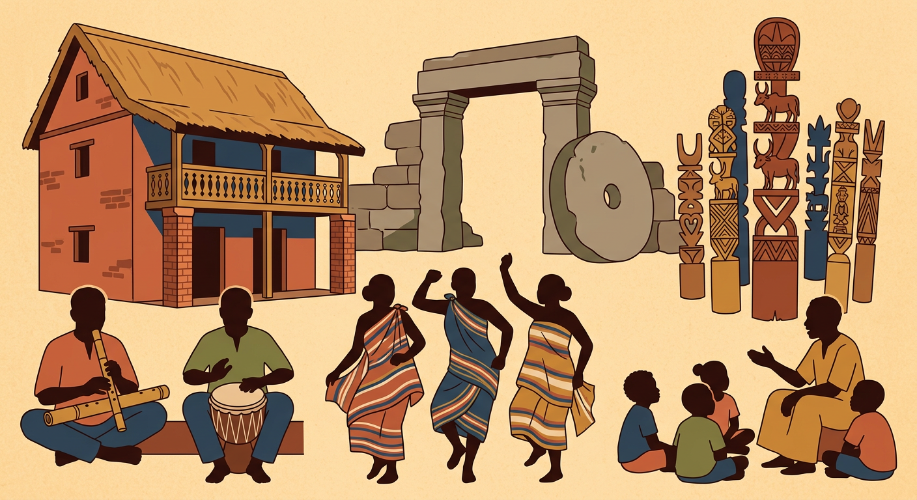

Ao anatin'ity lohahevitra ity :
• Seho 29 — Ny vakoka ara-kolontsaina
• Seho 30 — Ny vakoka ara-tantara sy ny fiarovana azy
• Seho 31 — Famerenana sy Fanadinana VII — Ny vakoka malagasy

SEHO 29 / 32
Ny vakoka ara-kolontsaina
TAKELA-PANOMANAN-DESONA
Taranja : Tantara  Lohahevitra : Lohahevitra VII — Ny vakoka malagasy  Lohateny : Ny vakoka ara-kolontsaina  Tanjona manokana : Amin'ny fiafaran'ny seho, ny mpianatra dia afaka mamaritra ny vakoka ara-kolontsaina ary manavaka ny vakoka hita maso sy ny tsy hita maso.  Fanovozan-kevitra : PE T8 (MEN, Édition 2026) ; boky Tantara J-Learn  Fitaovana sy akora : Sary, lahatsoratra, solaitrabe | Daty : ________________  Kilasy : T8  Seho : faha-29 (29/32)  Faharetany : ________________

Dingana sy Faharetany | Fizotry ny lesona |  | Teknika sy Paikady | Fitaovana | Fanamarihana
Dingana sy Faharetany | Mpampianatra | Mpianatra | Teknika sy Paikady | Fitaovana | Fanamarihana
I. Famerenana | Oviana i Madagasikara no nahazo ny fahaleovantenany ?  Nahoana no sarobidy ny fahaleovantena ? | V.A. : Tamin'ny 26 jona 1960.  V.A. : Vokatry ny tolona nifandimby izy ka adidy ny mikolokolo azy. | Fanontaniana am-bava | Solaitrabe
II. LESONA VAOVAO
1. Fanentanana | Manontany : « Inona avy no zavatra navelan'ny razana ho antsika : trano, hira, angano... ? Ahoana no iantsoana azy ireo ? »  V.A. : Vakoka no iantsoana azy — ary hozaraintsika roa izy : ny hita maso sy ny tsy hita maso. | Mamaly sy maminavina. | Ady hevitra kely | Solaitrabe
2. Fampahafantarana ny lesona | Androany isika dia hianatra ny vakoka ara-kolontsaina : ny famaritana azy sy ny karazany (hita maso sy tsy hita maso). | Mihaino ary mandika ny lohateny. | Filazana mivantana | Solaitrabe
3. Fandinihana ny tahirin-kevitra | Mampiseho sary maromaro ny mpampianatra (vavahady vato, aloalo, lambamena, valiha, mpitantara angano, hiragasy) ary mitarika ny fanasokajiana azy : hita maso ve sa tsy hita maso ? | Mandinika ny sary sy manasokajy. | Fandinihana sary | Sary
4. Famakafakana | Inona no atao hoe vakoka ara-kolontsaina ?  Inona no atao hoe vakoka hita maso ?  Omeo ohatra malagasy amin'ny vakoka hita maso.  Inona no atao hoe vakoka tsy hita maso ?  Nahoana no sarobidy ny vakoka ? | V.A. : Ny harena rehetra navelan'ny razana sy ny taranaka teo aloha, izay maneho ny maha-izy azy ny firenena iray ary ampitaina amin'ny taranaka fara mandimby.  V.A. : Ny vakoka azo tsapain-tanana : tsangambato (monuments), toerana ara-arkeolojika, tany sy tontolo manan-tantara (paysages), sangan'asa kanto, rakitsoratra (documents).  V.A. : Ny Rovan'Ambohimanga, ny vavahady vato, ny aloalo mahafaly, ny sorabe, ny trano gasy nentim-paharazana.  V.A. : Ny vakoka tsy azo tsapain-tanana fa velona ao amin'ny olona : lovan-tsofina (angano, ohabolana, hainteny), seho an-tsehatra (hiragasy, mozika, dihy), fety sy fombafomba (famadihana, fitampoha).  V.A. : Izy no maneho ny maha-malagasy sy ny fitiavan-tanindrazana ; loharano ara-tantara sy harena ara-toekarena (fizahantany) koa izy. | Fanontaniana mitarika | Sary
5. Famintinana | Mitarika ny famintinana : ny vakoka ara-kolontsaina dia ny harena navelan'ny razana — hita maso (tsangambato, toerana, sangan'asa, rakitsoratra) sy tsy hita maso (lovan-tsofina, seho an-tsehatra, fety sy fombafomba) ; maneho ny maha-malagasy izy ka tokony hokolokoloina. | Mandravona sy mandika ny famintinana. | Fandravonana iombonana | Solaitrabe, kahie
6. Fampiharana | Sokajio ho hita maso na tsy hita maso : a) ny Rovan'Ambohimanga ; b) ny hiragasy ; d) ny sorabe ; e) ny angano. | a) hita maso ; b) tsy hita maso ; d) hita maso ; e) tsy hita maso. | Asa tsiroaroa | Solaitra kely
III. Tombana | Farito ny vakoka ara-kolontsaina ary omeo ohatra roa hita maso sy roa tsy hita maso. | Ny harena navelan'ny razana maneho ny maha-izy azy ny firenena ary ampitaina amin'ny taranaka ; hita maso : Rovan'Ambohimanga ; aloalo (na vavahady vato, sorabe) ; tsy hita maso : angano ; hiragasy (na famadihana, ohabolana). | Asa an-tsoratra | Kahie

LESONA
Ny vakoka ara-kolontsaina
Sary 51 — Ny vakoka malagasy : ny vavahady vato, ny aloalo, ny valiha ary ny angano
1. Ny famaritana ny vakoka ara-kolontsaina
Ny VAKOKA ARA-KOLONTSAINA dia ny harena rehetra navelan'ny razana sy ny taranaka teo aloha : zavatra, toerana, fahalalana ary fomba, izay maneho ny MAHA-IZY AZY ny firenena iray ka ampitaina amin'ny taranaka fara mandimby.
2. Ny karazany roa
• VAKOKA HITA MASO (matériel) : azo tsapain-tanana — TSANGAMBATO (monuments : rova, vavahady vato, aloalo) ; TOERANA ara-arkeolojika sy tany manan-tantara ; SANGAN'ASA KANTO (sary sokitra, tenona) ; RAKITSORATRA (sorabe, taratasy tranainy) ;
• VAKOKA TSY HITA MASO (immatériel) : velona ao amin'ny olona — LOVAN-TSOFINA (angano, ohabolana, hainteny) ; SEHO AN-TSEHATRA (hiragasy, mozika, valiha, dihy) ; FETY SY FOMBAFOMBA (famadihana, fitampoha, alahamady) ; FAHAIZA-MANAO nentim-paharazana (tenona, dokotera nentim-paharazana) ;
• SAROBIDY izy satria : maneho ny maha-malagasy sy ny FIREHAREHANA ho malagasy ; loharano ara-tantara ; harena ara-toekarena (fizahantany).
3. Ohatra voavaha
Fanontaniana — Ny hiragasy : nahoana izy no vakoka tsy hita maso nefa misy olona sy akanjo hita maso ao aminy ? Vahaolana : ny tena vakoka dia tsy ny akanjo na ny sehatra, fa ny FAHAIZA-MANAO sy ny fomba — ny kabary, ny hira, ny dihy, ny fandaminana ny seho — izay velona ao amin'ny mpanao azy ary ampitaina am-bava sy am-panao. Raha maty ny mpahay azy ka tsy nampita, very ny vakoka na dia mbola eo aza ny akanjo.

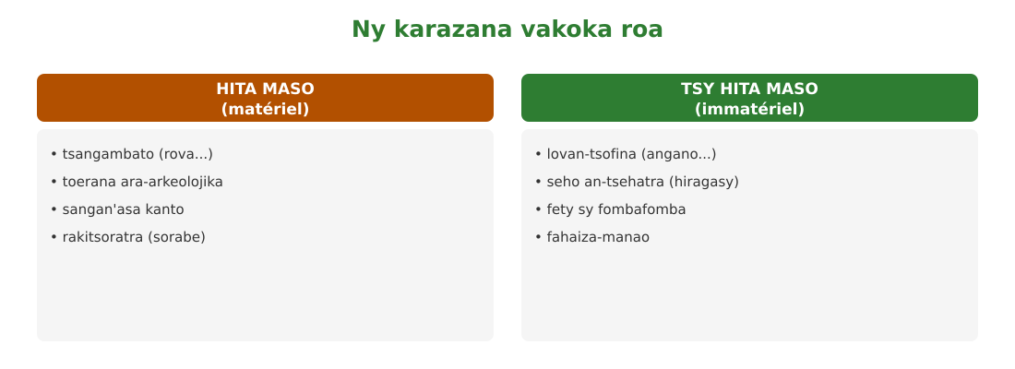
Sary 52 — Ny karazana vakoka roa : hita maso sy tsy hita maso

Tahirin-kevitra hodinihina
Vakio ity tahirin-kevitra ity ary valio :
« Ny Rovan'Ambohimanga dia voasoratra ao amin'ny lisitry ny vakoka maneran-tanin'ny UNESCO nanomboka tamin'ny 2001. » (Fanamarihana)
1. Vakoka hita maso sa tsy hita maso ny Rovan'Ambohimanga ?
2. Inona no dikan'ny fidirany ao amin'ny lisitry ny UNESCO ?
3. Inona no tombony azon'i Madagasikara amin'izany ?

Rakibolana kely
Teny malagasy | Terme officiel (français)
Vakoka | Patrimoine
Vakoka hita maso | Patrimoine matériel
Vakoka tsy hita maso | Patrimoine immatériel
Tsangambato | Monument
Lovan-tsofina | Tradition orale

FANAZARAN-TENA
Totaly : 10 isa
Fanazaran-tena faha 1 (4 isa)
Sokajio ho hita maso na tsy hita maso : a) ny famadihana ; b) ny lambamena tranainy ; d) ny ohabolana ; e) ny vavahady vato. (1 isa avy)

Fanazaran-tena faha 2 (3 isa)
Tanisao antony telo maha-sarobidy ny vakoka. (1 isa avy)

Fanazaran-tena faha 3 (3 isa)
Omeo ohatra vakoka iray avy amin'ny faritra misy anao ary lazao ny karazany sy ny antony tokony hikolokoloana azy.

VALINY
Valin'ny fanazaran-tena faha 1
a) tsy hita maso ; b) hita maso ; d) tsy hita maso ; e) hita maso.

Valin'ny fanazaran-tena faha 2
Maneho ny maha-malagasy (ny maha-izy azy ny firenena) ; loharano ara-tantara ; harena ara-toekarena amin'ny fizahantany.

Valin'ny fanazaran-tena faha 3
Valiny malalaka : ohatra (rova, aloalo, fitampoha, angano...) + karazany (hita maso / tsy hita maso) + antony (maneho ny maha-izy azy ny faritra, ampitaina amin'ny taranaka).

SEHO 30 / 32
Ny vakoka ara-tantara sy ny fiarovana azy
TAKELA-PANOMANAN-DESONA
Taranja : Tantara  Lohahevitra : Lohahevitra VII — Ny vakoka malagasy  Lohateny : Ny vakoka ara-tantara sy ny fiarovana azy  Tanjona manokana : Amin'ny fiafaran'ny seho, ny mpianatra dia afaka mamaritra ny vakoka ara-tantara ary manazava ny fomba fiarovana sy fampitana azy.  Fanovozan-kevitra : PE T8 (MEN, Édition 2026) ; boky Tantara J-Learn  Fitaovana sy akora : Lahatsoratra, sary, solaitrabe | Daty : ________________  Kilasy : T8  Seho : faha-30 (30/32)  Faharetany : ________________

Dingana sy Faharetany | Fizotry ny lesona |  | Teknika sy Paikady | Fitaovana | Fanamarihana
Dingana sy Faharetany | Mpampianatra | Mpianatra | Teknika sy Paikady | Fitaovana | Fanamarihana
I. Famerenana | Farito ny vakoka ara-kolontsaina.  Avaho ny vakoka hita maso sy tsy hita maso (ohatra iray avy). | V.A. : Ny harena navelan'ny razana maneho ny maha-izy azy ny firenena.  V.A. : Hita maso : rova, aloalo... ; tsy hita maso : angano, hiragasy... | Fanontaniana am-bava | Solaitrabe
II. LESONA VAOVAO
1. Fanentanana | Manontany : « Inona no mety hanjo ny vakoka raha tsy misy miaro azy (afo, tafio-drivotra, halatra, fanadinoana) ? »  V.A. : Very tsy hiverina intsony izy — koa ilaina ny lalàna sy ny fandraisan'andraikitry ny tsirairay hiarovana azy. | Mamaly sy maminavina. | Ady hevitra kely | Solaitrabe
2. Fampahafantarana ny lesona | Androany isika dia hianatra ny vakoka ara-tantara sy ny fomba fiarovana sy fampitana azy. | Mihaino ary mandika ny lohateny. | Filazana mivantana | Solaitrabe
3. Fandinihana ny tahirin-kevitra | Mampiseho tranga ny mpampianatra (ohatra : may ny Rovan'Antananarivo tamin'ny 1995) ary mitarika ny ady hevitra : inona no very ? Ahoana no tokony hiarovana ny vakoka ? | Mandinika ny tranga sy manolotra vahaolana. | Fandinihana tranga | Lahatsoratra
4. Famakafakana | Inona no atao hoe vakoka ara-tantara ?  Omeo ohatra vakoka ara-tantara malagasy.  Inona ireo lalàna miaro ny vakoka eto Madagasikara ?  Iza no mpiaro ny vakoka ?  Ahoana no ampitana ny vakoka amin'ny taranaka ? | V.A. : Ny vakoka mifandray mivantana amin'ny tantaram-pirenena : toerana nisy zava-nitranga lehibe, tsangambato, rakitsoratra ary fahatsiarovana iombonana — hita maso na tsy hita maso.  V.A. : Ny Rovan'Ambohimanga sy ny Rovan'Antananarivo, ny vavahady vaton'ny tanàna fahiny, ny sorabe, ny Tantara ny Andriana, ny fahatsiarovana ny 29 martsa 1947.  V.A. : Ny hitsivolana 82-029 (6 novambra 1982) momba ny fiarovana ny vakokam-pirenena sy ny didim-panjakana 91-017 (15 janoary 1991) fampiharana azy.  V.A. : Ny fanjakana (lalàna, tranombakoka, fikolokoloana ny toerana), ny UNESCO (lisitry ny vakoka maneran-tany), ny fokonolona sy ny fianakaviana (fampitana ny lovan-tsofina) ary ny tsirairay.  V.A. : Fampianarana any an-tsekoly, fitsidihana tranombakoka sy toerana manan-tantara, fandraiketana an-tsoratra ny lovan-tsofina, fanohizana ny fety sy ny fahaiza-manao. | Fanontaniana mitarika | Lahatsoratra
5. Famintinana | Mitarika ny famintinana : ny vakoka ara-tantara dia ny vakoka mifandray amin'ny tantaram-pirenena ; arovan'ny lalàna (hitsivolana 82-029, didim-panjakana 91-017), ny fanjakana, ny UNESCO ary ny tsirairay izy ; ny fampitana azy (sekoly, tranombakoka, fandraiketana) no antoky ny fitadidiana iombonana. | Mandravona sy mandika ny famintinana. | Fandravonana iombonana | Solaitrabe, kahie
6. Fampiharana | Fenoy : Ny lalàna miaro ny vakokam-pirenena dia ny hitsivolana … (taona …) ; ny fikambanana iraisam-pirenena mitahiry ny lisitry ny vakoka maneran-tany dia ny … | 82-029 (1982) ; UNESCO. | Asa tsiroaroa | Solaitra kely
III. Tombana | Farito ny vakoka ara-tantara ary tanisao fomba telo hiarovana sy hampitana azy. | Ny vakoka mifandray mivantana amin'ny tantaram-pirenena (toerana, tsangambato, rakitsoratra, fahatsiarovana) ; fiarovana : lalàna sy tranombakoka ; fampianarana sy fitsidihana ; fandraiketana an-tsoratra ny lovan-tsofina. | Asa an-tsoratra | Kahie

LESONA
Ny vakoka ara-tantara sy ny fiarovana azy
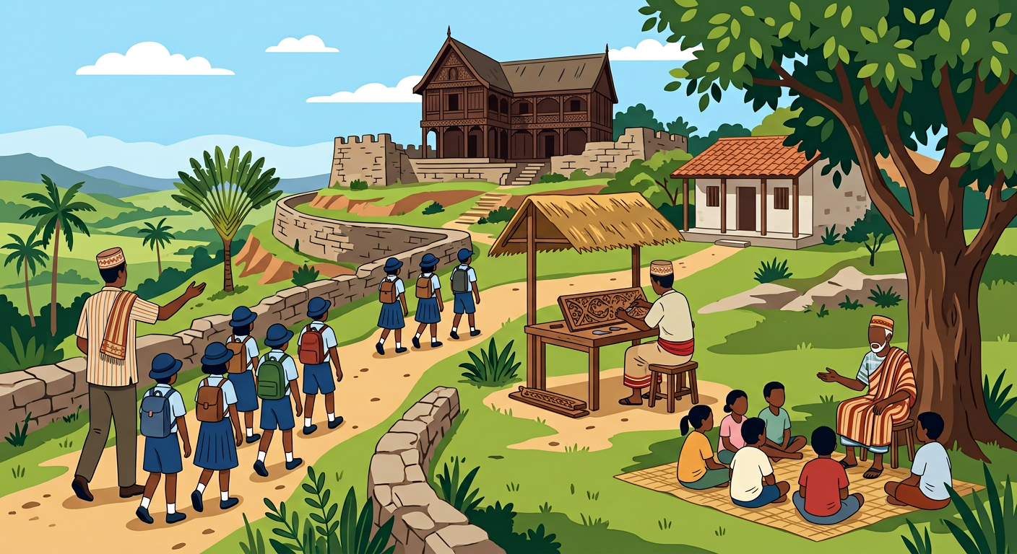
Sary 53 — Ny fiarovana ny vakoka : ny fitsidihana toerana manan-tantara sy ny fampitana amin'ny taranaka
1. Ny vakoka ara-tantara
Ny VAKOKA ARA-TANTARA dia ny vakoka mifandray mivantana amin'ny TANTARAM-PIRENENA : toerana nisy zava-nitranga lehibe, tsangambato, rakitsoratra ary fahatsiarovana iombonana. Mety ho hita maso izy (Rovan'Ambohimanga, vavahady vato, sorabe) na tsy hita maso (ny fitadidiana ny tolona 1947, ny tantara am-bava voarakitra ao amin'ny Tantara ny Andriana).
2. Ny fiarovana sy ny fampitana azy
• NY LALANA MALAGASY : ny HITSIVOLANA 82-029 (6 novambra 1982) momba ny fiarovana ny vakokam-pirenena sy ny DIDIM-PANJAKANA 91-017 (15 janoary 1991) fampiharana azy ;
• NY FANJAKANA : mikarakara ny TRANOMBAKOKA (musées), mikolokolo ny toerana manan-tantara, misoroka ny halatra sy ny fanondranana antsokosoko ;
• NY UNESCO : mampiditra ny vakoka lehibe ao amin'ny lisitry ny vakoka maneran-tany (ny Rovan'Ambohimanga, 2001) ;
• NY FOKONOLONA SY NY FIANAKAVIANA : mampita ny lovan-tsofina, ny fady sy ny fombafomba ;
• NY TSIRAIRAY : mitsidika sy manaja ny toerana, tsy manimba, mandray anjara amin'ny fampitana — FIREHAREHANA ho malagasy izany ;
• NY FAMPITANA : fampianarana any an-tsekoly, fitsidihana, FANDRAIKETANA AN-TSORATRA ny lovan-tsofina — antoky ny FITADIDIANA IOMBONANA.
3. Ohatra voavaha
Fanontaniana — May ny Rovan'Antananarivo tamin'ny 1995 : inona no lesona raisina ? Vahaolana : very tao anaty afo ny tsangambato sy ny rakitra maro tsy azo soloina ; hita amin'izany fa marefo ny vakoka ka ilaina ny fisorohana (fiambenana, fitaovana famonoana afo), ny fandraiketana (sary, kopia) ary ny fandraisan'andraikitry ny rehetra. Naorina indray ny Rova, saingy ny tena rakitra tranainy dia tsy hiverina intsony.

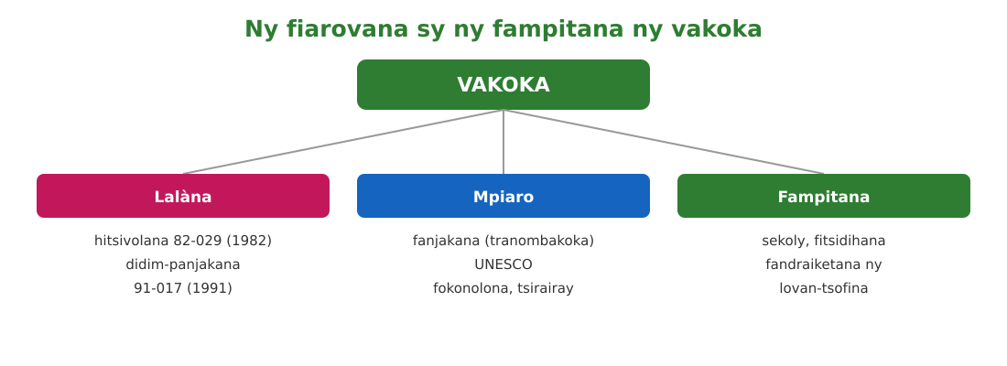
Sary 54 — Ny fiarovana sy ny fampitana ny vakoka

Tahirin-kevitra hodinihina
Vakio ity tahirin-kevitra ity ary valio :
« Ny vakokam-pirenena dia arovan'ny hitsivolana 82-029 (1982) : voarara ny manimba, mangalatra na manondrana azy tsy ara-dalàna. » (Famintinana)
1. Inona no lalàna miaro ny vakokam-pirenena malagasy ?
2. Tanisao zavatra roa raran'io lalàna io.
3. Inona no anjara asanao manokana amin'ny fiarovana ny vakoka ?

Rakibolana kely
Teny malagasy | Terme officiel (français)
Vakoka ara-tantara | Patrimoine historique
Tranombakoka | Musée
Hitsivolana | Ordonnance (loi)
Fitadidiana iombonana | Mémoire collective
Fampitana ny lova | Transmission du patrimoine

FANAZARAN-TENA
Totaly : 10 isa
Fanazaran-tena faha 1 (4 isa)
Ampifanandrifio : 1. hitsivolana 82-029 / 2. UNESCO / 3. tranombakoka / 4. fokonolona — a. mitahiry sy mampiseho ny vakoka ; b. lalàna malagasy 1982 ; d. mampita ny lovan-tsofina ; e. lisitry ny vakoka maneran-tany. (1 isa avy)

Fanazaran-tena faha 2 (3 isa)
Marina sa diso ? a) Ny Rovan'Ambohimanga dia vakoka voasoratry ny UNESCO. b) Ny didim-panjakana 91-017 dia navoaka tamin'ny 1991. d) Ny vakoka tsy hita maso dia tsy mila arovana. (1 isa avy)

Fanazaran-tena faha 3 (3 isa)
Soraty amin'ny fehezanteny telo ny anjara asanao amin'ny fiarovana ny vakoka eo amin'ny fiaraha-monina misy anao.

VALINY
Valin'ny fanazaran-tena faha 1
1-b ; 2-e ; 3-a ; 4-d.

Valin'ny fanazaran-tena faha 2
a) Marina ; b) Marina ; d) Diso : mila arovana sy ampitaina koa izy.

Valin'ny fanazaran-tena faha 3
Valiny malalaka : manaja sy tsy manimba ny toerana manan-tantara ; mianatra sy mandrakitra ny lovan-tsofina (manontany ny zokiolona) ; mampita sy mampahafantatra ny hafa (fireharehana ho malagasy).

SEHO 31 / 32
Famerenana sy Fanadinana VII — Ny vakoka malagasy
Lohahevitra VII — Ny vakoka malagasy
I. FAMERENANA — NY TSARA HO TADIDINA
Famintinana
• VAKOKA ARA-KOLONTSAINA : harena navelan'ny razana maneho ny maha-izy azy ny firenena ; HITA MASO (tsangambato, toerana, sangan'asa, rakitsoratra) sy TSY HITA MASO (lovan-tsofina, seho an-tsehatra, fety sy fombafomba, fahaiza-manao).
• VAKOKA ARA-TANTARA : mifandray amin'ny tantaram-pirenena (Rovan'Ambohimanga — UNESCO 2001, vavahady vato, sorabe, fitadidiana ny 1947).
• FIAROVANA : hitsivolana 82-029 (6 novambra 1982) sy didim-panjakana 91-017 (15 janoary 1991) ; fanjakana (tranombakoka) ; UNESCO ; fokonolona sy fianakaviana ; ny tsirairay.
• FAMPITANA : sekoly, fitsidihana, fandraiketana an-tsoratra ny lovan-tsofina — antoky ny fitadidiana iombonana sy ny fireharehana ho malagasy.

II. LAZA ADINA
Totaly : 20 isa — Fanamarihana : ny mpampianatra no mamaritra ny faharetan'ny adina.
Fanontaniana faha 1 (6 isa)
Sokajio ho hita maso na tsy hita maso : a) Rovan'Ambohimanga ; b) hiragasy ; d) sorabe ; e) famadihana ; f) aloalo ; g) ohabolana. (1 isa avy)

Fanontaniana faha 2 (5 isa)
a) Farito ny vakoka ara-tantara. (3 isa) b) Omeo ohatra roa. (1 isa avy)

Fanontaniana faha 3 (5 isa)
a) Inona ny lalàna roa miaro ny vakokam-pirenena malagasy ? (2 isa) b) Tanisao mpiaro ny vakoka telo hafa. (1 isa avy)

Fanontaniana faha 4 (4 isa)
Tanisao fomba efatra hampitana ny vakoka amin'ny taranaka. (1 isa avy)

VALINY SY SEDRA FANITSIANA
Valin'ny fanontaniana faha 1
a) hita maso ; b) tsy hita maso ; d) hita maso ; e) tsy hita maso ; f) hita maso ; g) tsy hita maso.

Valin'ny fanontaniana faha 2
a) ny vakoka mifandray mivantana amin'ny tantaram-pirenena : toerana, tsangambato, rakitsoratra ary fahatsiarovana iombonana ; b) Rovan'Ambohimanga ; sorabe (na vavahady vato, fitadidiana ny 1947).

Valin'ny fanontaniana faha 3
a) ny hitsivolana 82-029 (1982) sy ny didim-panjakana 91-017 (1991) ; b) ny fanjakana (tranombakoka) ; ny UNESCO ; ny fokonolona sy ny fianakaviana (na ny tsirairay).

Valin'ny fanontaniana faha 4
Fampianarana any an-tsekoly ; fitsidihana tranombakoka sy toerana manan-tantara ; fandraiketana an-tsoratra ny lovan-tsofina ; fanohizana ny fety sy ny fahaiza-manao.

FANADINANA AKAPOBENY
Ny fandaharam-pianarana manontolo : tantara am-bava • Andro Maoderina • vanim-potoana ankehitriny • fanjakana malagasy • Fanjakan'i Madagasikara • fanjanahantany sy tolom-panafahana • vakoka
Alohan'ny hanombohana : vakio indray ny taratasy fizahan-toetra, jereo ny fafan'ny mpianatra, ary omano ny fitaovanao. Mirary soa !

SEHO 32 / 32
Fanadinana akapobeny — Fanadinana amin'ny fiafaran'ny taona (examen blanc)
Ny fandaharam-pianarana manontolo — Lohahevitra I ka hatramin'ny VII
I. FAMERENANA — NY TSARA HO TADIDINA
Famintinana
• Vakio indray ny famintinana isaky ny seho sy ny valin'ny fanadinana fito teo aloha.
• Lohahevitra I : ny tantara am-bava sy ny dingan'ny fanadihadiana.
• Lohahevitra II : ny Andro Maoderina (1492-1789) — fikarohana lehibe, varotra telozoro, Renaissance, Réforme, Madagasikara.
• Lohahevitra III : ny vanim-potoana ankehitriny — Ancien Régime, Fahazavana, revolisiona (1789, Etazonia), revolisiona indostrialy, empira mpanjanaka.
• Lohahevitra IV sy V : ireo fanjakana malagasy (XVI-XVIII) sy ny Fanjakan'i Madagasikara (taonjato XIX).
• Lohahevitra VI : ny fanjanahantany (1896), ny hetsika nasionalista (Menalamba → 1947) ary ny fahaleovantena (1960).
• Lohahevitra VII : ny vakoka malagasy sy ny fiarovana azy.
• Torohevitra : vakio tsara ny fanontaniana ; zarao ny fotoana ; valio aloha izay hainao ; avereno vakina ny asa vita.

II. LAZA ADINA
Totaly : 20 isa — Fanamarihana : ny mpampianatra no mamaritra ny faharetan'ny adina.
Fanontaniana faha 1 (4 isa)
LOHAHEVITRA I sy II — a) Omeo ohatra roa amin'ny tantara am-bava (1 isa). b) Farito ny Andro Maoderina (1 isa). d) Iza no tonga tany Amerika tamin'ny 1492 ary iza no nahita an'i Madagasikara tamin'ny 1500 (1 isa) ? e) Tondroy ny kaontinanta telo tamin'ny varotra telozoro (1 isa).

Fanontaniana faha 2 (4 isa)
LOHAHEVITRA III — a) Iza no filozofa niaro ny fisarahan'ny fahefana (1 isa) ? b) Inona no nitranga tamin'ny 14 jolay 1789 (1 isa) ? d) Fenoy : revolisiona indostrialy II (…-1914) (1 isa). e) Inona no votoatin'ny convention de Zanzibar (1 isa) ?

Fanontaniana faha 3 (4 isa)
LOHAHEVITRA IV sy V — a) Tondroy ny faritra nisy ny Boina sy ny Betsimisaraka (1 isa). b) Tanisao ny sokajy telo tao amin'ny fiaraha-monina malagasy (1 isa). d) Iza no mpanjaka nanao ny fifanarahana 1817 sy 1820 (1 isa) ? e) Iza no praiminisitra nitantana nanomboka 1864 (1 isa) ?

Fanontaniana faha 4 (4 isa)
LOHAHEVITRA VI — a) Oviana i Madagasikara no lasa zanatany frantsay (1 isa) ? b) Tanisao hetsika nasionalista roa sy ny fotoanany (1 isa avy). d) Oviana ny fahaleovantena (1 isa) ?

Fanontaniana faha 5 (4 isa)
LOHAHEVITRA VII — a) Avaho ny vakoka hita maso sy tsy hita maso (2 isa). b) Inona ny lalàna 1982 miaro ny vakokam-pirenena (1 isa) ? d) Inona ny vakoka malagasy voasoratry ny UNESCO tamin'ny 2001 (1 isa) ?

VALINY SY SEDRA FANITSIANA
Valin'ny fanontaniana faha 1
a) lovan-tsofina ; angano (na ohabolana...) ; b) 1492-1789 ; d) C. Colomb ; Diégo Diaz ; e) Eoropa, Afrika, Amerika.

Valin'ny fanontaniana faha 2
a) Montesquieu ; b) fakana ny Bastille ; d) 1850 ; e) Madagasikara ho an'i Frantsa, Zanzibar ho an'ny Royaume-Uni.

Valin'ny fanontaniana faha 3
a) Boina : avaratra andrefana ; Betsimisaraka : atsinanana ; b) andriana, hova, andevo ; d) Radama I ; e) Rainilaiarivony.

Valin'ny fanontaniana faha 4
a) 1896 ; b) Menalamba (1895-1898) ; VVS (1913-1915) — na Sadiavahy, Ralaimongo, 1947 ; d) 26 jona 1960.

Valin'ny fanontaniana faha 5
a) hita maso : azo tsapain-tanana (tsangambato...) ; tsy hita maso : velona ao amin'ny olona (lovan-tsofina...) ; b) ny hitsivolana 82-029 ; d) ny Rovan'Ambohimanga.

TOVANA
Frizy • Vanim-potoana • Sigla • Rakibolana • Sari-tany • Fizahan-toetra • Fanondroana • Bibliografia

TOVANA 1 — FRIZY FAMINTINANA
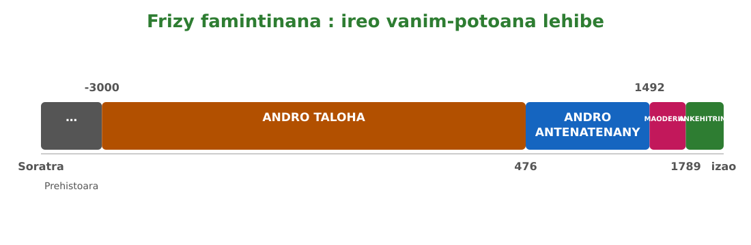
Sary 55 — Frizy famintinana : ireo vanim-potoana lehiben'ny Tantara

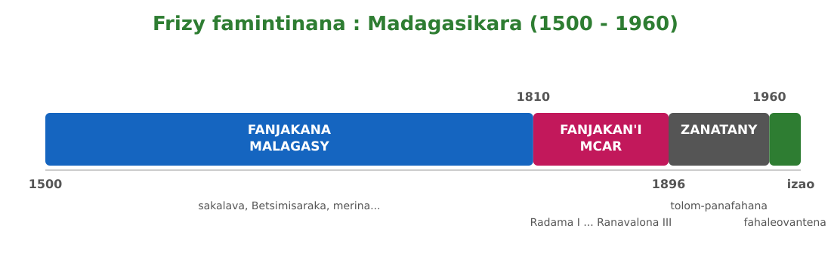
Sary 56 — Frizy famintinana : Madagasikara, 1500 ka hatramin'ny fahaleovantena
Ireo daty tsara ho tadidina :
• 1492 : nahatongavan'i Christophe Colomb tany Amerika — fiandohan'ny Andro Maoderina.
• 1500 : hitan'i Diégo Diaz i Madagasikara ; 1519-1522 : nanodidina ny tany i Magellan.
• 1517 : niandohan'ny Réforme (Luther) ; taonjato XVI : ny Renaissance.
• 1776 : fahaleovantenan'i Etazonia ; 14 jolay 1789 : fakana ny Bastille — Revolisiona frantsay.
• Aogositra 1789 : ny DDHC ; 1792 : ny Repoblika voalohany frantsay.
• Tapaky ny XVIII - 1914 : ny revolisiona indostrialy roa.
• 1885 : konferansan'i Berlin ; 1890 : convention de Zanzibar.
• 1810-1828 : Radama I — famoronana ny Fanjakan'i Madagasikara ; 1817, 1820 : fifanarahana tamin'ny Anglisy.
• 1855 : charte Lambert ; 1881 : code 305 articles ; 1864-1895 : fitondran-dRainilaiarivony.
• 30 septambra 1895 : lavo Antananarivo ; 1896 : lasa zanatany i Madagasikara.
• 1895-1898 : Menalamba ; 1913-1915 : VVS ; 29 martsa 1947 : tolona lehibe.
• 1956 : loi-cadre ; 14 oktobra 1958 : Repoblika voalohany ; 26 jona 1960 : FAHALEOVANTENA.

TOVANA 2 — FAFAN'IREO VANIM-POTOANA SY NY DINGANA MALAGASY
A. Ireo vanim-potoana lehibe eran-tany
Vanim-potoana | Fetra | Tranga nanamarika
Andro Taloha (Antikite) | -3000 → 476 | soratra, Mezopotamia, Ejipta, Gresy, Roma
Andro Antenatenany | 476 → 1492 | feodaly, Eglizy, fahaterahan'ny Silamo
Andro Maoderina | 1492 → 1789 | fikarohana lehibe, Renaissance, Réforme
Andro Ankehitriny | 1789 → ankehitriny | Revolisiona frantsay, indostria, empira mpanjanaka, fanatontoloana
B. Ny dingana lehibe teto Madagasikara (1500-1960)
Dingana | Vanim-potoana | Ohatra
Fanjakana malagasy maro | 1500 - 1810 | sakalava (Menabe, Boina), Betsimisaraka (Ratsimilaho), Antemoro, merina...
Fanjakan'i Madagasikara | 1810 - 1896 | Radama I ... Ranavalona III ; Rainilaiarivony praiminisitra (1864-1895)
Zanatany frantsay | 1896 - 1960 | fitondrana mpanjanaka ; hetsika nasionalista (Menalamba, VVS, 1947)
Firenena mahaleo tena | 26 jona 1960 → ... | Repoblika voalohany (Philibert Tsiranana)

TOVANA 3 — IREO SIGLA AMPIASAINA AMIN'NY BOKY
Sigla | Dikany feno | Fanazavana fohy
DDHC | Déclaration des droits de l'homme et du citoyen | Fanambarana ny zon'olombelona sy ny olom-pirenena (1789)
JINA | Jeunesse Nationaliste | Fikambanana an-tsokosoko tamin'ny tolona 1947
LMS | London Missionary Society | Misionera anglisy nanorina ny sekoly voalohany (1820)
MDRM | Mouvement Démocratique de la Rénovation Malgache | Antoko politika voampanga tamin'ny 1947
MEN | Ministère de l'Éducation Nationale | Ministeran'ny Fanabeazam-pirenena
PADESM | Parti des Déshérités de Madagascar | Antoko politika tamin'ny 1946-1956, tsy niray tamin'ny MDRM
PANAMA | Parti Nationaliste Malgache | Fikambanana an-tsokosoko tamin'ny tolona 1947
PE | Programme d'Études | Fandaharam-pianarana ofisialy
SMOTIG | Service de la Main-d'Œuvre pour les Travaux d'Intérêt Général | Rafitra nampiasana ny tanora tsy voakarama tamin'ny asa vaventy
UNESCO | United Nations Educational, Scientific and Cultural Organization | Fikambanan'ny Firenena Mikambana momba ny fanabeazana sy ny kolontsaina
V.A. | Valiny Andrasana | Ny valiny andrasana amin'ny fanontaniana ao amin'ny fiche
VVS | Vy Vato Sakelika | Fikambanana an-tsokosoko nasionalista (1913-1915)

TOVANA 4 — RAKIBOLANA (TENY MALAGASY ⇄ TERME OFFICIEL)
Teny malagasy | Terme officiel (frantsay) | Seho
Ady fahaleovantena | Guerre d'indépendance | 13
Ady fanitarana | Expédition (guerrière) | 18, 22
Andevo | Esclave | 6, 18
Andro Maoderina | Époque moderne | 4
Empira mpanjanaka | Empire colonial | 15
Etivam-po | Machine à vapeur | 14
Fahaleovantena | Indépendance | 27
Fanambarana ny zon'olombelona | DDHC | 13
Fanjanahantany | Colonisation | 15, 24
Fanondranana andevo | Traite des esclaves | 6, 21
Fiandrianam-pirenena | Souveraineté nationale | 15, 27
Fikarohana lehibe | Grandes découvertes | 5
Fisarahan'ny fahefana | Séparation des pouvoirs | 12
Fitsapan-kevi-bahoaka | Référendum | 27
Fizakan-tena | Autonomie | 27
Fokonolona | Communauté villageoise | 18
Foloalindahy | Armée royale malgache | 22
Hetra | Impôt | 11, 22, 25
Hitsivolana | Ordonnance (loi) | 30
Kabary | Discours royal | 18
Lovan-tsofina | Tradition orale | 1, 29
Mpanjakavavy | Reine | 20
Nasionalista | Nationaliste | 26
Praiminisitra | Premier ministre | 20, 22
Rakibolana / Rakipahalalana | Dictionnaire / Encyclopédie | 12
Sarambabem-bahoaka | Tiers état | 11
Sesitany | Exil | 24
Sokajy | Caste, ordre social | 11, 18
Sorabe | Écriture arabico-malgache | 17
Toekarena fanondranana akora | Économie de traite | 25
Tranombakoka | Musée | 30
Tsangambato | Monument | 29
Vakoka (hita maso / tsy hita maso) | Patrimoine (matériel / immatériel) | 29, 30
Vanim-potoana ankehitriny | Époque contemporaine | 11
Varotra telozoro | Commerce triangulaire | 6
Zanatany | Colonie | 24

TOVANA 5 — SARI-TANY
Sary 57 — Ireo fanjakana malagasy tamin'ny taonjato XVI-XVIII (sary famintinana)

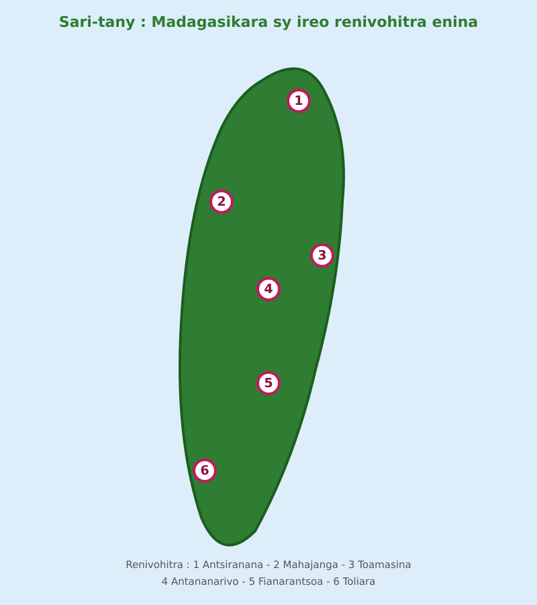
Sary 58 — Madagasikara : ireo renivohitry ny faritany enina (sary famintinana)
Fanamarihana : sary famintinana tsotra ireo, tsy misy maridrefy — ampiasao ny sari-tany ofisialy ao amin'ny kilasy raha mila fitsirihana amin'ny antsipiriany. Ireo faritany enina dia mari-pahatsiarovana ara-tantara ihany : ny fizarazarana manan-kery ankehitriny dia ny faritra 23.

TOVANA 6 — TARATASY FIZAHAN-TOETRA (AUTO-ÉVALUATION)
Valio amin'ny ENY na TSIA : raha misy TSIA dia avereno vakina ilay seho voalaza.
Lohahevitra I (Seho 1-3)
Haiko ny mitanisa ny dingana enina amin'ny fanadihadiana am-bava. (S1) | ENY ☐ | TSIA ☐
Haiko ny mitsikera sy mandrafitra ny loharano am-bava. (S2) | ENY ☐ | TSIA ☐
Lohahevitra II (Seho 4-10)
Haiko ny mamaritra ny Andro Maoderina sy ny tranga telo nanamarika azy. (S4) | ENY ☐ | TSIA ☐
Fantatro ireo mpikaroka lehibe sy ny zava-bitany. (S5) | ENY ☐ | TSIA ☐
Haiko ny manazava ny varotra telozoro sy ny vokany. (S6) | ENY ☐ | TSIA ☐
Azoko avahana ny Renaissance sy ny Réforme. (S7-S8) | ENY ☐ | TSIA ☐
Fantatro ny nitranga teto Madagasikara tamin'ny Andro Maoderina. (S9) | ENY ☐ | TSIA ☐
Lohahevitra III (Seho 11-16)
Haiko ny mamaritra ny Ancien Régime sy ny sokajy telo. (S11) | ENY ☐ | TSIA ☐
Fantatro ireo filozofan'ny Fahazavana sy ny hevi-dehibeny. (S12) | ENY ☐ | TSIA ☐
Haiko ny mitantara ny Revolisiona frantsay sy ny fananganana an'i Etazonia. (S13) | ENY ☐ | TSIA ☐
Haiko ny mamaritra ny revolisiona indostrialy roa. (S14) | ENY ☐ | TSIA ☐
Fantatro ny anton'ny fananganana ny empira mpanjanaka. (S15) | ENY ☐ | TSIA ☐
Lohahevitra IV (Seho 17-19)
Haiko ny mametraka ireo fanjakana malagasy eo amin'ny sarintany. (S17) | ENY ☐ | TSIA ☐
Fantatro ny fandaminana ara-tsosialy, ara-toekarena sy ara-politika. (S18) | ENY ☐ | TSIA ☐
Lohahevitra V (Seho 20-23)
Haiko ny mitanisa ireo mpanjaka enina nifandimby. (S20) | ENY ☐ | TSIA ☐
Fantatro ny fanavaozana nataon-dRadama I. (S21) | ENY ☐ | TSIA ☐
Haiko ny manazava ny fitondrana hova (postes, code 305 articles...). (S22) | ENY ☐ | TSIA ☐
Lohahevitra VI (Seho 24-28)
Haiko ny manavaka ny antony anatiny sy ivelany tamin'ny fanjanahana. (S24) | ENY ☐ | TSIA ☐
Fantatro ny fitondrana sy ny fanararaotana mpanjanaka. (S25) | ENY ☐ | TSIA ☐
Haiko ny mitanisa ireo hetsika nasionalista sy ny fotoanany. (S26) | ENY ☐ | TSIA ☐
Fantatro ny dingana nitondra tamin'ny fahaleovantena (1956-1960). (S27) | ENY ☐ | TSIA ☐
Lohahevitra VII (Seho 29-32)
Haiko ny manavaka ny vakoka hita maso sy tsy hita maso. (S29) | ENY ☐ | TSIA ☐
Fantatro ny lalàna sy ny fomba fiarovana ny vakoka. (S30) | ENY ☐ | TSIA ☐

TOVANA 7 — FANONDROANA (INDEX)
Ny isa dia manondro ny seho ; fipihana ny laharana = mankany amin'ny seho (endrika nomerika). Ny seho fampianarana ihany no voatondro eto, fa tsy ny seho famerenana sy fanadinana (3, 10, 16, 19, 23, 28, 31, 32).
Ancien Régime : 11
Andrianampoinimerina : 20, 21
Antemoro sy sorabe : 17
Bastille (14 jolay 1789) : 13
Beniowski : 9
Betsimisaraka (Ratsimilaho) : 17
Boina sy Menabe (sakalava) : 17
Charte Lambert (1855) : 24
Christophe Colomb (1492) : 5
Code 305 articles (1881) : 22
Code de l'indigénat : 25
Convention de Zanzibar (1890) : 15, 24
DDHC (1789) : 13
Diderot sy ny Encyclopédie : 12
Diégo Diaz (1500) : 5, 9
Économie de traite : 25
Empira mpanjanaka : 15
Etazonia (1776) : 13
Etivam-po (machine à vapeur) : 14
Fahaleovantena (26 jona 1960) : 27
Fahazavana (siècle des Lumières) : 12
Fifanarahana 1817 sy 1820 : 21
Fikarohana lehibe : 5
Foloalindahy sy postes : 22
Fordisme sy taylorisme : 14
Gallieni : 25
Jean Laborde : 24
JINA sy PANAMA : 26
Konferansan'i Berlin (1885) : 15, 24
Loi-cadre (1956) : 27
Luther sy Calvin (Réforme) : 8
Magellan (1519-1522) : 5
MDRM sy PADESM : 26
Menalamba (1895-1898) : 26
Montesquieu, Voltaire, Rousseau : 12
Mpanjaka masina : 18
Radama I : 20, 21
Rainilaiarivony : 20, 22
Ralaimongo : 26
Ranavalona I, II, III : 20
Referendum (14 oktobra 1958) : 27
Renaissance (Léonard de Vinci...) : 7
Repoblika frantsay (1792) : 13
Revolisiona frantsay (1789) : 13
Revolisiona indostrialy : 14
Rovan'Ambohimanga (UNESCO) : 29, 30
Sadiavahy : 26
SMOTIG : 25
Sokajy (andriana, hova, andevo) : 18
Tantara am-bava : 1, 2
Tolona 1947 (29 martsa) : 26
Vakoka hita maso / tsy hita maso : 29
Varotra telozoro : 6
VVS (1913-1915) : 26

TOVANA 8 — BIBLIOGRAFIA, WEBOGRAFIA ARY LISITRY NY SARY
Bibliografia
• MEN — Programme d'Études (PE) T8, Édition 2026, Ministeran'ny Fanabeazam-pirenena, Madagasikara.
• CALLET (R.P. François) — Tantara ny Andriana eto Madagasikara, Antananarivo, Imprimerie catholique, 1873.
• DESCHAMPS (Hubert) — Histoire de Madagascar, Paris, Berger-Levrault, 1972.
• RALAIMIHOATRA (Édouard) — Histoire de Madagascar, Antananarivo, Société malgache d'édition, 1965.
Webografia
• plateforme.education.mg — ny PE ofisialy sy ny tahirin-kevitry ny MEN (nojerena septambra 2026).
• mg.wikipedia.org/wiki/Tantara — famaritana ny tantara amin'ny teny malagasy (nojerena septambra 2026).
• fr.wikipedia.org — « Siècle des Lumières », « Révolution française », « Révolution industrielle », « Histoire de Madagascar » (nojerena septambra 2026).
• whc.unesco.org — ny vakoka maneran-tany (nojerena septambra 2026).
Lisitry ny sary
• Sary 1 — Mpianatra manadihady zokiolona sy mandray an-tsoratra ny fitantarany
• Sary 2 — Ny dingana enina amin'ny fanadihadiana am-bava
• Sary 3 — Mpianatra mandika sy mandamina ny vokatry ny fanadihadiana
• Sary 4 — Ny famokarana ny loharano am-bava : olan-kevitra, fitsikerana, fandrafetana
• Sary 5 — Seranan-tsambo eoropeanina tamin'ny fiandohan'ny Andro Maoderina
• Sary 6 — Frizy : ny Andro Maoderina (1492-1789)
• Sary 7 — Ireo lalan-tsambon'ny mpikaroka lehibe namaky ny ranomasimbe
• Sary 8 — Frizy : ireo mpikaroka lehibe (1488-1522)
• Sary 9 — Toeram-pambolena sy seranana tamin'ny andron'ny fanjanahana voalohany
• Sary 10 — Ny varotra andevo : antony, fizotra, vokany
• Sary 11 — Ny varotra telozoro : Eoropa - Afrika - Amerika
• Sary 12 — Ny varotra telozoro hofenoina
• Sary 13 — Trano fiasan'ny mpanakanto tamin'ny andron'ny Renaissance tany Italia
• Sary 14 — Ny Renaissance : zavakanto, siansa, toe-tsaina
• Sary 15 — Ny fanontam-printy sy ny fielezan'ny hevitra tamin'ny andron'ny Réforme
• Sary 16 — Ny Réforme : antony, mpitarika, vokany
• Sary 17 — Toeram-barotra teo amoron-tsirak'i Madagasikara tamin'ny Andro Maoderina
• Sary 18 — Frizy : Madagasikara tamin'ny Andro Maoderina
• Sary 19 — Ny sokajy telo tamin'ny Ancien Régime : ny lapa, ny Eglizy ary ny mpiasa tany
• Sary 20 — Ny sokajy telo tamin'ny Ancien Régime
• Sary 21 — Salon parisianina nihaonan'ireo filozofan'ny Fahazavana
• Sary 22 — Ireo mpahay siansa sy filozofan'ny Fahazavana
• Sary 23 — Ny vahoaka parisianina nandroso nankany amin'ny Bastille, 14 jolay 1789
• Sary 24 — Frizy : ny revolisiona roa (1776-1792)
• Sary 25 — Tontolon'ny orinasa tamin'ny taonjato XIX : setroka, milina etivam-po (machine à vapeur) ary lalamby
• Sary 26 — Fampitahana : ny revolisiona indostrialy roa
• Sary 27 — Fivoriana diplomatika nizarana an'i Afrika teo amin'ireo firenena eoropeanina (tahaka ny konferansan'i Berlin, 1885)
• Sary 28 — Ny anton'ny fananganana ny empira mpanjanaka
• Sary 29 — Frizy : ny fizarana an'izao tontolo izao (1885-1896)
• Sary 30 — Ireo faritra nisy ny fanjakana malagasy : morontsiraka andrefana, atsinanana, atsimo ary afovoan-tany
• Sary 31 — Sari-tany : ireo fanjakana malagasy (taonjato XVI-XVIII)
• Sary 32 — Sari-tany hofenoina : ireo fanjakana malagasy
• Sary 33 — Ny fandaminana tao amin'ny fanjakana malagasy : ny mpanjaka, ny manam-boninahitra ary ny vahoaka
• Sary 34 — Ny ambaratongan'ny fiaraha-monina malagasy fahiny
• Sary 35 — Ny rova teo an-tampon'ny tanàna, foiben'ny Fanjakan'i Madagasikara tamin'ny taonjato XIX
• Sary 36 — Frizy : ireo mpanjaka nifandimby (1810-1896)
• Sary 37 — Frizy hofenoina : ireo mpanjaka nifandimby
• Sary 38 — Ny fanavaozana tamin'ny andron-dRadama I : ny sekoly sy ny tafika maoderina
• Sary 39 — Ny fanavaozana nataon-dRadama I
• Sary 40 — Ny fitantanana ny fanjakana : ny mpanoratra sy ny hetra ary ny foloalindahy
• Sary 41 — Ny fandaminan'ny fitondrana hova (1864-1895)
• Sary 42 — Ny sambo frantsay tonga teto Madagasikara tamin'ny 1895 — nidina ny sainam-panjakana malagasy
• Sary 43 — Ny anton'ny fanjanahana : anatiny sy ivelany
• Sary 44 — Ny toekarena mpanjanaka : nentina any ivelany ny vokatra, nozakain'ny Malagasy ny asa
• Sary 45 — Ny rafi-pitondrana mpanjanaka
• Sary 46 — Ny vahoaka malagasy nitolona ho amin'ny fahafahana
• Sary 47 — Frizy : ireo hetsika nasionalista (1895-1947)
• Sary 48 — Ny endriky ny tolona nasionalista : an'ady, an-tsokosoko, ara-politika
• Sary 49 — Ny fifaliana tamin'ny fahaleovantena, 26 jona 1960
• Sary 50 — Frizy : ny dia mankany amin'ny fahaleovantena (1947-1960)
• Sary 51 — Ny vakoka malagasy : ny vavahady vato, ny aloalo, ny valiha ary ny angano
• Sary 52 — Ny karazana vakoka roa : hita maso sy tsy hita maso
• Sary 53 — Ny fiarovana ny vakoka : ny fitsidihana toerana manan-tantara sy ny fampitana amin'ny taranaka
• Sary 54 — Ny fiarovana sy ny fampitana ny vakoka
• Sary 55 — Frizy famintinana : ireo vanim-potoana lehiben'ny Tantara
• Sary 56 — Frizy famintinana : Madagasikara, 1500 ka hatramin'ny fahaleovantena
• Sary 57 — Ireo fanjakana malagasy tamin'ny taonjato XVI-XVIII (sary famintinana)
• Sary 58 — Madagasikara : ireo renivohitry ny faritany enina (sary famintinana)

— Faran'ny boky —

